Ғұмарбек Дәукеев атындағы Алматы энергетика және байланыс университеті

ӘОЖ 538.945 Қолжазба құқығында

СОВЕТ ӘЙГЕРІМ БЕРІКҚЫЗЫ

Аэроғарыштық мақсаттар үшін арналған жоғары температуралы асаөткізгіш композиттерді алу және олардың қасиеттерін зерттеу

8D07105 - Ғарыштық техника және технологиялар

Философия докторы (PhD)
дәрежесін алу үшін дайындалған диссертация

Ғылыми жетекші:
PhD, қауымдастырылған профессор
Санат Төлендіұлы

Шет елдік ғылыми кеңесші:
PhD, Пржемыслав Ивановский,
Варшава, Польша

Казақстан Республикасы,
Алматы, 2026
МАЗМҰНЫ
НОРМАТИВТІ СІЛТЕМЕЛЕР.....................................................................5
БЕЛГІЛЕУЛЕР ЖӘНЕ ҚЫСҚАРТУЛАР..................................................6
АНЫҚТАМАЛАР............................................................................................7
КІРІСПЕ............................................................................................................9
1 ЖОҒАРЫ ТЕМПЕРАТУРАЛЫ АСАӨТКІЗГІШТЕР: ҚАСИЕТТЕРІ, ҚҰРЫЛЫМЫ ЖӘНЕ ҚОЛДАНЫСЫ....................................12
  - Жоғары температуралы асаөткізгіштердің ашылу тарихы мен даму кезеңдері.....................................................................................................................12
1.2 Купраттар негізіндегі асаөткізгіштер..................................................14
1.2.1 Купраттардың кристалдық құрылымы................................................14
1.2.2 Құрылымдық-фазалық және микроқұрылымдық ерекшеліктері......16
1.2.3 Асаөткізгіштік қасиеттері және олардың анықтау әдістері...............26
1.3 Жоғары температуралы асаөткізгіштердің синтезі............................29
1.3.1 Қатты фазалық жану әдісі.....................................................................29
1.3.2 Альтернативті әдістер...........................................................................29
1.4 Микро- және наноөлшемді бөлшектердің YBCO негізіндегі асаөткізгіштердің қасиеттеріне әсері.......................................................................32
1.4.1 Металл оксидтері (Fe₂O₃, Cr₂O₃, ZnO және т.б.)..................................32
1.4.2 Көміртекті наноқұрылымдар (CNT, графен және т.б.).......................33
1.5 Ғарыштық ортадағы жұмыс шарттары................................................34
1.5.1 Вакуум, радиация және микрометеориттер әсері..............................35
1.5.2 Орбита жағдайындағы температуралық циклдер және термомеханикалық жүктемелер...............................................................................36
1.5.3 Ғарыштық энергетикалық жүйелерге қойылатын негізгі талаптар...37
1.6 Ғарыштық күн электр станциялары және ЖТАӨ жүйелік архитектурасы............................................................................................................40
1.6.1 Ғарыштық күн станцияларының концепциясы және энергетикалық балансы.......................................................................................................................41
1.6.2 Ғарыштық күн электр станциятағы қуатты беру және үлестіру сұлбалары...................................................................................................................42
1.6.3 ЖТАӨ - кабельдер мен асаөткізгіш элементтерді енгізудің массогабариттік артықшылықтары..........................................................................43
1.7 Ғарыштық күн станцияларындағы асаөткізгіштер: NASA және халықаралық жобалар тәжірибесі.............................................................................44
1.7.1 NASA Glenn және басқа орталықтардың асаөткізгіш кабельдер бойынша зерттеулері.................................................................................................45
1.7.2 Ғарыштық күн электр станция және жоғары қуатты ғарыштық миссиялар үшін ЖТАӨ - негізді қуат және қозғалтқыш жүйелері........................46
1.7.3 ЖТАӨ жүйелерінің ғарыштық қолданудағы негізгі инженерлік қиындықтары.............................................................................................................47
1.8 Аэроғарыш саласындағы асаөткізгіш композиттердің қолданысы және болашағы...........................................................................................................48
1.8.1 Асаөткізгіш кабельдер, ток шиналары және жоғары өрісті магниттер....................................................................................................................49
1.8.2 Жоғары қуатты ғарыштық электржетек жүйелеріндегі мүмкін қолданулар..................................................................................................................50
1.8.3 ЖТАӨ композиттерін қолданудың технико-экономикалық және технологиялық шектеулері.......................................................................................51
2 YВСО НЕГІЗІНДЕГІ АСАӨТКІЗГІШ МАТЕРИАЛДАРДЫ АЛУ ТЕХНОЛОГИЯСЫ ЖӘНЕ ЗЕРТТЕУ ӘДІСТЕРІ.............................................53
2.1 Асаөткізгіш композиттерді алу әдісі....................................................53
2.1.1 Бастапқы компонеттердің жалпы сипаттамалары..............................54
2.1.2 Үлгілерді дайындау барысы.................................................................54
2.2 Құрал-жабдықтарға сипаттамалар.......................................................54
2.3 Материалдардың қасиеттерін талдау әдістері.....................................58
2.4 Өлшеу қателері......................................................................................60
3 YBCO КОМПОЗИТІНІҢ ҚАСИЕТТЕРІН ЗЕРТТЕУ НӘТИЖЕЛЕРІ.........................................................................................................61
3.1 Бастапқы компоненттердің стехиометриясының YBCO композитінде асаөткізгіш YBa₂Cu₃O_{7-х} фазасының шығуына әсері.......................61
3.1.1 Күйдіру температурасы мен ұстау уақытының YBCO композитінде асаөткізгіш YBa₂Cu₃O_{7-х} фазасының шығуына әсері..............................................65
3.2 Механикалық белсендіру параметрлерінің YBCO композитінде асаөткізгіш фазаның қалыптасуына әсері................................................................75
3.3 Нанобөлшектер мен микробөлшектер қосылған YBCO композитінде асаөткізгіш фазасының қасиеттеріне әсері..............................................................83
3.3.1 Нанотүтікше қосылған YBCO композитінде асаөткізгіш YBCO@CNT фазасының сипаттамалары................................................................84
3.3.2 Al микробөлшектері қосылған YBCO композитінде асаөткізгіш YBCO@Al фазасының сипаттамалары....................................................................87
3.3.3 Fe микробөлшектері қосылған YBCO композитінде асаөткізгіш YBCO@ Fe фазасының сипаттамалары...................................................................91
3.3.4 Ni микробөлшектері қосылған YBCO композитінде асаөткізгіш YBCO@ Ni фазасының сипаттамалары...................................................................96
3.4 Аталған композиттердің аэроғарыштық қолдану тұрғысынан бағалануы.................................................................................................................102
3.4.1 YBCO сымдары үшін алынған нәтижелердің релеванттығын талдау........................................................................................................................103
3.4.2 Ғарыштық күн станциялары мен жоғары қуатты кабельдерге арналған материалдық талаптармен салыстыру...................................................104
3.4.3 Аэроғарыштық ЖТАӨ-кабельдеріне арналған ұсынылатын YBCO-композиттерінің параметрлері................................................................................105
ҚОРЫТЫНДЫ............................................................................................107
ПАЙДАЛАНЫЛҒАН ӘДЕБИЕТТЕР ТІЗІМІ........................................109

НОРМАТИВТІК СІЛТЕМЕЛЕР

Бұл диссертациялық жұмыста келесі нормативті құжаттарға сілтемелер берілген:
ҚР МЖМБС 5.04.034-211 «Қазақстан Республикасының Мемлекеттік жалпыға білім беру стандарттары. Жоғарғы оқу орнынан кейінгі білім. Докторантура». Негізгі ережелер /ҚР білім және ғылым министрімен бекітілген. «17 маусым 2011 жыл. №261», Астана, 2011.
«Диссертацияларды және авторефераттарды рәсімдеу бойынша нұсқаулық», ҚР БҒМ, Жоғарғы аттестаттау комитеті. - Алматы, 2004 жыл.
ГОСТ Р 57909-2017 Нанотехнологии. Порошки из наночастиц. Основные характеристики и методы их определения
ISO 9277: 2022 Determination of the specific surface area of solids by gas adsorption BET method. (Газды адсорбция әдісімен қатты заттардың меншікті бетін анықтау BET әдісі).
ISO 13322-1: 2014. Particle size analysis - Image analysis methods - Part 1: Static image analysis methods (Гранулометриялық талдау. Кескіндерді талдау әдістері. 1-бөлім: Бейнелерді статикалық талдау әдістері)
ISO 14468. Particulate materials - Sampling and sample splitting for the determination of particulate properties (Қатты бөлшектер негізіндегі материалдар. Бөлшектердің сипаттамаларын анықтау үшін сынамаларды іріктеу және бөлу)
ISO/TS 27687. Nanotechnologies - Terminology and definitions for nano objects - Nanoparticle. nanofibre and nanoplate (Нанотехнологиялар. Нанобъектілердің терминдері мен анықтамалары. Нанобөлшек, нано талшық және нано пластина)
ГОСТ ISO/TS 27687-2014 «Нанотехнологии. Термины и определения нанообъектов. Наночастица, на но волокно и нано пластина.
МЕСТ 7.32.2001 - «Ақпарат, кітапхана және баспа істері жөніндегі стандарттар жүйесі. Ғылыми зерттеу жұмысы жөніндегі есеп. Рәсімдеу құрылымы мен ережелері»
МЕСТ 8.417-81 - «Мемлекеттік өлшемдер біртұтатстығын қамтамасыз ету жүйесі. Физикалық шамалардың бірліктері»

ҚЫСҚАРТУЛАР МЕН БЕЛГІЛЕУЛЕР

ЖТАӨ | - | Жоғары температуралы асаөткізгіш
YBCO | - | Yttrium Barium Copper Oxide - YBa₂Cu₃O_{7−х} құрамындағы асаөткізгіш материал
YBa₂Cu₃O_{7−х} | - | Асаөткізгіштік қасиеті бар негізгі фаза
T_{c} | - | Критикалық температура, К (Кельвин)
J_{c} | - | Критикалық ток тығыздығы, A/см²
XRD | - | Рентгендік дифракциялық талдау (X-ray Diffraction)
TG/DTA | - | Термо-гравиметриялық және дифференциалды термоанализ
СЭМ | - | Сканерлеуші электрондық микроскопия (Scanning Electron Microscopy)
CNT | - | Көміртекті нанотүтікшелер (Carbon Nanotubes)
МА | - | Механикалық белсендіру (Mechanoactivation)
MA_{y} | - | Механикалық белсендіру уақыты, y - минутпен (мыс., MA₃₀ - 30 минут)
YBCO@Al_{y} | - | y масс.% Al қоспаланған YBCO композиті
YBCO@Ni_{y} | - | y масс.% Ni қоспаланған YBCO композиті
YBCO@Fe_{y} | - | y масс.% Fe қоспаланған YBCO композиті
YBCO@CNT_{y} | - | y масс.% көміртекті нанотүтікшелермен (CNT) қоспаланған YBCO
BaCO₃ | - | Барий карбонаты (қосымша кристалдық фаза)
CuO | - | Мыс оксиді
Y₂BaCuO₅ | - | Қосымша фаза (жасыл фаза деп те аталады)
Y₂Cu₂O₅ | - | Қосымша интерметалдық фаза
х | - | Оттегі тапшылығының дәрежесі
ppm | - | Миллиондық үлес (parts per million)
масс.% | - | Масса бойынша пайыздық үлес
μm (мкм) | - | Микрометр (1×10⁻⁶ м)
nm | - | Нанометр (1×10⁻⁹ м)
λ | - | Толқын ұзындығы
2θ | - | Рентгендік дифракциядағы бұрыштық параметр
EDS | - | Энергия-дисперстік спектроскопия
PPMS | - | Physical Property Measurement System - физикалық қасиеттерді өлшеу жүйесі
RT | - | Бөлме температурасы (Room Temperature)
MAPE | - | Mean Absolute Percentage Error - салыстырмалы қателік өлшемі

АНЫҚТАМАЛАР

Берілген диссертациялық жұмыста келесі анықтамалар қолданылады:
Асаөткізгіштік - белгілі бір материалдың температурасы критикалық мәннен (T_{c}) төмендегенде, оның электрлік кедергісінің кенеттен нөлге дейін төмендеуімен сипатталатын кванттық құбылыс.
Критикалық температура (T_{c}) - материал асаөткізгіш күйге өтетін температура. Бұл температурадан төмен материал нөлдік кедергіден өтеді және магнит өрісін тебеді.
Критикалық ток (J_{c}) - асаөткізгіш арқылы кедергісіз өтуі мүмкін максималды ток тығыздығы. Бұл көрсеткіш қолданбалы техникада аса маңызға ие.
YBa₂Cu₃O_{7-х} (YBCO) - иттрий-барий-мыс оксидінен тұратын жоғары температуралы асаөткізгіш, х - оттегінің құрылымда толық емес мөлшерін көрсететін параметр.
Жасыл фаза (Y₂BaCuO₅) - YBCO синтезінде жанама түзілетін, асаөткізгіштік қасиеті жоқ қосымша фаза. Бұл фазаның жоғары мөлшері негізгі фазаның шығымын төмендетеді.
Допирлеу (қоспалау) - материалдың құрылымына белгілі бір мөлшерде басқа элемент немесе қосылыс енгізу арқылы оның физика-химиялық немесе электрлік қасиеттерін жақсарту әдісі.
Механикалық белсендіру - бастапқы ұнтақтардың араласу және түйіршіктердің ұсақ құрылымға ұсақталу процесі, ол кейінгі термиялық синтездеу кезінде фазалық түзілімдерді оңтайландырады.
Рентгендік дифракциялық талдау - кристалдық фазаларды, олардың тор параметрлерін және құрылымдық бұзылыстарды анықтауға арналған аналитикалық әдіс.
Сканерлеуші электронды микроскопия - материалдың микромөлшердегі беткі құрылымын жоғары үлкейтумен бақылауға мүмкіндік беретін бейнелеу әдісі.
Термо-гравиметриялық талдау (TG/DTA) - материалдың температуралық тұрақтылығын, фазалық өзгерісін және массаның өзгеру процестерін зерттейтін аналитикалық әдіс.
CNT (көміртекті нанотүтікшелер) - жоғары механикалық және электрлік қасиеттерге ие наноқұрылымдық материал, ол композиттік жүйелерді модификациялау үшін қолданылады.
PPMS (Physical Property Measurement System) - асаөткізгіштердің электрлік және магниттік сипаттамаларын криогендік жағдайда (төмен температурада) өлшеуге арналған жоғары дәлдіктегі қондырғы.
∆ (дельта) - YBa₂Cu₃O_{7-х} құрылымындағы оттегі тапшылығын сипаттайтын параметр. х-ның өсуі электр өткізгіштік пен критикалық температураға теріс әсер етеді.
Асаөткізгіш фазаның шығымы - материалда асаөткізгіш YBa₂Cu₃O_{7-х} фазасының массалық үлесі. Бұл көрсеткіш неғұрлым жоғары болса, материалдың асаөткізгіштік қасиеті соғұрлым жақсы болады.
Допант (қоспа) - зерттелетін жүйеге сырттан енгізілетін микро немесе нанобөлшек (мысалы, Al, Fe, Ni), ол құрылымдық-фазалық түзілімге және T_{c}, J_{c} көрсеткіштеріне әсер етеді.
Фазалық құрам - үлгідегі негізгі және қосалқы кристалдық фазалардың массалық немесе көлемдік үлесі. Рентгендік талдау арқылы анықталады.

КІРІСПЕ

Соңғы онжылдықтарда асаөткізгіштік құбылысы - электр кедергісінің нөлге теңелуі және диамагнетизмнің (Мейснер эффектісі) пайда болуы - физика мен материалтану саласындағы ең өзекті әрі болашағы зор ғылыми бағыттардың бірі ретінде кеңінен зерттеліп келеді. Бұл құбылыстың энергия шығындарын азайту, жоғары ток тығыздықтарында жұмыс істеу және электромагниттік жүйелердің тиімділігін арттыру тұрғысынан маңызы зор.
Әсіресе жоғары температуралы асаөткізгіштер - сұйық азот температурасына жуық аймақта (77 К) асаөткізгіштік қасиет көрсететін материалдар - қуатты энергия жүйелерінде, магниттік левитацияда, медициналық томографияда және аэроғарыштық техникада қолдану аясын кеңейтіп отыр. Осы бағытта ерекше маңызға ие иттрий-барий-мыс оксиді негізіндегі YBCO жүйесі критикалық температурасы шамамен 92 К болатын жоғары температуралы асаөткізгіш ретінде ашылғаннан бері көптеген іргелі және қолданбалы зерттеулердің нысанына айналды.
YBCO жүйесінің асаөткізгіштік қасиеттерін жетілдіру мақсатында құрылымдық-фазалық тұрақтылықты, критикалық температураны және критикалық ток тығыздығын арттыруға бағытталған әртүрлі синтез әдістері, легірлеу тәсілдері және термиялық өңдеу параметрлері зерттеліп келеді. Осы жұмыста қатты фазалық синтез, механикалық белсендіру, күйдіру уақыты мен температурасының, сондай-ақ әртүрлі микробөлшектермен (Al, Fe, Ni) және көміртекті нанотүтікшелермен қоспалаудың YBCO композиттерінің қасиеттеріне әсері қарастырылды.
Әртүрлі өңдеу режимдері мен қоспа мөлшерлерінің YBCO фазасының түзілуіне, құрылымдық-фазалық құрамына, кристалдық сапасына, микроқұрылымына және асаөткізгіштік сипаттамаларына ықпал ету ерекшеліктері талданды. Алюминий қоспасының белгілі бір концентрация аралығында YBCO жүйесінің құрылымдық тұрақтылығына және асаөткізгіштік қасиеттеріне оң әсер етуі мүмкін екені байқалса, никель және темір қоспаларының жоғары мөлшерлері екінші фазалардың түзілуін күшейтіп, асаөткізгіштік параметрлердің төмендеуіне алып келетіні көрсетілді. Сонымен қатар көміртекті нанотүтікшелер енгізілген жүйелерде фаза түзілуінің күрделілігі байқалып, наноқоспалардың әсерін жеке қарастыру қажеттілігі айқындалды.
Осы диссертациялық жұмыстың мақсаты аэроғарыштық мақсаттар үшін қолдануға жарамды, жоғары температуралы асаөткізгіштік қасиеттері бар және құрылымы оңтайландырылған YBCO композиттерін алу, сондай-ақ олардың физика-химиялық, құрылымдық және асаөткізгіштік сипаттамаларын кешенді түрде зерттеу болып табылады. Бұл бағыттағы зерттеулер асаөткізгіш материалдарды қолдану аясын кеңейтуге және олардың тиімділігін арттыруға негіз болады.
Жұмыстың өзектілігі
Жоғары температуралы асаөткізгіш материалдар, әсіресе YBCO жүйесі, қазіргі заманғы ғылым мен техникада, оның ішінде аэроғарыштық техникада, энергияны тиімді тасымалдау және сақтау жүйелерінде, сондай-ақ қуатты магниттік құрылғыларда кеңінен қарастырылуда. Алайда мұндай материалдардың қолданылу аясын кеңейту олардың механикалық, термиялық және асаөткізгіштік қасиеттерін кешенді түрде оңтайландыруды талап етеді.
YBCO композиттерінің құрылымдық-фазалық құрамын және кристалдық тазалығын жақсарту, критикалық температура мен ток сипаттамаларын арттыру мәселелері ерекше маңызға ие. Осыған байланысты YBCO жүйесін микробөлшектермен (Al, Ni, Fe) және көміртекті наноқоспалармен (CNT) қоспалау, сондай-ақ термиялық өңдеу мен механикалық белсендіру параметрлерін оңтайландыру асаөткізгіштік қасиеттерді жақсартудың өзекті ғылыми және технологиялық бағыты болып табылады.
Жұмыстың жалпы сипаттамасы
Бұл жұмыста YBCO негізіндегі асаөткізгіш композиттер әртүрлі синтез және өңдеу параметрлері негізінде дайындалды. Асаөткізгіш фазаның түзілуіне әсер ететін негізгі факторлар ретінде күйдіру уақыты, престеу алдындағы және кейінгі термиялық өңдеу тәртібі, механикалық белсендіру ұзақтығы, сондай-ақ Al, Ni, Fe микробөлшектері мен көміртекті нанотүтікшелердің массалық үлесі қарастырылды. Үлгілердің құрылымдық-фазалық құрамы, кристалдық сапасы, микроқұрылымы, термиялық тұрақтылығы және асаөткізгіштік сипаттамалары кешенді түрде зерттелді.
Жұмыстың мақсаты
Аэроғарыштық мақсаттар үшін қолдануға жарамды, жоғары температуралы асаөткізгіштік қасиеттері бар YBCO композиттерін алу және олардың құрылымдық-фазалық және асаөткізгіштік сипаттамаларын зерттеу.
Зерттеу міндеттері
- YBCO жүйесінде YBa₂Cu₃O_{7-x} асаөткізгіш фазасының түзілуіне бастапқы стехиометрия мен күйдіру режимінің (температурасы мен уақытының) әсерін анықтау.
- Механикалық белсендіру уақытының YBCO композиттерінің фазалық құрамы мен микроқұрылымына әсерін зерттеу.
- Көміртекті нанотүтікшелер (CNT) және металл микробөлшектері (Al, Ni, Fe) енгізілген YBCO композиттерінің асаөткізгіштік қасиеттерін (T_{c}, J_{c}) бағалау.
- Алынған нәтижелерді аэроғарыштық жоғары температуралы асаөткізгіш қуат желілері мен ғарыштық күн станциялары үшін ұсынылатын материалдық талаптармен салыстырып, мыс қаптамалы YBCO өткізгіштердің оңтайлы параметрлерін негіздеу.
Зерттеу объектісі
Жоғары температуралы асаөткізгіш материал YBCO негізіндегі микробөлшектермен және наноқоспалармен қоспаланған композиттер.
Зерттеу нысаны
YBCO асаөткізгіш композиттерінің құрылымдық-фазалық құрамы, кристалдық құрылымы, асаөткізгіштік сипаттамалары және механикалық тұрақтылығы.
Зерттеу әдістері
Зерттеу барысында қатты фазалық синтез, механикалық белсендіру (шарлы диірмен), термиялық өңдеу (күйдіру, ұстап тұру, престеу), рентгендік дифракциялық талдау (XRD), сканерлеуші электронды микроскопия (SEM), термиялық талдау (TG/DTA) және асаөткізгіштік қасиеттерді анықтау (PPMS) әдістері қолданылды.
Ғылыми жаңалығы
YBCO композиттерін қатты фазалық синтездеу жағдайында механикалық белсендіру мен термиялық өңдеу параметрлерінің асаөткізгіш фазаның түзілуіне әсер ету заңдылықтары жүйелі түрде анықталды. Al, Fe, Ni микробөлшектері мен көміртекті нанотүтікшелердің YBCO композиттерінің құрылымдық-фазалық күйіне және асаөткізгіштік параметрлеріне әсер ету ерекшеліктері ғылыми тұрғыда негізделді.
Практикалық маңыздылығы мен нәтижелері
Нано- және микробөлшектермен легирленген YBCO композиттері мыс қаптамалы жоғары температуралы асаөткізгіш сымдардың өзегі ретінде қолдануға ұсынылады. Алынған нәтижелер аэроғарыштық күн электр станциялары мен жоғары температуралы асаөткізгіш қуат кабельдеріне арналған материалдық базаны қалыптастыруға негіз болады.
Қорғауға ұсынылатын тұжырымдар
Диссертациялық жұмыста келесі негізгі ғылыми ережелер дәлелденді:
- қатты фазалық синтез және механикалық белсендіру параметрлерін оңтайландыру YBCO асаөткізгіш фазасының түзілуін жеделдетіп, фазалық тазалықты арттырады;
- алюминий микробөлшектерімен қоспалау белгілі бір концентрацияда YBCO композиттерінің құрылымдық тұрақтылығын жақсартып, критикалық температураның өсуіне ықпал етеді;
- темір және никель микробөлшектерінің артық мөлшері екінші фазалардың түзілуін күшейтіп, асаөткізгіштік қасиеттердің төмендеуіне алып келеді;
- көміртекті нанотүтікшелердің әсері бірмәнді емес сипатқа ие және олардың тиімділігі мөлшеріне, дисперсия сапасына және матрицамен өзара әрекеттесуіне тәуелді.
Жарияланымдар және зерттеу нәтижелерін апробациялау
Диссертациялық зерттеу нәтижелері 8 ғылыми еңбекте жарияланған, оның ішінде Scopus деректер базасына енгізілген журналдардағы мақалалар, Қазақстан Республикасының Ғылым және жоғары білім министрлігі ұсынған басылымдардағы мақалалар және халықаралық және республикалық ғылыми конференциялар материалдары бар.
Жұмыстың құрылымы және көлемі
Диссертация кіріспеден, үш тараудан, қорытындыдан және пайдаланылған әдебиеттер тізімінен тұрады. Жұмыстың жалпы көлемі 118 бет, 42 сурет, 20 кесте және 181 әдеби дерек көзін қамтиды.

1 ЖОҒАРЫ ТЕМПЕРАТУРАЛЫ АСАӨТКІЗГІШТЕР: ҚАСИЕТТЕРІ, ҚҰРЫЛЫМЫ ЖӘНЕ ҚОЛДАНЫСЫ

  - Жоғары температуралы асаөткізгіштердің ашылу тарихы мен даму кезеңдері

Асаөткізгіштік құбылысы алғаш рет 1911 жылы голландиялық физик Х. Камерлинг Оннеспен анықталды. Ол сынаптың 4,2 К температурасында электрлік кедергісінің кенеттен нөлге дейін төмендейтінін эксперименттік түрде тіркеді [1]. Бұл құбылыстың ашылуы физика ғылымында жаңа бағыттың қалыптасуына себеп болды. Алғашқы асаөткізгіш материалдар тек өте төмен температурада ғана жұмыс істейтін болғандықтан, олардың практикалық қолданылу аясы шектеулі болды.
1957 жылы Дж. Бардин, Л. Купер және Дж. Шриффер асаөткізгіштік құбылысын кванттық механика тұрғысынан түсіндіретін теориялық модель ұсынды. Бұл модель бойынша фонон алмасуы нәтижесінде электрондар Купер жұптарын құрайды және бұл жұптар тордағы шашыраусыз қозғалуға қабілетті болады, соның нәтижесінде электрлік кедергі толықтай жойылады [2]. БКШ теориясы классикалық (төмен температуралы) металдық асаөткізгіштерге сәтті қолданылғанымен, ол 30-40 K-ден жоғары температуралардағы күрделі оксидтік қосылыстар үшін тиімді болмады.
1986 жылы Г. Беднорц пен К. А. Мюллер La-Ba-Cu-O жүйесіне негізделген керамикалық қосылыста T_{c} ≈ 35 K болатын асаөткізгіштік күйді анықтады [3]. Бұл нәтижелер мыс-құрамды қабаттық құрылымға ие оксидтерде асаөткізгіштік байқалуы мүмкін екенін көрсетті. Бұл бағыттағы ашылым жоғары температуралы асаөткізгіштерді зерттеу саласына түрткі болды және авторлар 1987 жылы Нобель сыйлығына ие болды.
1987 жылдың басында Пол Чу жетекшілік еткен Хьюстон университетінің зерттеушілері иттрий-барий-мыс оксиді жүйесін синтездеп, онда 93 К температурада асаөткізгіштік қасиетті анықтады [4]. Бұл мән сұйық азоттың қайнау температурасынан (77 K) жоғары болғандықтан, техникалық және экономикалық тұрғыдан асаөткізгіштерді практикалық қолдану үшін қолайлы жағдай туғызды.
Келесі жылдары купратты жүйелердің бірнеше түрлері зерттеліп, асаөткізгіштік температурасының шектері одан әрі жоғарылады. 1988 жылы висмут негізіндегі Bi₂Sr₂Ca₂Cu₃O_{10+х} (Bi-2223) қосылысында T_{c} ≈ 107 K, ал 1993 жылы сынап негізіндегі HgBa₂Ca₂Cu₃O_{8+х} (Hg-1223) қосылысында T_{c} ≈ 135 K деңгейіне жеткен асаөткізгіштер алынды [5]. Бұл нәтижелер жоғары температуралы фаза шегінің одан әрі кеңеюіне ықпал етті.
2008 жылы LaFeAsO_{1-х}F_{х} тәрізді темір пниктидтері алғаш рет асаөткізгіштік қасиет көрсетіп, T_{c} ≈ 26 К мәнінде тіркелді [6]. Бұл материалдардың электрондық құрылымы купраттарға ұқсамайтын болғандықтан, асаөткізгіштік механизмдері туралы жаңа теориялық көзқарастардың дамуына түрткі болды. Қазіргі таңда темір негізіндегі асаөткізгіштер 55 К-ге дейінгі критикалық температуралар көрсетуде.
Жоғары қысымда асаөткізгіштік қасиет көрсететін жаңа материалдар да табылуда. 2015 жылы H₂S негізіндегі жүйе (~150 ГПа қысымда) 203 К температурада асаөткізгіштік күйге өтті [7]. Ал 2020 жылы көміртек-сутегі-күкірт (C-S-H) жүйесінде 267 ГПа қысымда 288 К (15 °C) температурада асаөткізгіштік байқалды, бұл бөлме температурасындағы асаөткізгіштікке алғашқы қадам ретінде бағалануда [8]. Алайда мұндай жоғары қысым талаптары бұл материалдардың практикалық қолданылуын шектеп отыр.

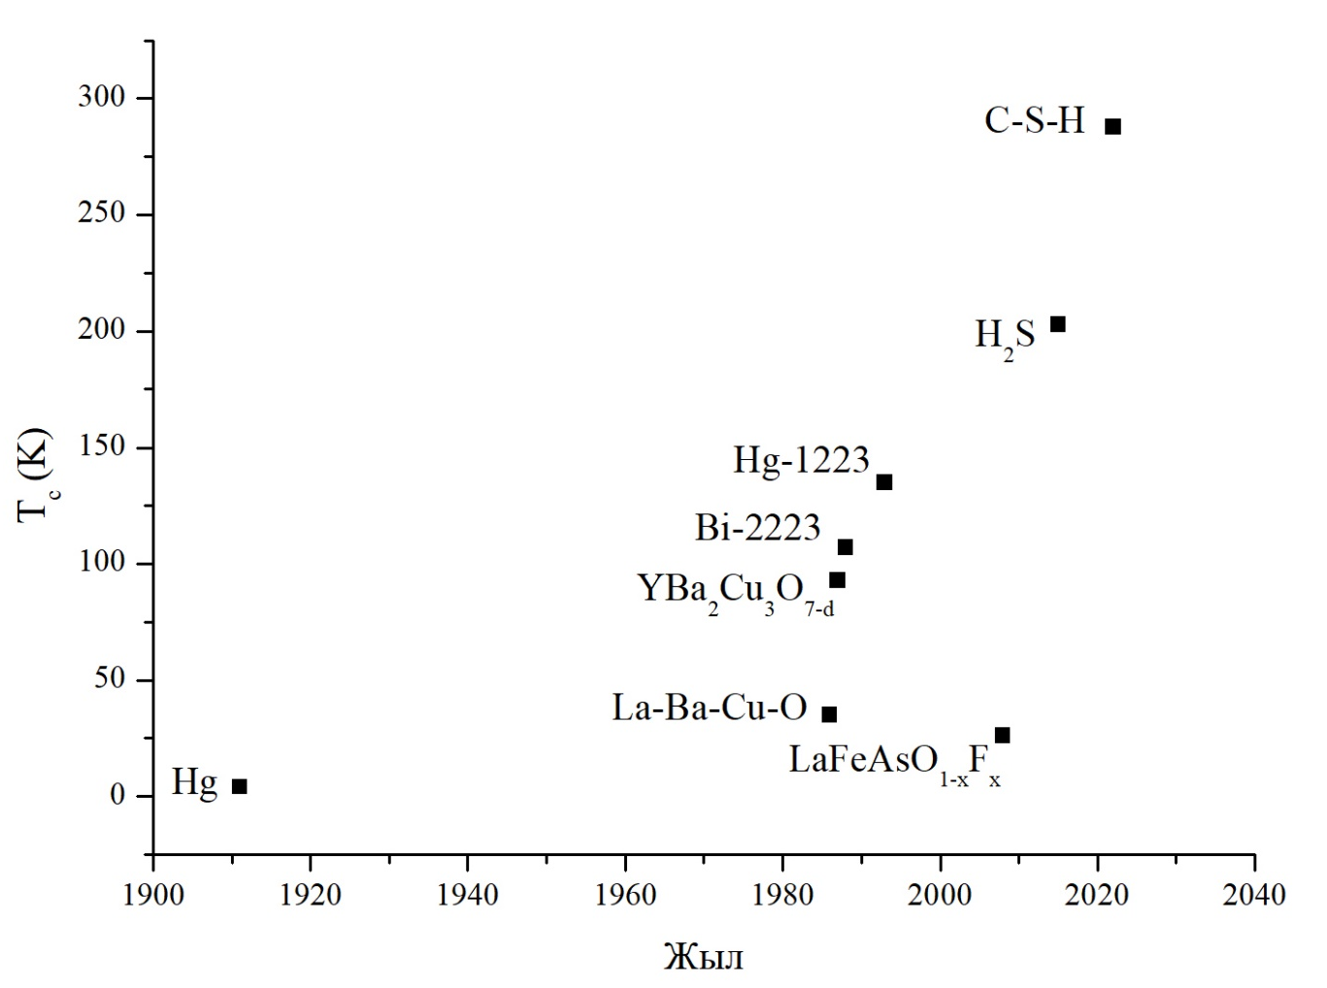
1 - сурет. Асаөткізгіштердің даму тарихы мен критикалық температурасы [9]

ЖТАӨ материалдарын зерттеудің қазіргі бағыты олардың практикалық қолданылуын жақсарту үшін синтез әдістерін оңтайландыруға және материалдардың критикалық температурасы мен критикалық ток тығыздығын арттыруға бағытталған. Соңғы жылдары легирлеу әдістерін пайдалана отырып, микробөлшектер (Fe₂O₃, Cr₂O₃) және нанобөлшектер (графен, көміртек нанотүтікшелері) арқылы асаөткізгіш материалдардың қасиеттерін жақсарту бойынша зерттеулер қарқынды дамуда [10].

1.2 Купраттар негізіндегі асаөткізгіштер
Купраттар негізіндегі жоғары температуралы асаөткізгіштер - күрделі оксидтік материалдар, олардың асаөткізгіштік қасиеттері ерекше кристалдық құрылымына тығыз байланысты. Бұл құрылымдарда өткізгіштік негізгі рөл атқаратын CuO₂ қабаттары бар, олар өткізгіш электрондардың кооперативтік күйде қозғалуын қамтамасыз етеді. Купраттардың көпшілігі көпқабатты перовскит құрылымына ие, мұнда өткізгіштік пен фазалық ауысулар кристалдық симметриямен, иондардың орналасуымен және оттегі құрамымен анықталады.

1.2.1 Купраттардың кристалдық құрылымы
Купраттар негізінен перовскит құрылымына ұқсас, бірақ бағытталған қабаттық құрылыммен ерекшеленеді. Бұл құрылымда негізгі асаөткізгіштік қасиет CuO₂ қабаттарында туындайды, ал аралық қабаттар (BaO, SrO, Y, Tl, Bi т.б.) тасымалдаушылардың концентрациясын реттейді [11]. Бұл иондық қабаттар заряд резервуары қызметін атқарып, жазықтықтарға допинг жүргізеді.
Жалпы құрылым формуласы:

A_{m}E_{n}CuO_{m+2n}

мұндағы A - сирекжерлік элементтер (Y³⁺, La³⁺), E - сілтілікжерлік элементтер (Ba²⁺, Sr²⁺), ал Cu - мыс атомдары.

CuO₂ қабаттары
Асаөткізгіштік тек CuO₂ қабаттарында пайда болады. Мұнда мыс иондары квадраттық жазықтықта төрт оттегімен байланысқан, нәтижесінде $d_{x^{2}-y^{2}}$орбитальдар бойынша электрондар қозғала алады. Бұл қабаттарда Купер жұптары пайда болады, ал аралық қабаттар оларды зарядпен қамтамасыз етеді [12].
YBCO жүйесінің құрылымы
YBa₂Cu₃O_{7-х} жүйесі үш түрлі Cu позициясымен ерекшеленеді:
- Cu(1) - Cu-O тізбегінде,
- Cu(2) және Cu(3) - CuO₂ жазықтықтарында.

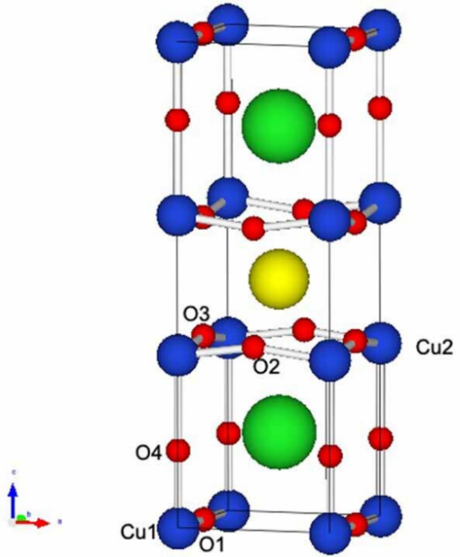
2 - сурет. YBCO кристалдық құрылымының сұлбасы[13]
Құрылым орторомбтық симметрияда болады (Pmmm) х < 0.65 кезінде. Y ионы CuO₂ қабаттарының арасында орналасып, құрылымның тұрақтылығын қамтамасыз етеді. Оттегі вакансиялары көбейгенде (х > 0.65), құрылым тетрагональға ауысады және асаөткізгіштік жойылады [14].

Pmmm(Орторомб)х>0.65P4/mmm (Тетрагон)

Тетрагон фазасында a = b, ал орторомб фазасында a ≠ b. Осылайша, құрылымдық анизотропия асаөткізгіштік күйдің белгісі ретінде қарастырылады.YBCO құрылымындағы асаөткізгіштік күйдің болу-болмауы х мәніне, яғни оттегі құрамына тәуелді. х ≈ 0 болғанда T_{c} ≈ 92-93 K болады. Ал х > 0.65 болса, T_{c} күрт төмендейді [15].

Фазалық өзгеріс
Cu-O тізбектеріндегі оттегі атомдарының жоғалуы фазалық ауысуға себеп болады. х мәні артқанда CuO тізбектері бұзылады, бұл жазықтықтарға жеткізілетін зарядтың азаюына және асаөткізгіштіктің жойылуына алып келеді. Бұл фазалық ауысу орторомбтық → тетрагональдық симметрияға көшу арқылы жүзеге асады [16].

1 - кесте. Әртүрлі купрат жүйелерінде CuO₂ қабаттарының саны әртүрлі болады [17]:
Жүйе | CuO₂ қабаттар саны | T_{c} (K)
LSCO | 1 | ~38
Bi-2212 | 2 | ~95
YBCO | 2 | ~92
Tl-2223 | 3 | ~125
Hg-1223 | 3 | ~134
Қабат саны артқан сайын T_{c} артады, бірақ синтез күрделене түседі [17]
Мысалы, YBa₂Cu₃O_{7-х} қосылысының кристалдық құрылымы ортотромбтық (х ≈ 0) немесе тетрагональдық (х > 0.6) симметрияда болуы мүмкін, бұл оттегінің тапшылығына байланысты [18].

1.2.2 Құрылымдық-фазалық және микроқұрылымдық ерекшеліктері
Асаөткізгіш купрат жүйесінің қасиеттері оның кристалдық құрылымымен, фазалық ауысуларымен және микроқұрылымдық дәрежелерімен тікелей байланысты. YBCO жүйесінде оттегі мазмұнының өзгерісі асаөткізгіш фазасының түзілуіне және сақталуына әсер етеді.
Оттегі әсері
Купраттар негізіндегі жоғары температуралы асаөткізгіштерде, әсіресе YBa₂Cu₃O_{7-х} құрылымында оттегінің мөлшері, яғни х параметрі аса маңызды рөл атқарады. Бұл параметр кристалдық құрылымның симметриясын, электрондық тасымал қасиеттерін және асаөткізгіш фазаның қалыптасуын айқындайды.
YBCO жүйесінде х = 0 жағдайы толық оттегімен қаныққан күйді сипаттайды және бұл кезде материал ортотромбтық құрылымда болады. Бұл құрылым асаөткізгіштік қасиетке ие және T_{c} ≈ 92 К шамасында болады.
Ал х > 0.5 болғанда оттегінің бір бөлігі Cu-O тізбектерінен (Cu(1)-O(1)) бөлініп шығады. Бұл кезде құрылым тетрагональды симметрияға өтеді және асаөткізгіштік қасиет біртіндеп жойылады. Бұл өзгеріс негізінен Cu(1) иондарының координациясының өзгеруімен байланысты, өйткені оттегі жетіспеген жағдайда бұл тізбектер үзіліп, заряд тасымалдану жолдары бұзылады [19].
Оттегі концентрациясын басқару оксигенизация және деоксигенизация процестері арқылы жүзеге асады. Бұл процестердің тиімділігі оттегінің диффузия жылдамдығына және материалдың микроструктурасына тәуелді [20]. Бұл мақалада [21] YBa₂Cu₃O_{7-х} материалының кристалл торында оттегі вакансияларының қалай орналасатыны зерттелген. Зерттеу нәтижесінде оттегі мөлшері азайған сайын бұл вакансиялар белгілі бір тәртіппен орналасып, құрылымда реттілік пайда болатыны анықталған. Бұл реттілік материалдың асаөткізгіштік қасиетіне тікелей әсер етеді. Яғни, оттегі құрамын дұрыс бақылау арқылы YBCO-ның қасиеттерін жақсартуға болатындығы зерттелді. Бұл зерттеуде [22] YBa₂Cu₃O_{7-х} жоғары температуралы асаөткізгішіндегі оттегі вакансияларының орналасу тәртібі мен оның асаөткізгіштік қасиеттерге әсері зерттелген. Зерттеушілер нейтрондық дифракция әдісі арқылы әртүрлі оттегі құрамындағы үлгілердің кристалл құрылымын зерттеп, олардың асаөткізгіштік критикалық температурасы арасындағы байланысты талдаған. Нәтижесінде, YBCO құрылымындағы оттегі вакансиялары белгілі бір реттілікпен орналасқанда ғана асаөткізгіштік қасиет байқалатыны анықталды. Яғни, оттегі атомдары Cu-O тізбектері бойымен реттеліп орналасқанда материал орторомбтық құрылымда болып, асаөткізгіштік қасиетке ие болады. Ал оттегі вакансиялары бейберекет таралғанда, құрылым тетрагональ фазаға өткен.

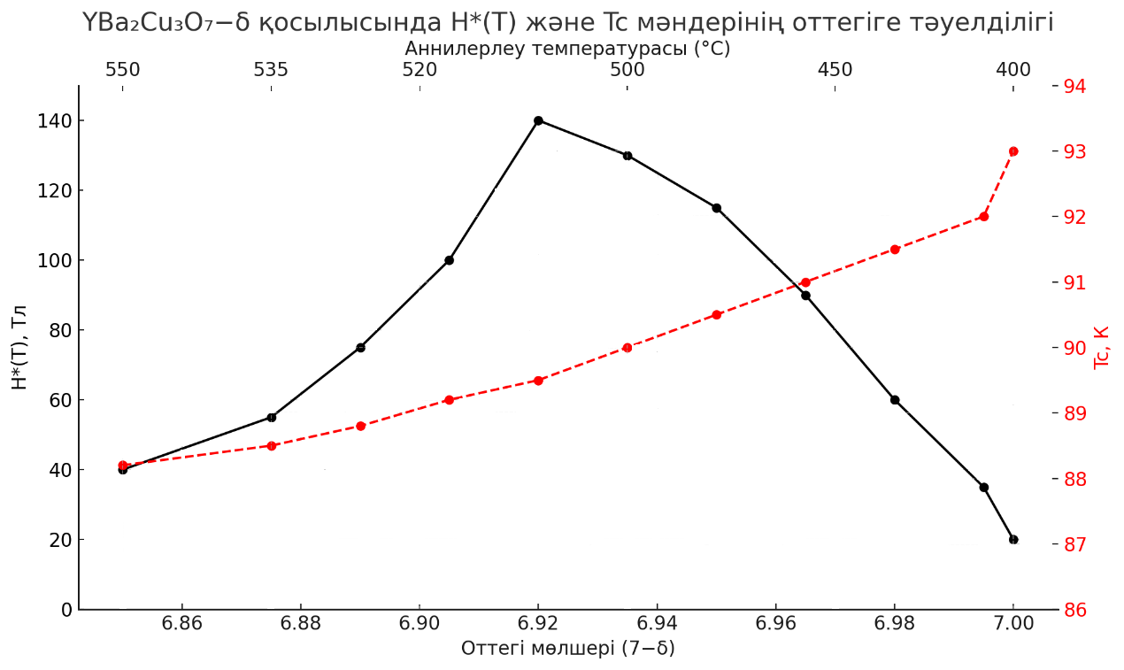
3 - сурет. H*(T) және T_{c} тәуелділік графигі [23]
Бұл график YBa₂Cu₃O_{7-х} монокристалындағы оттегі құрамына (7-х) байланысты екі негізгі шаманың - критикалық температураның және вортекс заттың қатты күйге өтуін сипаттайтын H*(T) өрісінің өзгерісін көрсетеді. Горизонталь осьте оттегі мөлшері 7-х мәнімен, ал жоғары жағында оған сәйкес келетін аннилерлеу температуралары (400-550 °C) көрсетілген. Сол жақ вертикаль осьте H*(T) мәндері (Тл), ал оң жақта T_{c} мәндері (К) берілген.
Графиктен байқауға болады: H*(T) шамасы оттегі құрамына байланысты параболалық тәртіппен өзгеріп, 7-х ≈ 6.92 маңында максимумға (шамамен 140 Тл) жетеді. Бұл нүктеде вортекстердің қатты күйге ауысуы ең жоғары өрісте жүреді. Ал T_{c} мәні оттегі мөлшері артқан сайын біртіндеп өсіп, 7-х → 7.0 кезінде (яғни, толық оттектенген күйде) ~94 К-ге жетеді.
Бұл тәуелділік YBCO жүйесінде вортекс заттың мұздау процесі мен асаөткізгіштік қасиеттердің оттегі құрамына қатты тәуелді екенін көрсетеді. Вортекс күйінің тұрақтылығы ең жоғары H* мәндері кезінде байқалса, асаөткізгіштік үшін ең жоғары T_{c} толық оттектенген күйде байқалады [24].
Зерттеуде авторлар [25] YBCO ұнтағының рентгендік дифракциясы арқылы c-ось параметрін өлшеу арқылы х мәнін есептеп, оттегі құрамын (y = 7 - х) анықтайтын эмпирикалық формула ұсынды:

7−х=75.25−5.856⋅c

Мұндағы c - кристалл тордың c-ось бойынша параметрі (Å). Бұл тәсіл оттегі құрамын йодометриялық титрлеу сияқты әдістерсіз, құрылымдық мәлімет негізінде тез әрі сенімді түрде бағалауға мүмкіндік береді.
Төменде көрсетілген графикте х шамасының азғана өзгерісі (яғни оттегі құрамының 6.350-6.370 аралығында өзгеруі) асаөткізгіштік критикалық температураға (T_{c}) елеулі әсер ететінін көрсетеді.

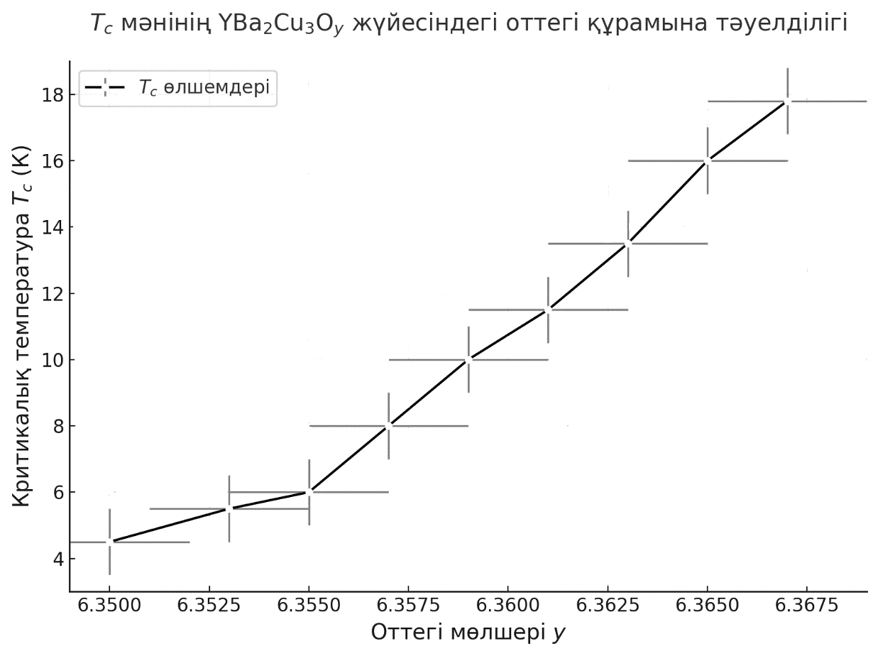
4 - сурет. T_{c} мен оттегі құрамының (х) арасындағы тәуелділік. [25]

T_{c} шамасы осы аралықта 4 K-нен 18 K-ге дейін өседі. Бұл құбылыс оттегі иондарының тізбектерде реттеліп орналасуы нәтижесінде тасымалдаушы тасушылардың концентрациясының артатындығын білдіреді. YBCO асаөткізгішінде оттегі құрамының артуы CuO₂ жазықтықтарындағы тасымалдаушы кемтіктердың санын көбейтеді. Бұл Купер жұптарының түзілуіне жағдай жасап, асаөткізгіштік күйдің қалыптасуына және T_{c}-нің өсуіне себеп болады.
Купер жұбының түзілу механизмі: БКШ және ЖТАӨ жүйелеріндегі салыстырмалы талдау
Асаөткізгіштік күйдің негізгі ерекшелігі - кедергісіз электр тогының өтуі. Бұл құбылыстың физикалық негізі фермиондық электрондардың бозон тәрізді Купер жұптарына бірігуімен байланысты. Купер жұптарының түзілу механизмі әртүрлі асаөткізгіш жүйелерде әрқалай сипатталады. Классикалық төмен температуралы асаөткізгіштерде (мысалы, Nb, Pb) бұл процесс БКШ теориясымен түсіндіріледі, ал жоғары температуралы асаөткізгіштерде - купраттарда - фонондық механизмнен өзгеше, әлдеқайда күрделі өзара әсерлермен жүзеге асады.
БКШ теориясындағы жұпталу механизмі
БКШ теориясы бойынша, төмен температурада металл торындағы электрондар фонондар арқылы тартылып, бозондық күй - Купер жұптарын түзеді. Бұл жұптар макроскопиялық когерентті күйге конденсацияланып, электр кедергісі жойылады. Купер жұптарының түзілуі энергетикалық саңылаудың (∆) пайда болуымен сипатталады, ал оның температураға тәуелділігі келесі түрде өрнектеледі:

$∆\left(T\right)=∆_{0}∙tanh\left(1.74\sqrt{\frac{T_{c}}{T}}-1\right)⁡$,

Мұнда ∆₀ - 0 К-де энергетикалық саңылау, ал T_{с} - критикалық температура. БКШ теориясына сәйкес, энергетикалық саңылау мен T_{c} арасындағы қатынас келесідей:

$$\frac{2∆_{0}}{k_{B}T_{c}}≈3.52$$

Бұл мән әлсіз байланыс режиміне тән. Когерентті ұзындық (ξ) - яғни Купер жұбының кеңістіктегі таралу ұзындығы - Nb, Pb тәрізді классикалық материалдарда шамамен 1000 Å құрайды [26]
Жоғары температуралы асаөткізгіштердегі жұптасу ерекшеліктері (ЖТАӨ)
Купраттар (мысалы, YBa₂Cu₃O_{7−х}, Bi-2212) тәрізді ЖТАӨ материалдарда жұптасу механизмдері фонон әсерінен емес, электрондық корреляциялар, магниттік флуктуациялар және зарядтық реттелу сияқты күрделі эффектілерден туындайды [27].
Спиндік флуктуациялар антиферромагниттік фаза маңында Купер жұптарын түзу үшін медиациялаушы механизм ретінде қарастырылады. Бұл модельдерде жұптасу d-симметриялы болады, ал энергетикалық саңылау ∆ ≈ 20-30 meV аралығында өзгереді, бұл БКШ теориясынан бірнеше есе жоғары. [28]
Купрат жүйелерінде ∆/k_{B}T_{c} қатынасы шамамен 5-8-ге тең, бұл күшті байланыс режимін көрсетеді. Сонымен қатар, T > T_{c} температурада энергетикалық саңылау байқалатын псевдощелевое күй анықталады - бұл Купер жұптарының когерентті емес, бірақ бар екендігін білдіреді [29].

Кесте 2 - Салыстырмалы кесте: БКШ және ЖТАӨ [31-37]
Параметр | БКШ (төмен T асаөткізгіштер) | ЖТАӨ (YBCO және купраттар)
Жұптасу механизмі | Фонон (электрон-фонон) | Спиндік флуктуациялар, корреляциялар
Энергетикалық саңылау (Х) | 1-2 meV | 20-30 meV
Когерентті ұзындық (ξ) | ~1000 Å | ~15-20 Å
∆/k_{B}T_{c} қатынасы | ~1.76 | ~5-8
Псевдощель күйі | Жоқ | Бар
Купер жұптарының симметриясы | s-симметрия | d-симметрия
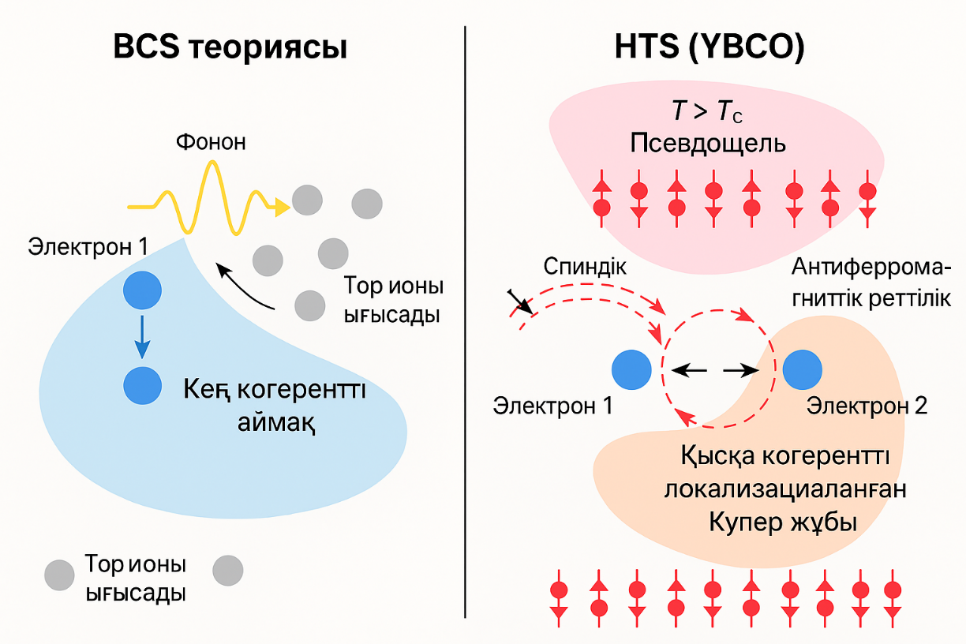
5 - сурет. Салыстырмалы сурет: БКШ және ЖТАӨ [31-37]

Купер жұптарының когеренттілік ұзындығы
YBa₂Cu₃O_{7−х} жүйесінде когерентті ұзындық анизотропты сипатқа ие: ξ_{ab} ≈ 1.5-2.0 нм, ξ_{c} ≈ 0.2-0.5 нм. Салыстырмалы түрде классикалық Nb металында ξ ≈ 38 нм [30]. Бұл айырмашылық Купер жұптарының локализацияланған және қабатаралық (c-ось бойында) когеренттіліктің әлсіз екенін көрсетеді.
Жоғары температуралы асаөткізгіш купраттар құрылымында микроқұрылымдық факторлар материалдың асаөткізгіштік қасиеттеріне (әсіресе критикалық ток тығыздығына J_{c}) айтарлықтай әсер етеді. Бұған дән шекаралары, кристаллографиялық анизотропия, құрылымдық ақаулар мен флюкс-пиннинг орталықтары жатады. Бұл параметрлер материалдың макроскопиялық қасиеттерін, әсіресе сыртқы магнит өрісіндегі тұрақтылығын анықтайды.
Дән шекаралары
Жоғары температуралы асаөткізгіштер, әсіресе YBa₂Cu₃O_{7−х} тәрізді купраттар көп жағдайда көпкристалды құрылымда синтезделеді. Мұндай құрылымда дән шекаралары асаөткізгіш токтың таралуына айтарлықтай әсер етеді. Бұл шекаралар - кристалл дәндері арасындағы құрылымдық аумақтар, онда атомдық орналасу бұзылады, оттегі мөлшері төмендейді және екінші фазалар жиналуы мүмкін. Мұндай ауытқулар электрон тасымалының әлсіреуіне, ал кей жағдайда толық үзілуіне әкеледі. Дән шекаралары YBCO тәрізді ЖТАӨ-де "Джозефсон әлсіз байланыс" тәрізді әрекет етеді. Бұл дегеніміз - көршілес дәндер арасындағы фаза когеренттілігі бұзылып, критикалық ток тығыздығы күрт төмендейді. Әсіресе дәндер арасындағы кристаллографиялық бұрыштық айырмашылық (θ) жоғары болған сайын, J_{c} экспоненциалды түрде кемиді. Эксперименттер бойынша θ > 7-10° болған жағдайда J_{c} ондаған есе, ал θ > 15° кезінде жүздеген есе төмендейтіндігі анықталған [38,39].

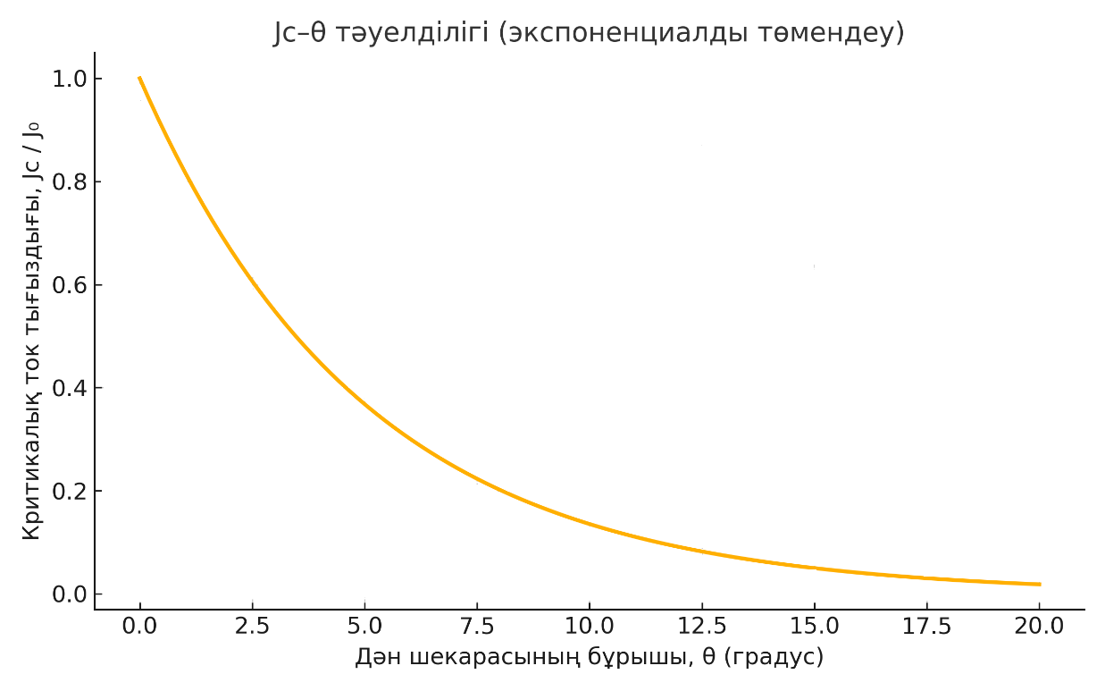
6 - сурет. J_{c}-θ тәуелділігі [38,39].

Жоғарыда көрсетілген графикте критикалық ток тығыздығының (J_{c}) дән шекарасының кристаллографиялық бұрышы (θ) бойынша экспоненциалды төмендеуі бейнеленген. Бұл тәуелділік көпкристалды жоғары температуралы асаөткізгіш материалдарда, әсіресе YBa₂Cu₃O_{7−х} жүйесінде кеңінен байқалады.
- θ = 0-3° аралығында J_{c} мәні максималды (J₀ ≈ 1), яғни дәндер бір бағытта орналасқан және шекаралар токқа кедергі жасамайды.
- θ > 5° жағдайында J_{c} күрт төмендейді. Бұл дән шекараларында кристалл торының үйлесімі бұзылып, оттегі мазмұны кеміп, "әлсіз байланыс" режимі пайда болады.
- θ ≈ 10-15° кезінде J_{c} бірнеше есе төмендеп, асаөткізгіштік токтың таралуы қатты шектеледі.
- θ> 15° бұрыштан жоғары болғанда ток мүлде өтпейді десе де болады - толық ток бөгелуі орын алады.
Бұл экспоненциалды сипаттағы төмендеу келесі формуламен өрнектеледі:

$J_{c}\left(θ\right)=J_{0}∙exp\left(-\frac{θ}{θ_{0}}\right)$,

мұндағы:
- J₀ - дән ішіндегі критикалық ток (θ = 0)
- θ ₀ - бұрыштық масштаб (материалға байланысты, шамамен 4-6°) [40]
Бұндай күрт төмендеу дән шекараларында оттегі вакансиялары, локалды оттегі жеткіліксіздігі, қосымша фазалардың жиналуы және құрылымдық келіспеушілік сияқты микроқұрылымдық ақаулардың жинақталуымен түсіндіріледі. Бұл аймақтарда тасымалдаушы тасушылардың концентрациясы да төмендеп, жартылай оқшауланған қабат түзіледі [41].
YBCO құрылымының қабатталған табиғатына байланысты, тасымалдау қасиеттері анизотропты сипатқа ие. Ток негізінен CuO₂ жазықтығында тарайды (ab-жазықтық), ал c-осі бағытында тасымал әлсіз. Дән шекараларындағы бұрыштық сәйкессіздік осы анизотропиямен біріге отырып, көлденең токтың бәсеңдеуіне алып келеді.
Практикалық тұрғыдан алғанда, көпкристалды керамика түріндегі YBCO қолданбаларында бұл шекаралық әсерлер үлкен проблема тудырады. Оны шешу үшін текстураланған үлгілер (biaxial texturing) және epitaxial thin film growth технологиялары кеңінен қолданылады. Мысалы, RABiTS және IBAD технологиялары арқылы θ < 5° болатын бағытталған дәндер өсіріледі. Мұндай құрылымдарда дән шекаралары арқылы тасымалдау әлсіремей, жоғары J_{c} мәні сақталады [42].
Анизотропия және тасымалдау
Жоғары температуралы асаөткізгіш купраттар, әсіресе YBa₂Cu₃O_{7−х} тәрізді жүйелер, кристалл құрылымының қабатталған болуына байланысты айқын электрлік анизотропиямен сипатталады. Бұл материалдарда электр тогының асаөткізгіштік арқылы таралуы ab -жазықтықта (CuO₂ қабаттары бойымен) еркін жүзеге асады, ал c-ось бойында (қабатаралық бағытта) өткізгіштік бірнеше есе төмендейді. Мұндай бағытқа тәуелділік купраттардың жартылай екіөлшемді табиғатын көрсетеді және олардың тасымалдау қасиеттеріне шешуші әсер етеді.
Асаөткізгіштік күйде Купер жұптарының когерентті қозғалысы ab-жазықтықта жоғары жылдамдықпен жүреді. Бұл бағытта тасымалдаушылардың концентрациясы жоғары әрі когерентті ұзындығы (ξab) 1.5-2.0 нм аралығында болса, c-ось бойында бұл шамалар әлдеқайда қысқа - ξc ≈ 0.2-0.5 нм.
Сәйкесінше, электр өткізгіштік те ξab ≫ ξc тәрізді үлкен бағыттық айырмашылыққа ие. Бұл құбылыс алғаш рет эксперименттік жолмен Х-сәулелік дифракция, оптикалық спектроскопия және төрт-зондтық өлшеулер арқылы дәлелденді.

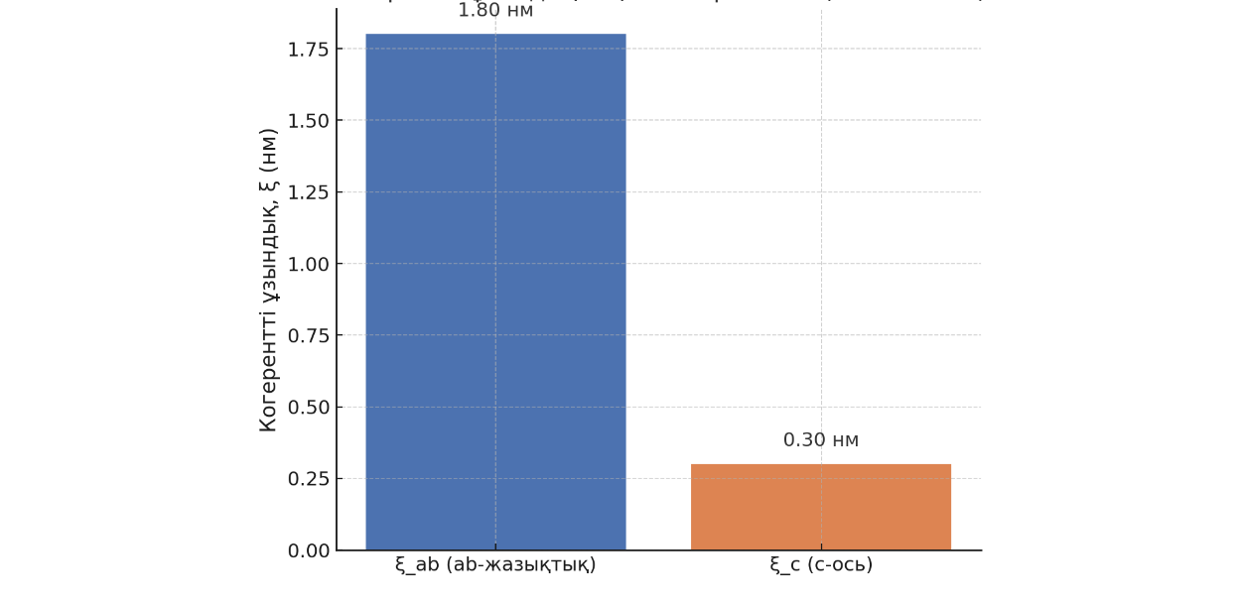
7 - сурет. Когеренттік толқындық анизотропиясы [43].

Бұл диаграмма жоғары температуралы асаөткізгіш YBa₂Cu₃O_{7−х} жүйесінің асаөткізгіштік күйіндегі когерентті ұзындықтың кристаллографиялық бағытқа тәуелділігін бейнелейді.
Купраттар класына жататын YBCO материалы қабатталған құрылымға ие. Оның асаөткізгіш қасиеттері көбіне CuO₂ жазықтықтарында жүзеге асады, ал қабатаралық бағытта, яғни c-ось бойымен, тасымалдау айтарлықтай әлсірейді. Бұл екі бағыт арасындағы айқын электрлік және когеренттілік анизотропиясының себебі де осы құрылымдық ерекшеліктерде жатыр.
- ξab = 1.80 нм - CuO₂ қабаттары (ab-жазықтық) бойындағы когерентті ұзындық;
- ξc = 0.30 нм - қабатаралық бағыттағы (c-ось) когерентті ұзындық.
Бұл мәліметтерге сүйене отырып, когерентті ұзындықтың анизотропия коэффициенті:

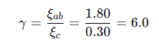
Бұл дегеніміз - YBCO асаөткізгішінің когеренттілігі ab-жазықтық бойында c-оське қарағанда алты есе жоғары.
    - ab-жазықтықта: Купер жұптары CuO₂ қабаттарында еркін таралады. Электр тогы аз шашыраумен өтеді.
    - c-ось бойында: Қабатаралық байланыс әлсіз, когеренттілік аз. Бұл бағытта жұптасқан электрондардың когерентті қозғалысы тежеледі.
Бұл бағыттағы шектеулер материалда микроқұрылымдық ақаулар арқылы күшейе түседі. Сондықтан купраттарда асаөткізгіштік негізінен екі өлшемді сипатта жүреді - ток тек CuO₂ қабаттарында тиімді таралады [43].
Кристалл құрылымының бұл ерекшелігіне қоса, микроқұрылымдық ақаулар анизотропияны одан әрі күшейтеді. Қабатаралық бағытта жиі кездесетін құрылымдық ақаулар - дислокациялар, микрожарықшалар, оттегі вакансиялары немесе екінші фазалық қосылыстар - электрон тасымалының бөгелуіне әкеледі. Бұл әсіресе көпкристалды үлгілерде байқалады, мұнда дән шекаралары мен қабат аралық сәйкессіздіктер жиі кездеседі. Мұндай ақаулар нәтижесінде c-ось бойындағы тасымалдау тіпті жартылай оқшауланған сипатқа ауысуы мүмкін.
Ларбалеcтье және әріптестері атап өткендей, мұндай құрылымдарда тасымалдау "екі өлшемді асаөткізгіш конденсаттың" сипаттамасына ұқсас жүреді және микроқұрылымдық ақаулар бұл анизотропияны айтарлықтай арттырады [44] Сонымен қатар, құрылымдық бұзылыстар вортекстердің қозғалысына да әсер етіп, магнит өрісіндегі тұрақтылыққа кері әсерін тигізуі мүмкін.
Практикалық тұрғыдан алғанда, бұл анизотропия купраттардан жасалған сымдар мен таспаларда асаөткізгіш токтың тиімді таралуын шектейді. Сондықтан өндірістік мақсатта YBCO негізіндегі материалдарды бағытталған (текстураланған) түрде өсіру кеңінен қолданылады. Мысалы, RABiTS және IBAD технологиялары арқылы өсірілген epitaxial қабаттарда ток ab -жазықтық бойымен оңай тарайды, ал қабатаралық бағыттағы тасымалдау азайтылады немесе толығымен еленбейді. [45]
Флюкс-пиннинг орталықтары
Жоғары температуралы асаөткізгіш купраттар, соның ішінде YBa₂Cu₃O_{7-х} материалы, сыртқы магнит өрісінің әсерінде асаөткізгіш күйден бірден қалыпты күйге өтпей, аралас күйге ауысады. Бұл күйде асаөткізгіштің ішіне магнит ағындарының кванттары - вортекстер енеді. Әрбір вортекс шамамен 2.07×10⁻¹⁵ Тл·м² магнит ағынын алып жүреді. Бұл вортекстердің қозғалысы асаөткізгіштік күйді бұзып, энергия шығынына әкеледі. Сондықтан асаөткізгіш материалдардың практикалық қолданылуы үшін вортекстерді тиімді ұстап қалу - яғни флюкс-пиннинг- шешуші рөл атқарады [46].
Флюкс-пиннинг - бұл вортекстердің материал ішіндегі микроқұрылымдық ақаулармен әрекеттесіп, қозғалысының тежелуі. Бұл құбылыс критикалық ток тығыздығын (J_{с}) магнит өрісі жағдайында төмендетпей сақтауға мүмкіндік береді. Егер вортекстер пиннинг орталықтарында "ұсталып" қалмаса, олар электр тогымен қозғалып, асаөткізгіш күй бұзылады, нәтижесінде қуат шығыны пайда болады [47].
Пиннинг екі негізгі механизм бойынша жүзеге асады: біріншісі - core pinning, мұнда вортекстің өзегі құрылымдық ақаумен беттесіп, энергия минимумына ұмтылады. Екіншісі - magnetic pinning, мұнда магниттік контраст немесе локалдық магниттік өріс вортекстердің қозғалысын шектейді. Екі жағдайда да пиннингтің тиімділігі пиннинг орталығының өлшеміне, тығыздығына және кеңістіктегі таралуына тәуелді [48].
YBCO тәрізді купраттарда пиннинг орталықтарының негізгі түрлері ретінде дислокациялар, дән шекаралары, екінші фазалар (мысалы, Y₂BaCuO₅), оттегі вакансиялары, және қасақана енгізілген нанобөлшектер (BaZrO₃, Y₂O₃, Gd₂O₃) қарастырылады. Бұл ақаулардың әрқайсысы вортекстерді ұстап қалуға белгілі бір деңгейде ықпал етеді. Арнайы инженерлік әдістер арқылы пиннинг орталықтарының сипаты өзгертіліп, «пиннинг ландшафты» оңтайландырылады. Maiorov және әріптестері BaZrO₃ нанобөлшектері енгізілген YBCO қабаттарында вортекстердің пиннингі айтарлықтай күшейіп, магнит өрісінің жоғары деңгейінде (5-6 Тл) де J_{с} мәні жоғары болып сақталатынын көрсетті [49].

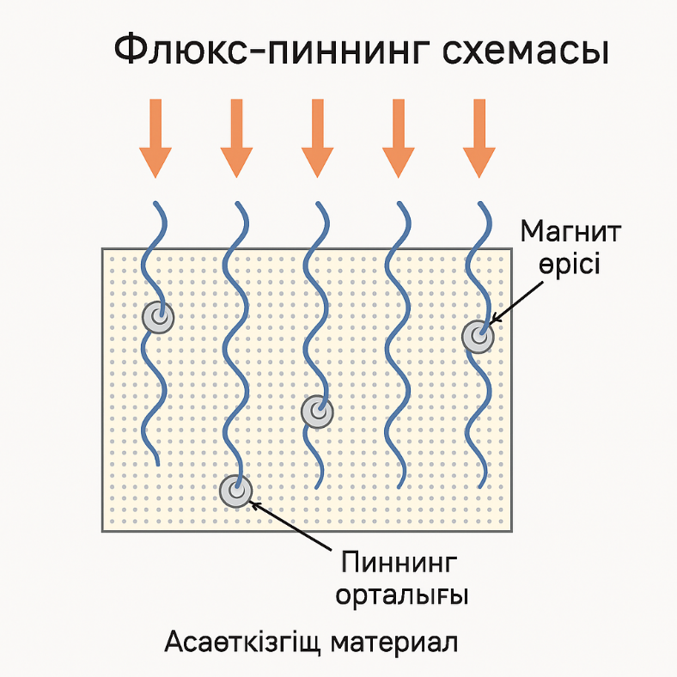
8 - сурет. Флюкс-пиннинг схемасы [50-53]

Суретте жоғары температуралы асаөткізгіш материалдағы магнит ағындарының кванттары - вортекстер (көк бағытталған сызықтар) мен оларды ұстап тұратын пиннинг орталықтары (қызыл, сары нүктелік және сызықтық құрылымдар) көрсетілген.
Пиннинг орталықтары ретінде:
- Нанобөлшектер (мысалы, BaZrO₃),
- Дислокациялар мен дән шекаралары,
- Бағаналы ақаулар
қызмет атқара алады.
Вортекстердің қозғалысы пиннинг орталығында тежеледі, бұл құбылыс критикалық токтың магнит өрісінде төмендемеуін қамтамасыз етеді.
Бағаналы ақаулар да ерекше тиімді пиннинг орталықтары болып табылады. Civale және әріптестері жоғары энергиялы иондармен сәулелендіру арқылы пайда болған бағаналы ақаулардың вортекстерді бағытталған түрде ұстап қалатынын және J_{с} мәнін жоғарылататынын көрсетті [53]. Бұл әдіс әсіресе жоғары өрісті және жоғары температуралы жағдайда асаөткізгіштік қасиеттерді сақтауда маңызды.
Флюкс-пиннинг механизмі тек теориялық қызығушылық қана емес, сонымен қатар практикалық қолдану тұрғысынан да аса маңызды. Атап айтқанда, флюкс-пиннинг күшінің артуы асаөткізгіш материалдардың ток өткізгіш таспаларда, магниттік резонанстық томографияда, энергия сақтау жүйелерінде және магниттік левитацияда тиімділігін арттырады. Жоғары сапалы пиннинг орталықтары бар материалдар 77 K температурада және бірнеше тесла өріс жағдайында да J_{с} ~ 10⁵ А/см² деңгейін ұстап тұра алады.

1.2.3 Асаөткізгіштік қасиеттері және олардың анықтау әдістері
Асаөткізгіш материалдардың негізгі сипаттамаларына критикалық температура (T_{c}), критикалық ток тығыздығы (J_{c}), критикалық магнит өрістері (H_{c1} және H_{c2}), сондай-ақ Лондон тереңдігі (λ) мен когеренттік ұзындық (ξ) жатады. Бұл параметрлердің сандық мәндері мен олардың температуралық және өрістік тәуелділіктері асаөткізгіштің физикалық қасиеттері мен практикалық қолдану мүмкіндігін анықтайды.
Критикалық температура (T_{c})
Критикалық температура T_{c} - бұл температурадан төмен мәндерде материал асаөткізгіштік күйге өтеді, яғни электрлік кедергісі нөлге теңеліп, диамагнетизм (Meissner эффектісі) пайда болады. Бұл шекті температура асаөткізгіш материалдың негізгі сипаттамаларының бірі болып табылады және оның қолдану салаларын шектейді.
БКШ теориясы аясында:
Классикалық асаөткізгіштерде T_{c} Бардин-Купер-Шриффер теориясымен сипатталады. Онда критикалық температура келесі түрде анықталады:

$$T_{c}=1.14{∙θ}_{D}∙exp\left(-\frac{1}{N\left(0\right)V}\right)$$

мұндағы:
Θ_{D}- Дебай температурасы,
N(0) - Ферми деңгейіндегі күй тығыздығы,
V - электрон-фонон әсерлесу потенциалы.
Бұл қатынас бойынша электрондар фонондар арқылы тартылады да, Купер жұптары түзіледі, ал бұл кванттық жұптасу T_{c} -дан төмен температурада жүзеге асады [54].
ЖТАӨ жүйелерінде, T_{c} мәні көбіне 77 К-ден жоғары (мысалы, х ≈ 0 болғанда T_{c} ≈ 92-93 K). Бұл жүйелерде T_{c} тек электрон-фонон әсерлесумен ғана емес, сондай-ақ мықты электрондық корреляциялармен, оттегі құрамымен, допинг дәрежесімен және кристалдық құрылыммен анықталады.
YBCO жүйесі үшін T_{c} х параметріне күшті тәуелділік көрсетеді:
х ≈ 0.0 - T_{c} ≈ 92 K
х > 0.5 - T_{c} төмендеп, асаөткізгіштік мүлдем жойылады
х ≈ 1.0 - материал изоляторлық күйге өтеді.
Бұл өзгерістер Cu-O-Cu жазықтықтарындағы кемтіктердің концентрациясымен байланысты. Кемтіктердің концентрациясы азайса, Купер жұптарының түзілуі әлсірейді [55].

Критикалық температураны анықтау үшін кеңінен қолданылатын әдістер:
- ρ-T тәуелділігі - электрлік кедергіні температураға тәуелді өлшеу:

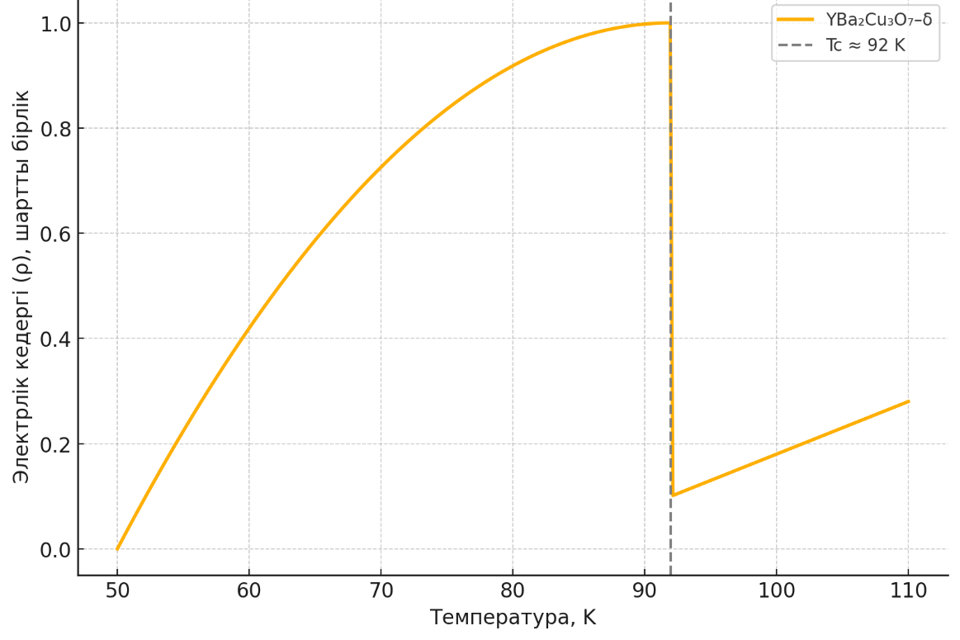

9 - сурет. Электрлік кедергінің температураға тәуелділігі [56]

Жоғарыда берілген график - YBa₂Cu₃O_{7-х} жүйесінің электрлік кедергісінің температураға тәуелділігін (ρ-T) көрсетеді. Бұл диаграмма асаөткізгіштік күйге өту аймағын және критикалық температураның (T_{c} ≈ 92 K) орнын бейнелейді.
T < 92 K: Кедергі нөлге жуық, бұл - асаөткізгіш күй (ρ → 0).
T ≈ 92 K: Критикалық температура, өткізгіштік кенет өзгереді.
T > 92 K: Материал қалыпты күйде, кедергі біртіндеп артады.
- AC және DC магниттік момент өлшеулері (χ-T) - асаөткізгіштікке өткен кезде Meissner эффектісіне байланысты диамагнетизм пайда болады.
- Жылу сыйымдылық - T_{c} маңында фазалық ауысуға сәйкес келетін λ-тәрізді аномалия пайда болады [57].
Критикалық ток тығыздығы (J_{c})
Критикалық ток тығыздығы J_{c} - асаөткізгіш материал арқылы сыртқы кедергісіз (яғни, нөлдік электрлік кедергімен) тасымалданатын максималды ток мөлшерін сипаттайтын негізгі параметр. Бұл шама асаөткізгіш материалдың практикалық қолдану мүмкіндігін (мысалы, энергия беру желілері, магниттік құрылғылар, медициналық томографтар) анықтайды және құрылымдық сапасына, дефектілерге, оттегі құрамына және сыртқы магнит өрісіне тәуелді. Асаөткізгіш күйде ток Купер жұптары арқылы тасымалданады. Бірақ белгілі бір тығыздықтан жоғары ток өткізілгенде:
- Купер жұптары бұзылады,
- Вортекстер (магниттік ағын кванттары) қозғалып, диссипация тудырады,
- Материал асаөткізгіштік күйден шығып, қалыпты күйге өтеді.
Осы жағдайда J_{c} - ток тығыздығының шекті мәні ретінде қарастырылады.
Көптеген жоғары температуралы асаөткізгіштерде, соның ішінде YBCO жүйесінде J_{c} магнит өрісі артқан сайын экспоненциалды немесе пауэр-заң тәрізді төмендейді:

$J_{c}(B)=J_{c0}∙{\left(1+\frac{B}{B_{0}}\right)}^{-β}$,

мұндағы:
J_{c} - нөлдік өрістегі критикалық ток,
B - сыртқы магнит өрісі,
B₀, β - материалға тәуелді эмпирикалық параметрлер [58].
J_{c} тәжірибелік тұрғыда бірнеше әдіспен анықталады:
- I-V сипаттамасы бойынша (тұрақты ток әдісі)
- 4-пробалық әдіспен материалдың электрлік кернеуінің токқа тәуелділігі өлшенеді.
- Критерий: E = 1 µV/cm болған ток J_{c} ретінде қабылданады [59].
- Магниттік гистерезис әдісі (Bean моделі)
VSM немесе SQUID магнитометрде M-H қисығы алынады.
J_{c} магниттік гистерезис ендігімен есептеледі:

$$J_{c}=\frac{20∆M}{a(1-\frac{a}{3b})}$$

(а және b - үлгі өлшемдері) [60].
- Үшінші гармоника әдісі
Жоғары сезімталдықты әдіс, тіпті микроқұрылымдық кемшіліктердің әсерін де бағалай алады.
Критикалық токтың негізгі шектеушісі - вортекстердің қозғалысы. Вортекстерді тежейтін құрылымдық кемшіліктер (дислокациялар, нанобөлшектер, дән шекаралары) флюкс-пиннинг орталықтары ретінде жұмыс істейді. Жоғары сапалы пиннинг J_{c}-ні айтарлықтай арттырады. Мысалы, Gd₂O₃ немесе BaZrO₃ нанобөлшектерімен легирленген YBCO пленкаларында пиннинг күшінің жоғарылауына байланысты J_{c} 1.5-2 есе артады [61].
Критикалық магнит өрістері (H_{c1}, H_{c2})
H_{c1} - магнит ағынының асаөткізгішке ене бастайтын өрісі, ал H_{c2} - асаөткізгіштіктің толық жоғалатын нүктесі. Бұл параметрлерді анықтау үшін магниттік момент - өріс (M-H) тәуелділігі, SQUID немесе VSM магнитометриясы қолданылады [62]. YBCO-да H_{c1} ≈ 0.1 Тл, H_{c2} 100 Тл-ге дейін жетуі мүмкін.
Лондон тереңдігі (λ) және когеренттік ұзындық (ξ)
λ - асаөткізгіштік ток тереңдігінің экспоненциалды түрде азаятын қалыңдығы, ал ξ - Купер жұптарының корреляциялық ұзындығы. Бұл параметрлер асаөткізгіштің типін анықтайды: Ginzburg-Landau теориясы бойынша κ = λ/ξ > 1/√2 болса, материал II типті асаөткізгіш болып саналады. ЖТАӨ материалдарда λ ≈ 150-300 нм, ξ ≈ 1-3 нм [63,64].
Аталған параметрлерді анықтау үшін мынадай әдістер пайдаланылады:
- μSR (муондық спин-ротация) - λ және ξ шамаларын нақты анықтауға мүмкіндік береді.
- Поляризацияланған нейтрондық рефлектометрия - қабаттық үлгілер үшін λ бағыттық тәуелділігін анықтауға қолайлы [65].
- Сканерлейтін туннельдік микроскопия (STM/STS) - локалдық когеренттілік пен энергия саңылауын зерттейді.
- Tunnel diode resonance (TDR) - λ(T) температуралық тәуелділігін жоғары дәлдікпен өлшейді.

  - Жоғары температуралы асаөткізгіштердің синтезі
Жоғары температуралы асаөткізгіштер, әсіресе купратты жүйелер, кристалдық құрылымына, фазалық тазалығына және оттегі құрамына өте сезімтал болғандықтан, олардың синтезі ерекше дәлдік пен бақылауды талап етеді. ЖТАӨ синтезі барысында фазалық біртектілік, жоғары кристалдық рет, және қажетті оттегі мөлшері (х) асаөткізгіш қасиеттердің қалыптасуы үшін шешуші рөл атқарады.

    - Қатты фазалық жану әдісі
Қатты фазалық жану әдісі - жоғары температуралы асаөткізгіштерді, соның ішінде YBa₂Cu₃O_{7-х} жүйесін алуда ең көп тараған классикалық әдістердің бірі. Бұл әдіс химиялық қарапайымдылығымен, технологиялық икемділігімен және кең ауқымда қолдануға қолайлылығымен ерекшеленеді. Синтез процесі метал оксидтері мен карбонаттарының стехиометриялық қатынаста араластырылып, жоғары температурада ұзақ уақыт бойы термиялық өңдеуден өтуіне негізделген [66].
YBCO синтезі әдетте Y₂O₃, BaCO₃ және CuO сияқты жоғары тазалықтағы реагенттерден (≥99.9%) басталады. Бұл компоненттер дәл өлшеніп, араластырылғаннан кейін ұнтақ түрінде біртекті болу үшін 8-24 сағат бойы шарлы диірменде гомогенизацияланады [67]. Алғашқы кезеңде алынған қоспа 850-900 °C температурада 10-15 сағат алдын ала күйдіріледі. Бұл BaCO₃ құрамынан CO₂ газын бөліп шығарып, алғашқы фазалық өзара әрекеттесуді бастауға мүмкіндік береді. Кальцинацияланған ұнтақ қайтадан ұсақталып, пішінді үлгілерге (пеллеттерге) айналдырылады және 920-980 °C температурада 20-40 сағат бойы синтезделеді [68].
Синтезден кейінгі материал оттегі атмосферасында 400-500 °C температурада 12-24 сағат аннилерлеуге ұшырайды. Бұл фаза оттегі вакансияларын (х) азайтып, YBa₂Cu₃O_{6+х} фазасының орторомбтық құрылымына өтуін қамтамасыз етеді. х → 0 мәніне жақындаған сайын критикалық температура T_{c} артып, 92-93 К шамасына жетеді [69].
Қатты фазалық жану әдісімен синтезделген үлгілер, әдетте, көпкристалды құрылымға ие болып, дән өлшемдері 1-5 мкм аралығында болады. Бұл құрылымда дән шекаралары асаөткізгіш ток үшін негізгі шектеуші фактор ретінде көрінеді. Мұндай үлгілерде критикалық ток тығыздығы (J_{c}) салыстырмалы түрде төмен - шамамен 10²-10⁴ A/cм² деңгейінде болады [70].
X-сәулелік дифракция арқылы алынған үлгілердің құрылымында негізінен YBa₂Cu₃O_{7-х} фазасы байқалады, бірақ қосымша фазалар - Y₂BaCuO₅ (Y-211), BaCuO₂ секілділердің аз мөлшерде пайда болуы мүмкін. Бұл фазалардың болуына бастапқы реагенттердің тазалығы, термиялық өңдеу уақыты және оттегі парциальды қысымы әсер етеді [71].
Қатты фазалық жану әдісінің басты артықшылықтары: әдістің қарапайымдылығы, арнайы жабдықтарды қажет етпеуі, масштабтауға қолайлы болуы. Алайда, кемшіліктері де бар: дән шекараларындағы флюкс-пиннингтің әлсіздігі, оттегі құрамын дәл бақылау қажеттілігі және фаза тазалығының кейде төмен болуы. Осы шектеулерді жеңу үшін қазіргі зерттеулерде бірқатар модификациялар ұсынылған: мысалы, көпсатылы күйдіру, реактивті атмосферада синтездеу немесе наноқұрылымды прекурсорлар қолдану [72].

    - Альтернативті әдістер
Соль-гель әдісі (Sol-Gel Method)
Соль-гель әдісі - химиялық прекурсорлардан макромолекулалық гель алу арқылы жоғары гомогенді, наноқұрылымды асоөткізгіш ұнтақ түзуге бағытталған әдіс. Бұл көмірсу, нитрат және алкоксидтік прекурсорлар арқылы жүзеге асады:
- Иондардың атомдық деңгейде араласып, гель түзеді (сұйық → colloidal sol → желе). Температура, pH әсерінде құрылым формацияланады.
- Гель ≥300 °C-де пиролизден өтіп, органикалық компоненттер жойылады [73]
- 850-950 °C-де күйдіру нәтижесінде YBCO фазасы түзіліп, микроқұрылымдағы пиннингтік орталықтар пайда болады [74]
Артықшылықтары: Металл иондарының тең бөлінуі, наноқұрылым, беткі ауданы үлкен материал, оттегі құрамын оңай бақылау.
Кемшіліктері: Гельді дайындау күрделі, пиролиздік қалдықтарды толық жою қажет, шығынды әрі уақытты процесс [75].
ӨЖС әдісі - өздігінен жоғары температулы жану синтез
ӨЖС - экзотермиялық реакцияға негізделген, алдын ала күйдірілген прекурсорлардан "өздігінен тұтынатын" жоғары температуралы реакция. Мысалы:
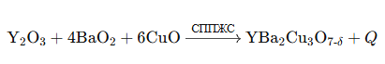
Бұл әдіс 3-5 минут ішінде жоғары температуралы фаза алуға мүмкіндік береді. Дегенмен реакцияның жоғары жылдамдығы мен локалды температуралары фазалық қоспаларды (Y-211, BaCuO₂) тудыруы мүмкін, және х мәнін дәл бақылау қиын [76].
Импульстік лазерлік тұндыру әдісі
Субстратқа пульсті лазермен (мысалы, KrF немесе Nd: YAG) нанокристалдар шашу арқылы эпитаксиалды жұқа YBCO пленкалар түзіледі. Субстраттық температура 700-800 °C, оттегі қысымы ≈ 0,2 - 1 мбар жағдайда жоғары сапалы c-оське бағытталған құрылымдар алынады [77] 77 K-де J_{c} ≈ 2 -5 MA/см², T_{c} ≈ 89-91 K, тасымалдау сапасы өте жоғары [78]
Химиялық бу фазасында тұндыру
Органикалық прекурсорлар буланып субстратқа түседі, жоғары температурада тергенде таза фазалық пленка құралады. Бұл әдіс тұрақты қабат қалыңдығын алуға мүмкіндік береді, бірақ аз қолданылады [79]
Балқымада кристал өсіру әдісі
Флюкс ерітіндісінде YBCO фаза баяу өсіріледі. Бұл әдіс арқылы монокристалдар алынады, олардың шешу қабілетін зерттеу үшін маңызды, бірақ қолданбалы түрде масштабтау қиын [80].

4 - кесте. Әртүрлі синтез әдістерінің температуралық режимі, уақыты және алынған YBCO материалдарының асаөткізгіштік қасиеттері
Әдіс | Температура | Уақыты | Қасиет (T_{c}) | Қасиет (J_{c})
Қатты фазалық синтез әдісі | 950°C | 40 сағ | ~90 K | 10²-10³ A/см²
Соль-гель әдісі | 850°C | 20 сағ | ~91-93 K | 10⁴-10⁵ A/см²
ӨЖС әдісі | 800°C | 5 мин | ~85-90 K | айнымалы
Импульстік лазерлік тұндыру әдісі | 700-800°C | - | ~90 K | 10⁶ A/см²
Балқымада кристал өсіру әдісі | 1000°C | күн | ~91 K | кристалл

  - Микро- және наноөлшемді бөлшектердің YBCO негізіндегі асаөткізгіштердің қасиеттеріне әсері
YBa₂Cu₃O_{7−х} асаөткізгіш матрицасына енгізілген микро- және наноөнімдер критикалық ток тығыздығы (J_{с}) мен магнит өрісіндегі тұрақтылықты арттыру үшін негізгі рөл атқарады.

    - Металл оксидтері (Fe₂O₃, Cr₂O₃, ZnO және т.б.)
YBa₂Cu₃O_{7−х} жүйесіне металл оксидтерін қосу - материалдың флюкс-пиннинг, критикалық ток тығыздығы (J_{c}), және құрылымдық тұрақтылығын арттырудың тиімді тәсілі болып саналады. Соңғы жылдары жүргізілген зерттеулер бұл оксидтердің YBCO құрылымындағы микроқұрылым мен электр-физикалық қасиеттерге тікелей әсер ететінін көрсетті.
Fe₂O₃ (әсіресе γ-Fe₂O₃) нанобөлшектері YBCO жүйесінде магниттік флюкс-пиннинг орталығы ретінде қызмет етеді. Бұл бөлшектер вортекстердің қозғалысын тежеп, әсіресе жоғары өріс жағдайында J_{c} шамасын едәуір арттырады. Alexey Snezhko және авторластары магниттік нанобөлшектердің (γ-Fe₂O₃) көлемдік пиннинг орталықтары ретінде жоғары тиімділік көрсететінін дәлелдеген [81] Fe₂O₃ - ферримагнитті қасиеттерге ие материал, сондықтан ол магниттік флюкс-пиннинг орталықтарын қалыптастырады. Fe₂O₃ нанобөлшектерінің YBCO-ға қосылуы нәтижесінде критикалық ток тығыздығының (J_{c}) жоғарылауы байқалған. Мысалы, GdBa₂Cu₃O_{7-х} жүйесінде α-Fe₂O₃ қоспасы J_{с}-ны 35-45% арттырғаны анықталған [82].
Fe иондары YBCO матрицасына енгенде Cu-O жазықтықтарындағы тасымал процесіне әсер етуі мүмкін, бұл өз кезегінде критикалық температураның (T_{c}) аздап төмендеуіне (1-2 К) алып келеді. Сонымен қатар, Fe₂O₃ көмегімен фаза түзілу процесі кезінде қосымша пиннинг орталықтары - нанобөлшек ядролары түзіледі [83].
Cr₂O₃ бөлшектері YBCO матрицасында құрылымдық және магниттік өзгерістерге әсер етеді. 0.5-5 масс.% концентрацияда енгізілгенде, Cr₂O₃ дән шекараларында пиннинг орталығы ретінде әрекет етіп, критикалық токтың магнит өрісіне тәуелділігін тұрақтандырады. Бұл қосылыс әсіресе көпкристалды үлгілерде пиннинг тиімділігін арттырып, J_{c}-B тармақтылығын жақсартады [84]. Cr₂O₃ - жартылай өткізгіш сипатқа ие оксид. Ол YBCO-да дискреттік пиннинг орталықтары ретінде әсер етіп, магнит өрісіне төзімділікті жақсартады. Мысалы, 0.2 масс. % Cr₂O₃ қосылған үлгілерде J_{c} ≈ 30-50% өсім байқалған [85].
Сол сияқты, Al₂O₃ және MgO сияқты оксидтер де YBCO құрылымына енгізілгенде пороздылықты төмендетіп, түйіршікті құрылым қалыптастырады. Бұл өз кезегінде критикалық ток тығыздығы мен флюкс пиннинг қабілетін арттырады.
ZnO нанобөлшектері көбіне фазалық өсу механизмдеріне әсер етеді. Би-2223 немесе BiPb-2223 тәрізді купрат жүйелерінде ZnO енгізілуі критикалық температураның сәл төмендеуіне қарамастан, J_{c} мәнін арттырады. ZnO бөлшектері тудырған құрылымдық ақаулар флюкс-пиннинг орталығы рөлін атқара отырып, тасымалдау қасиеттерін оңтайландырады [86].
ZnO - диамагнитті оксид, бірақ оның нанобөлшектері құрылымдық пиннинг ақауларын қалыптастырады. Zn²⁺ иондары Cu²⁺ орнына кіргенде, тасымалдаушы тасушылардың концентрациясы төмендейді, T_{c} шамасы 5-10 К-ге азаюы мүмкін. Алайда, бұл өзгерістер J_{c}-ның ұлғаюымен өтеледі. Зерттеулерде ZnO 1 салмақтық % мөлшерде қосылғанда J_{c} 160 А/см²-ден 1000 А/см²-ге дейін артқаны байқалған [87].
Сонымен қатар, бірнеше оксид түрлерін біріктіріп қолдану, мысалы BaTiO₃ және MFe₂O₄ (мұндағы M = Mn, Zn, Cu), пиннинг тиімділігін күшейтеді. Dair және әріптестері BaTiO₃ + MnFe₂O₄ қосындылары енгізілген YBCO үлгілерінде J_{c}-нің 2-3 есе өскенін және жоғары өрістердегі пиннинг күшінің айтарлықтай артқанын көрсетті [88].
Металл оксидтері енгізілген үлгілерде көбіне келесі өзгерістер байқалады:
- Дән шекаралары бойында бөлшектер жиналып, тасымалдау қасиеттерін локалды жақсартады;
- Вортекстердің қозғалысы шектеліп, флюкс-пиннинг белсенділігі жоғарылайды;
- Құрылымдық тұрақтылық пен механикалық беріктік артады.

    - Көміртекті наноқұрылымдар (CNT, графен және т.б.)
Көміртекті наноқұрылымдар - әсіресе көміртек нанотүтікшелері мен графен - жоғары температуралы асаөткізгіш материалдардың электр және магниттік қасиеттерін жетілдіруде тиімді функционалды қоспалар ретінде кеңінен зерттелуде. Бұл құрылымдар асаөткізгіштік фазаның микроструктурасын, флюкс-пиннинг механизмдерін және тасымалдау сипаттамаларын жақсартуға мүмкіндік береді.
Көпқабатты көміртек нанотүтікшелерінің YBCO құрылымына енгізілуі дән шекаралары бойындағы тасымалдауды жақсартып, J_{c} (критикалық ток тығыздығы) көрсеткішінің артуына ықпал етеді. CNT-нің инерттілігі және жоғары беткі белсенділігі оларды пиннинг орталығы ретінде тиімді пайдалануға мүмкіндік береді. Мысалы, Sahoo және авторластары NdBa₂Cu₃O_{7-х} жүйесіне 1 салмақтық % CNT енгізу арқылы J_{c} шамасын 2600 А/см²-тан 4960 А/см²-қа дейін арттырғанын көрсетті [89].
Сонымен қатар, көміртек нанотүтікшелері материалдың кристалдық құрылымын бұзбай, керісінше дәндер арасындағы электр байланыстарын күшейтеді және микрожарықшақтар санын азайтады. Бұл өз кезегінде тасымалдау қасиеттерінің термиялық тұрақтылығын қамтамасыз етеді [90].
Графен және оның туындылары (мысалы, графен оксиді немесе графен нанопластинкалары, GnP) да YBCO құрылымына тиімді енгізілуі мүмкін. Графеннің екіөлшемді құрылымы арқасында ол дәндер арасында «байланыстырғыш» рөлін атқарады, пороздылықты төмендетіп, кристалдық фаза түзілуіне оң әсер етеді. Dadras және әріптестері графен оксидінің қосылуы флюкс-пиннинг энергиясын (U₀) арттыратынын және Jc-нің тұрақты түрде жоғарылайтынын көрсетті [91].
Графеннің енгізілуі YBCO үлгілерінің морфологиясын жақсартып қана қоймай, магнит өрісі жағдайында да асаөткізгіш қасиеттерін сақтауға мүмкіндік береді. Мысалы, Tl-1212 жүйесінде графен енгізілген кезде T_{с} 95 K-ден 84 K-ге дейін төмендегенімен, J_{c} үш есе артқан [92].
Графенмен қапталған көміртек нанотүтікшелері тәрізді гибридті құрылымдар да перспективалы. Мұндай үшөлшемді көміртекті желілер флюкс-пиннингтің күрделі механизмдерін жүзеге асырып, көлемдік пиннинг орталықтарының тығыздығын арттыра алады. Бұл бағыт қазіргі таңда YBa₂Cu₃O_{7−х} өткізгіш пленкаларды жасауда белсенді түрде қарастырылып жатыр [93].
Көміртекті наноқұрылымдар YBCO-ның фаза түзілу процесіне әсер етеді. Жұмыстар көрсеткендей, графен немесе CNT қосу кезінде YBa₂Cu₃O_{7−х} фазаcының кристалдануы жақсарады, қосымша фазалардың (мысалы, Y₂BaCuO₅ немесе CuO) түзілуі тежеледі. Бұл өз кезегінде критикалық температураны тұрақтандырады [94].
Графен - екіөлшемді (2D) наноқұрылым, ал CNT - бірөлшемді (1D). Бұл олардың YBCO ішінде орналасу механизміне және флюкс-пиннинг қабілетіне айтарлықтай әсер етеді:
- Графен - дән аралық қабаттарға еніп, кедергілік тосқауылдарды түзеді.
- CNT - дән шекараларымен бойлай еніп, вортекстердің қозғалысын бағытты шектеуі мүмкін [95].
Көміртекті наноқұрылымдар - тек физикалық тосқауылдар ғана емес, сонымен қатар электрондық тығыздық ақаулары мен потенциалды шұңқырлар қалыптастыра алады. Бұл аймақтарда вортекстер тұрып қалады, осылайша U₀(H) - магниттік активтену энергиясы артады.
U₀-дің графен енгізілген жүйеде жоғарылауы - вортекстердің кинетикалық еркіндігін шектеудің айқын көрсеткіші [96].

1.5 Ғарыштық ортадағы жұмыс шарттары
Ғарыш кеңістігі - Жер бетіндегі лабораториялық жағдайлардан түбегейлі ерекшеленетін, көптеген физикалық факторлардың бір мезгілде әсер етуімен сипатталатын күрделі көпфакторлы орта. Негізгі әсер етуші факторларға ультра-жоғары вакуум, иондаушы сәулелену (протондар, электрондар, ғарыштық сәулелер), плазмалық ағындар, ультракүлгін және корпускулалық күн радиациясы, сондай-ақ микрометеориттер мен орбиталық қоқыстардың жоғары жылдамдықтағы соққылары жатады.
Жер маңындағы орбита, геостационарлық орбита және ай/планетаралық кеңістіктегі орта параметрлері айтарлықтай айырмашылыққа ие болғанымен, ұзақмерзімді сенімділік және массогабариттік тиімділік тұрғысынан ғарыштық аппараттардың барлық кластарында материалдар мен түйіндерге қойылатын талаптарды күшейтеді [97].
Ғарыштық электрэнергетикалық жүйелер үшін, оның ішінде жоғары температуралы асаөткізгіш кабельдер мен элементтер үшін, осы факторлардың кешенді әсерін ескеру ерекше маңызды. Вакуум жағдайында жылуалмасу негізінен сәулелік және конструкциялық элементтер арқылы жүретін өткізгіштік механизмдер арқылы жүзеге асады, конвективтік компонент іс жүзінде жойылады. Бұл 20-77 K температура диапазонында жұмыс істейтін криогендік салқындату жүйелерінің жобалануын қиындатады және жылулық жүктемені азайтуға бағытталған арнайы инженерлік шешімдерді қажет етеді.
Иондаушы сәулелену ЖТАӨ-материалдардың кристалдық торына және интерфейстеріне радиациялық ақаулар енгізіп, критикалық температураға (T_{c}), критикалық ток тығыздығына (J_{c}), сондай-ақ микроструктуралық пиннинг орталықтарының конфигурациясына әсер етуі мүмкін [98]. Микрометеориттер мен орбиталық қоқыстардың жүздеген-мыңдаған м/с шамасындағы жылдамдықпен соққысы қорғаныш қаптамалардың эрозиясына, көпқабатты жылуоқшаулау жүйесінің зақымдануына, вакуумдық криостаттардың герметикалығының бұзылуына және локальды термошок құбылыстарына әкелуі ықтимал [99].
Осылайша, YBCO-негізіндегі асаөткізгіш композиттерге негізделген ЖТАӨ-кабельдер мен элементтерді аэроғарыштық қолдануға бейімдеу үшін ғарыш ортасының негізгі параметрлерін сандық тұрғыдан сипаттап, олардың материалдардың құрылымдық-фазалық күйіне, термомеханикалық беріктігіне және асаөткізгіштік сипаттамаларына ықпалын жан-жақты талдау қажет.

1.5.1 Вакуум, радиация және микрометеориттер әсері
Жер маңындағы ғарыш кеңістігінде статикалық қысым шамамен 10⁻⁷-10⁻⁹ Па деңгейіндегі ультра-жоғары вакуум режимімен сипатталады. Мұндай жағдайда конвективтік жылуалмасу нөлге жуық, сыртқы ортаға жылу беру көбіне сәулелену арқылы, ал криожүйе ішіндегі түйіндер арасында - конструкциялық элементтер арқылы жылуөткізгіштік есебінен жүреді. Сондықтан ЖТАӨ-кабельдердің криостаттарындағы сызықтық жылу жүктемесі (W/m) вакуумдық қаптама геометриясына, көпқабатты жылуоқшаулау сапасына, тірек-ұстағыш элементтердің жылуөткізгіштігіне және ток енгізгіштердің конфигурациясына тәуелді болады [100].
Иондаушы сәулеленудің негізгі құрамдас бөліктері - белдеулік радиация (Van Allen белдеулеріндегі MeV-дегі электрондар мен протондар), Күн белсенділігімен байланысты оқиғалардағы (solar proton events) жоғары энергиялы протондар мен ауыр иондар ағындары, сондай-ақ галактикалық ғарыштық сәулелер. Бұл сәулелену компоненттері материалдарда иондану және орын ауыстыру типті зақымданулар тудырады. Жоғары T_{c} купраттарынан дайындалған құрылғыларға жүргізілген радиациялық сынақтар J_{c} және сапа факторының (Q) бірқатар сәулелену режимдерінде елеулі өзгеріске ұшырайтынын көрсеткен [101].
YBCO және REBCO типті таспаларға қатысты эксперименттік жұмыстар олардың орташа интегралдық дозалар аймағында (ондаған-жүздеген кГр) салыстырмалы түрде радиацияға төзімді екенін, ал тордағы кейбір радиациялық ақаулар белгілі бір магнит өрісі мен температура диапазондарында қосымша пиннинг орталықтары ретінде жұмыс істеп, J_{c}-ті арттыруға да қабілетті екенін көрсетеді. Мұндай «оң» әсер, әдетте, 20-40 K және жоғары магнит өрістерінде айқын байқалады. Дегенмен ұзақмерзімді қызмет ету мерзімі (10-15 жыл және одан жоғары) үшін радиациялық деградация жылдамдығын ескеретін сенімділік талдауы міндетті түрде жүргізілуі тиіс [102].
Микрометеориттер мен орбиталық қоқыстардың әсері ISS бортындағы MISSE сериялы эксперименттерде жан-жақты зерттелген. Зерттеу нәтижелері бойынша полимерлік, металл және қаптама материалдарының беткі қабаттарында диаметрі ондаған микрометрден миллиметрге дейінгі кратерлер түзілетіні, бұл көпжылдық экспозиция кезінде беттің эрозиясына және қорғаныш қабаттардың жұқаруына әкелетінін көрсетеді. ЖТАӨ-кабельдер үшін мұндай соққылардың ең қауіпті салдарының бірі - вакуумдық криостаттың перфорациясы, нәтижесінде салқындатқыштың (азот, гелий) жоғалуы және асаөткізгіш өткізгіштің жылдам жылулық «қашуы» (quench) болып табылады.
Сондықтан аэроғарыштық ЖТАӨ-жүйелерді жобалау кезінде микрометеориттерден қорғаныш архитектуралары: екі қабатты немесе көп қабатты қаптамалар, Whipple shield типті құрылымдар, локальды күшейтілген зоналар және ықтимал соққы бағыттарына сәйкес ориентацияланған конструкциялық элементтер қарастырылады [103].

1.5.2 Орбита жағдайындағы температуралық циклдер және термомеханикалық жүктемелер
Орбита жағдайында ғарыш аппаратының жарықталу геометриясына, орбита типіне және басқару стратегиясына байланысты сыртқы беттердің температурасы -150…+120 °C аралығында периодты түрде өзгеруі мүмкін. Төменгі Жер орбитасында (LEO) Күн/көлеңке циклінің ұзақтығы шамамен 90 минут болса, GEO үшін температуралық өзгерістер көбіне маусымдық және орбиталық жазықтық геометриясына тәуелді [104].
ЖТАӨ-кабельдер мен магниттік жүйелер, әдетте, криостат ішінде 20-77 K диапазонында жұмыс істегенімен, ұшыру, жерүсті сынақ және тоқтап тұру кезеңдерінде бөлме температурасына (≈300 K) дейін қыздырылып, кейін қайта салқындатылуы мүмкін. REBCO/YBCO таспаларының «температуралық циклі» көбіне 300 → 77 K немесе 300 → 20 K аралығында қайталанып отырады. Керамикалық асаөткізгіш қабат пен металл негіз (Hastelloy, болат, Cu-стабилдендіргіш) арасындағы сызықтық жылулық ұлғаю коэффициенттерінің айырмашылығы нәтижесінде жылулық кернеулер пайда болып, созылу/сығылу деформациялары жинақталады [105].
Эксперименттік зерттеулер REBCO таспаларының критикалық ток тығыздығы J_{c} созылу деформациясы ε ≈ 0,3-0,4 % шегінен асқан кезде қайтымсыз төмендей бастайтынын, ал бірнеше жүз температуралық циклдан кейін толық критикалық ток I_{c} деградациясының шамамен 5-10 % деңгейінде шектелуі практикалық қолданбалар үшін қанағаттанарлық критерий ретінде қарастырылатынын көрсетеді [6]. Бұл нәтижелер таспа құрылымын, буферлік қабаттарды, тұрақтандырғыш металды және арматуралық элементтерді таңдауда, сондай-ақ орамдар мен кабель конфигурациясын жобалауда ескерілуде [106].
Жылуөткізгіштік және жылу таралу тұрғысынан да орбита жағдайында бірқатар шектеулер туындайды. REBCO ленталарының бойлық және көлденең жылуөткізгіштігі таспаның термостабильдігі мен қашу динамикасын айқындайтын негізгі параметрлердің бірі болып табылады. Жоғары магнит өрістерінде жылуөткізгіштік едәуір анизотропты сипатқа ие болуы мүмкін, бұл криогендік жүйелердің сәулелік және өткізгіштік жылу ағындарын есептеуде ескерілуі тиіс [107].
Орбита жағдайындағы термомеханикалық жүктемелер тек температуралық циклдермен шектелмейді. Ұшыру кезеңінде ғарыш аппараты конструкциясы акустикалық жүктеме, кең диапазондағы вибрациялық әсерлер және көпосьті үдеулерге ұшырайды. Орбитада күн батареялары мен антенналардың қайта бағдарлануы, орбиталық маневрлер және реакция дөңгелектерінің жұмысы нәтижесінде қосымша квазистатикалық деформациялар пайда болады.
ЖТАӨ-кабельдер мен криостаттар құрылымдық тұрғыдан ғарыш аппаратының жүк көтеруші элементтерімен интеграцияланатын жағдайда, олардың меншікті модальдық жиіліктері, діріл формалары және динамикалық жауап сипаттамалары міндетті түрде ескерілуі тиіс. Осыған байланысты ЖТАӨ-жүйелерге арналған «space qualification» бағдарламаларына термовакуумдық, діріл және ұзақ мерзімді термоциклдеу сынақтары кіреді [108].

1.5.3 Ғарыштық энергетикалық жүйелерге қойылатын негізгі талаптар
Ғарыштық электрэнергетикалық жүйелерді жобалауда негізгі мақсат - масса/қуат қатынасын (W/kg) арттыру, жалпы энергия тиімділігін жоғарылату және белгіленген қызмет ету мерзімі ішінде жоғары сенімділікке қол жеткізу болып табылады . Жүйелік деңгейдегі жобалау критерийлері ретінде:
- меншікті қуат;
- жалпы ПӘК, оның ішінде түрлендіргіштер, кабельдер, криожүйелер және аккумуляция элементтері шығындарын ескергендегі тиімділік;
- сәулеленуге төзімділік және ұзақмерзімді деградация қарқыны;
- криогендік қамтамасыз ету жүйесінің қуат шығыны
- қауіпсіздік пен ақауға төзімділік;
- қызмет ету мерзімі (әдетте 10-15 жыл және одан жоғары) қарастырылады [109].
ЖТАӨ-технологиялар ғарыштық электрэнергетика үшін, ең алдымен, жоғары ток тығыздығы мен нөлдік тура кедергі есебінен, мыс/алюминий кабельдеріне қарағанда массогабариттік көрсеткіштерді айтарлықтай жақсартуға мүмкіндік береді. Ғарыштық электрэнергетикалық жүйелер тұжырымдамалары бойынша жүргізілген талдаулар ЖТАӨ-кабельдерді қолданған жағдайда қуатты беру магистральдарының массасы ондаған-жүздеген кг/кВт·км деңгейінде азаюы мүмкін екенін көрсетеді. Бұл, әсіресе жүздеген мегаваттқа дейінгі қуаты бар ғарыштық күн электр станцияларында аса маңызды [110].
Жоғары температуралы асаөткізгіштерді ғарыштық қуат жүйелеріне енгізуге арналған алғашқы зерттеулерде ЖТАӨ-жүйелерін 70-77 K аймағында сұйық азотпен салқындату, кейінірек 20-40 K аймағында жетілдірілген криосалқындатқыштарды пайдалану мүмкіндіктері қарастырылған. Қазіргі кезеңде кондукциялық салқындатылатын (conduction-cooled) ЖТАӨ-кабельдер концепциясы белсенді дамып келеді; бұл тәсілде криогендік агенттің айналымы минималдандырылып, жылу ғарышқа радиаторлар арқылы сәулелену есебінен шығарылады, бұл адамның қатысуынсыз жұмыс істейтін ғарыш платформалары үшін перспективалы шешім болып саналады [111].
Ғарыштық энергетикалық жүйелерге қойылатын талаптарды ЖТАӨ-компоненттер тұрғысынан келесідей жинақтап көрсетуге болады:
- Жұмыс температурасы мен термостабильдік. ЖТАӨ-материалдары таңдалған жұмыс температурасында (мысалы, 65-77 K немесе 20-30 K) жеткілікті жоғары Jc мәнін қамтамасыз етуі тиіс, ал көп мәрте термоциклдеу нәтижесінде Ic деградациясы шамамен 5-10 % деңгейінен аспағаны жөн [112].
- Механикалық беріктік және икемділік. REBCO/YBCO таспалары, катушкалар және кабель конфигурациялары ұшыру және орбиталық жүктемелер кезінде рұқсат етілген деформация шегінен (εirr) аспайтындай етіп жобалануы тиіс. Мұны қамтамасыз ету үшін алдын ала қысу, арматуралық қаптамалар және модульдік жинақтау сияқты инженерлік шешімдер қолданылады [113].
- Сәулеленуге төзімділік. Жобалық қызмет ету мерзімі ішінде жинақталатын TID және DDD деңгейлерінде асаөткізгіш фазаның құрылымдық-фазалық тұрақтылығы, T_{c} және J_{c} параметрлерінің деградациясы қабылданарлық деңгейде болуы тиіс. Бұл талаптарды бағалау үшін радиациялық сынақтар мен модельдеу нәтижелері пайдаланылады [114].
- Жылу менеджменті және ПӘК. Криожүйенің электр қуатына сұранысы жалпы жүйе ПӘК-іне айтарлықтай әсер етеді. Сондықтан ЖТАӨ-кабельдің сызықтық жылу жүктемесін минималдандыру, жылу өткізгіштік арналарды азайту және сәулелену арқылы жылу шығарудың тиімділігін арттыру қажет [115].
- Жүйелік интеграция және сенімділік. ЖТАӨ-кабельдер күн батареялары, түрлендіргіштер, импульстік жүктемелер (электржетек, радиолокациялық жүйелер) және энергия сақтау құрылғыларымен (асаөткізгіш магниттік аккумуляторлар, SMES) біртұтас ғарыштық энергетикалық жүйенің бөлігі ретінде қарастырылуы тиіс. Бұл ретте қорғаныс, quench-детекция, қайта конфигурация және резервтік арналары бар көпарналы архитектураларды қолдану маңызды [117-118].
Бөлімде қарастырылған ғарыш ортасының нақты факторлары (вакуум, радиация, микрометеориттер, температуралық циклдер және термомеханикалық жүктемелер) YBCO-негізді композиттерден жасалған ЖТАӨ-кабельдер мен элементтерге қойылатын инженерлік талаптардың негізін қалайды. Келесі бөлімдерде осы талаптарға сәйкес келетін YBCO-композиттерінің синтезі мен қасиеттерін оңтайландыру жолдары қарастырылады.

1.6 Ғарыштық күн электр станциялары (SSPS) және ЖТАӨ жүйелік архитектурасы
Ғарыштық күн электр станциясы (Space Solar Power Satellite) - Күн энергиясын Жер орбитасында жинап, оны электр энергиясына түрлендіретін және кейін Жерге сымсыз түрде (микротолқын немесе лазер арқылы) беретін көпдеңгейлі энергия жүйесі болып табылады . Концепцияның негізгі идеясы - атмосфера сыртында Күн ағынының тұрақты болуы, бұлттың, тәуліктік/маусымдық өзгерістердің болмауы және Күн сәулеленуінің жоғарғы тығыздығын (≈1,36 кВт/м²) тікелей пайдалану.
SSPS архитектурасы, әдетте, үш негізгі блоктан тұрады:
- Күн энергиясын жинау және бастапқы түрлендіру (фотоэлектрлік панельдер немесе термофотоэлектрлік түрлендіргіштер);
- Орбитадағы электр энергиясын басқару, түрлендіру және тарату (Power Management and Distribution, PMAD);
- Жерге қуатты сымсыз беру (микротолқынды немесе лазерлік сәулелендіру, жердегі ректенна/қабылдау кешені) .
Жоғары температуралы асаөткізгіш (ЖТАӨ) кабельдер мен компоненттер дәл осы PMAD деңгейінде - орбитадағы бірнеше мегаватттан гигаВаттқа дейінгі қуатты жоғалтусыз немесе аз шығынмен тарату үшін перспективалы технология ретінде қарастырылуда [119].

1.6.1 Ғарыштық күн станцияларының концепциясы және энергетикалық балансы
Классикалық SSPS концепциясында (Glaser, JAXA, NASA SERT жобалары) орбитадағы үлкен «панель» немесе «мұнара» (Sun Tower, sandwich panel) құрылымының жоғарғы беті фотоэлектрлік модульдермен, ал төменгі беті микротолқынды сәуле таратқыш антенналармен жабдықталады. JAXA ұсынған tethered-SSPS үлгісінде 2,6×2,4 км өлшемді қуат генерациялау/беру панелі 10 км жоғарыда орналасқан «bus» модулінен тростар арқылы ілінген, станция Жерге орташа 1 ГВт деңгейінде қуат жеткізуге есептелген [120].
Энергетикалық баланс Күн ағынының орбитадағы тығыздығынан басталады:
- Күн ағыны: ≈1,36 кВт/м²;
- Фотоэлектрлік түрлендіру ПӘК-і: қазіргі жоғары тиімді көпбуынды (multi-junction) элементтер үшін 28-35 % деңгейінде;
- Орбитадағы DC/DC және DC/МW (немесе DC/лазер) түрлендіру ПӘК-і: 85-95 % диапазонында [4,8];
- Микротолқынды сәуле жолындағы жоғалтулар және ректенна ПӘК-і: 70-85 % (толқын жиілігі, сәуле басқару сапасы және атмосфералық сіңіруге тәуелді) [121].
Жүйенің жиынтық энергетикалық ПӘК-і (Күн ағынынан жердегі электр желісіне дейін) көптеген жобаларда 8-15 % аралығында деп бағаланады. Сондықтан мегаватттық-гигаватттық қуатты қамтамасыз ету үшін орбитадағы генерация панельдерінің ауданы ондаған шаршы километрге дейін жетеді, ал ішкі электр тізбектеріндегі кез келген қосымша шығындар (мысалы, мыс шиналарындағы Джоульдік жылу) станция массасын және жылуды шығару жүйесінің (радиаторлар) массасын айтарлықтай өсіреді [122].
Дәл осы себепті PMAD деңгейінде ЖТАӨ-кабельдерді қолдану - үлкен токтарды (ондаған-жүздеген килоАмпер) жоғалтусыз тасымалдап, мыс/алюминий шиналарындағы I²R шығынын жою арқылы жүйенің жалпы энергетикалық балансын жақсартудың тиімді жолы ретінде қарастырылуда.

1.6.2 SSPS-тағы қуатты беру және үлестіру сұлбалары
SSPS ішіндегі қуатты беру және үлестіру архитектуралары, әдетте, екі негізгі деңгейге бөлінеді:
- фотоэлектрлік массивтер деңгейіндегі жергілікті MPPT және DC жинақтаушы шина;
- орталықтандырылған PMAD, микротолқынды/лазерлік сәуле таратқыш модульдер және орбитадағы жүк тұтынушылары (мысалы, электржетек жүйелері) [123].
Көптеген жобаларда станция ішінде жоғары кернеулі DC магистральдар (жүздеген кВ-қа дейін) қарастырылады, себебі DC-жүйелерде синхрондау мәселелері аз, ал ұзын қашықтыққа берілу кезінде реактивті қуат проблемасы туындамайды. JAXA және басқа ұйымдардың SSPS концепцияларында PV массивтерден орталық PMAD модульдеріне дейінгі арақашықтық километрлермен өлшенеді, бұл жерде үлкен токтарды мыс кабельдермен тасымалдау массаның өсуіне және қосымша жылу жүктемесіне әкеледі.
NASA Glenn орталығында жүргізілген зерттеулерде (Tew, Juhasz және әріптестері) SSPS ішіндегі электр энергиясын тасымалдау үшін ЖТАӨ-кабельдерді қолдану сценарийлері қарастырылды [124]. Бұл зерттеулерде фотоэлектрлік массивтерден микротолқынды сәуле таратқыштарға дейінгі арақашықтықтар үшін ЖТАӨ DC-магистральдарды қолдану кезінде:
- өткізгіштің меншікті массасы;
- кабельдің меншікті шығыны (Вт/м);
- криосалқындату энергиясына сұраныс;
-жалпы жүйенің ПӘК және массогабариттік параметрлері салыстырылды [125].
Морфологиялық тұрғыдан ЖТАӨ-кабельдер көбіне көпқабатты коаксиал немесе триаксиал конфигурацияда қарастырылады: орталық өзек - ЖТАӨ-таспалардан тұратын өткізгіш, оны электр оқшаулау және қайтарма өткізгіш қабаттары қоршайды; сыртында вакуумдық қаптама және көпқабатты жылуоқшаулау орналасады. Сadeghi және әріптестерінің SBSP үшін 2 МВт деңгейіндегі биполярлы DC ЖТАӨ-кабель жобасына жүргізген талдауы кабельді 20-77 K аралығындағы әртүрлі жұмыс температураларында есептеп, электрлік, жылулық және экономикалық шектеулерді ескеретін оңтайландыру процедурасын ұсынады [126]. Нәтижелер ЖТАӨ-кабель мен оның криожүйесінің жиынтық ПӘК-і 99,7-99,97 % диапазонында болуы мүмкін екенін көрсетеді.
Қуатты беру тізбегінің соңғы буынында - микротолқынды генераторлар мен фазаланған антенна торлары орналасады. Мұнда жоғары жиілікті (әдетте 2,45 немесе 5,8 ГГц) генераторлар мен күшейткіштер массиві орнатылып, олардың қоректендіру желілері де массогабариттік тұрғыдан шектеулі. ЖТАӨ-элементтерді (мысалы, асаөткізгішті сүзгілер, резонаторлар, төмен шығынды индуктивтік элементтер) осы деңгейге енгізу микротолқынды тракттағы шығындарды азайтып, сәулелендіру жүйесінің тиімділігін арттыру үшін де қарастырылып жүр [127].

1.6.3 ЖТАӨ-кабельдер мен асаөткізгіш элементтерді енгізудің массогабариттік артықшылықтары
ЖТАӨ-кабельдерді SSPS архитектурасына енгізудің басты драйвері - массогабариттік ұтымдылық. Дәстүрлі мыс немесе алюминий шиналарымен салыстырғанда, жоғары ток тығыздығы мен нөлдік тура кедергінің арқасында ЖТАӨ-кабельдер бірдей қуатты әлдеқайда кіші көлденең қимада және төмен шығынмен тасымалдай алады.
NASA мен бірқатар авторлардың алдын ала бағалауларына сәйкес, салыстырмалы шарттарда (берілетін қуат, кернеу, қашықтық бірдей) ЖТАӨ DC-кабельдердің массасы ұқсас мыс кабельдер массасының бірнеше пайызы ғана болуы мүмкін. Кейбір теориялық және нөмірлік зерттеулерде ғарыштық қолданбалар үшін ЖТАӨ-магистральдардың массасы дәстүрлі кабель массасының ≈4 %-ына дейін төмендеуі мүмкін екені көрсетіледі [128]. Бұл шамамен 25 еселік массалық ұтыс деген сөз, ол өз кезегінде ұшыру шығындарын, құрылымдық элементтер мен радиаторлар массасын азайтуға мүмкіндік береді.
Sadeghi және әріптестері жүргізген SBSP үшін 2 МВт ЖТАӨ-кабель талдауында жұмыс температурасы өскен сайын (20→77 K) кабель материалының массасы мен құны артқанымен, криосалқындату шығыны мен энергия шығыны азайып, «кабель + криожүйе» кешенінің жиынтық тиімділігі жоғарылайтыны көрсетілген. Бұл ғарыштық станциялар үшін маңызды, себебі жоғары температура аймағында (65-77 K) жұмыс істейтін ЖТАӨ-компоненттерді шағын, жоғары ПӘК-ті криосалқындатқыштармен қамтамасыз ету салыстырмалы түрде тиімді [127-128].
Powell және әріптестерінің SSPS дизайнына арналған ЖТАӨ-магистральдарды енгізу туралы жұмысында, әсіресе, бірнеше жүз мегаваттты Жерге сәулелендіретін станциялар үшін ЖТАӨ-кабельдер қолданылған жағдайда:
- қуат беру жолдарындағы I²R шығындарының дерлік жойылуы;
- станцияның жалпы массасының едәуір қысқаруы;
- жылу шығару жүйесінің (радиаторлардың) ауданы мен массасының төмендеуі сияқты артықшылықтар көрсетілген.
Жоғары температуралы асаөткізгіштерді SSPS архитектурасына интеграциялау тек кабельдермен шектелмейді. ЖТАӨ-негізді:
- энергия сақтау жүйелері (SMES);
- жоғары өрісті магниттер (электржетек немесе сәулені басқару жүйелері үшін);
- төмен шығынды сүзгілер мен резонаторлар (микротолқынды тракт үшін) де зерттеліп отыр. NASA мен басқа да ұйымдардың ғарыштағы ЖТАӨ-қолданылуына арналған шолуларында бұл құрылғылардың массаны, көлемді және жүйелік шығындарды азайтудағы потенциалы кеңінен талданған [129].
Қорытындылай келе, ЖТАӨ-кабельдер мен асаөткізгіш элементтерді SSPS архитектурасына енгізу:
- орбитадағы қуат тарату магистральдарының массасын айтарлықтай азайту;
- электрлік және жылулық шығындарды төмендету;
- станцияның жалпы меншікті қуатын (W/kg) арттыру;
- криосалқындату жүйесінің қуат бюджетіне қойылатын талаптарды оңтайландыру мүмкіндігін береді. Бұл YBCO-негізді композиттер мен REBCO coated conductor таспалары үшін аэроғарыштық қолданбалардың аса перспективалы бағыты болып табылады.

1.7 Ғарыштық күн станцияларындағы асаөткізгіштер: NASA және халықаралық жобалар тәжірибесі
Жоғары температуралы асаөткізгіштер (ЖТАӨ) ашылғаннан кейін NASA, ESA және басқа да ұйымдар оларды ғарыштық энергетика, байланыс және қозғалтқыш жүйелеріне енгізу мүмкіндіктерін жүйелі түрде зерттей бастады. Ерте кезеңдегі жұмыстарда (NASA Lewis/Glenn орталығы, 1980-1990 жж.) ЖТАӨ-технологиялар ең алдымен ғарыштық электрэнергетикалық тізбектер, микротолқынды байланыс модульдері және криогендік жүйелер үшін перспективалы бағыт ретінде қарастырылды. Кейінірек бұл зерттеулер Space Solar Power Satellite (SSPS) тұжырымдамасымен байланысты мегаватттық-гигаВатттық қуатты тасымалдауға арналған ЖТАӨ-кабельдерге, сондай-ақ ғарыштық электржетек пен жоғары өрісті магниттік жүйелерге ұласты [130].
Төменде NASA Glenn (бұрынғы Lewis) орталығының және халықаралық ұйымдардың ЖТАӨ-кабельдер мен құрылғыларды ғарыштық күн станциялары мен жоғары қуатты миссияларда қолдануға бағытталған негізгі нәтижелері қарастырылады.

1.7.1 NASA Glenn және басқа орталықтардың асаөткізгіш кабельдер бойынша зерттеулері
NASA-ның ЖТАӨ-технологиялар жөніндегі алғашқы жүйелі жұмыстары жоғары температуралы керамикалық асаөткізгіштердің 77 K маңында жұмыс істей алуы ғарыштық энергетика үшін жаңа мүмкіндіктер ашатынын атап көрсетті. Aron мен әріптестері Lewis Research Center-де жүргізген зерттеулерінде ЖТАӨ-материалдарды ғарыштық электр қуатын тарату компоненттеріне (кабельдер, ток шиналары, трансформаторлар) енгізудің принциптік мүмкіндігін және 77-125 K диапазонындағы жұмыс температурасы кезінде массогабариттік ұтымдылықтың жоғары болатынын көрсетті [131].
Heinen және Connolly еңбектерінде (NASA Lewis) ЖТАӨ-технологиялардың ғарыштық қолданбаларына арналған кешенді шолу беріліп, криогендік салқындатқыштар, микротолқынды байланыс құрылғылары, қуат тізбектері мен қозғалтқыш жүйелері үшін асаөткізгіш компоненттерді қолданудың артықшылықтары сипатталды. Авторлар ЖТАӨ-технологиялар алғаш рет дәл ғарышта - пассивті салқындату мүмкіндіктеріне және жоғары меншікті қуат талаптарына байланысты - жердегі қолданбалардан бұрын енгізілуі мүмкін екенін атап өтеді.
Space Solar Power (SSP/SSPS) тұжырымдамасы қайта қарастырылған кезде NASA Glenn Research Center-де (GRC) Tew және Juhasz бастаған топ орбиталық күн станцияларында ЖТАӨ-кабельдерді қолданудың массогабариттік және энергетикалық тиімділігін арнайы зерттеді [131]. Олардың жұмысында фотоэлектрлік массивтерден микротолқынды сәуле таратқыш антенналарға дейінгі магистральдарда ЖТАӨ DC-кабельдерді мыс кабельдермен салыстыру жүргізіліп, үш негізгі артықшылық атап көрсетілді:
- үлкен токтарды (ондаған кА) нөлдік тура кедергімен тасымалдау арқылы Джоульдік шығындарды жою;
- өткізгіш массасын бірнеше есеге дейін қысқарту есебінен станция массасын азайту;
- қуатты тасымалдау кезінде жылу бөлінудің азаюына байланысты радиаторлар массасын төмендету.
NASA GRC-ның Space Solar Power Satellite Technology Development бағдарламасы шеңберінде Dudenhoefer және әріптестері SSP архитектурасын әзірлеу кезінде PMAD, thin-film PV, электржетек және ғарыштық орта әсерлерін кешенді түрде қарастырып, ЖТАӨ-кабельдерді қуат магистральдары ретінде қарастырудың орындылығын атап өтті [132].
Халықаралық деңгейде жоғары температуралы асаөткізгіш кабельдердің дамуы жердегі энергетикада (Жапония - Yokohama, Еуропа - Albany, LIPA жобалары және т.б.) демонстрациялық жобалар арқылы жүрді. Бұл жобаларда REBCO/BSCCO негізіндегі ЖТАӨ-кабельдер бірнеше жүз метр қашықтыққа ондаған-жүздеген МВА қуатты тасымалдап, криожүйе, терминалдар және қорғаныс схемаларының ұзақмерзімді сенімділігі сыналды [133]. Осындай тәжірибелердің нәтижелері кейін ғарыштық ЖТАӨ-магистральдарын жобалауда инженерлік база ретінде пайдаланылуда.

1.7.2 SSPS және жоғары қуатты ғарыштық миссиялар үшін ЖТАӨ-негізді қуат және қозғалтқыш жүйелері
SSPS тұжырымдамасының аясында ЖТАӨ-кабельдер орбитадағы қуатты тарату магистралі ретінде қарастырылса, асаөткізгіш элементтер электржетек (electric propulsion), магниттік жүйелер және энергия сақтау құрылғыларында да ықтимал қолданбаларға ие.
NASA Glenn-нің SSP/SSPS технологиялық бағдарламаларында қуат басқару және үлестіру жүйелері электржетек модульдерімен тығыз интеграцияда қарастырылды: SSP станциясы Жерге қуат берумен қатар, электржетек жүйелерін қоректендіретін «энергетикалық хаб» ретінде де қарастырылды [134]. Мұндай архитектурада ЖТАӨ-кабельдер PV-массивтер мен PMAD модульдерінен электржетекке дейінгі магистральдардағы токты тасымалдау шығындарын азайтуға ықпал етеді.
Жоғары температуралы асаөткізгіш магниттер мен катушкалар жоғары қуатты электржетек концепциялары үшін де қарастырылуда. Romanofsky және Connolly еңбектерінде ғарыштық қозғалтқыш жүйелерінде ЖТАӨ магниттерін плазмалық үдеткіштер мен магниттік саптамаларда қолдану мүмкіндігі талданған. ЖТАӨ катушкалар үлкен магнит өрістерін салыстырмалы аз массамен қамтамасыз етуге мүмкіндік береді, бұл плазмалық ионды/Холл-жетектердің тиімділігін арттыруға және магниттік экрандау немесе магниттік желкен концепцияларын жүзеге асыруға жол ашады [135].
ЖТАӨ-магниттер сонымен қатар аса жоғары меншікті қуаты бар асаөткізгіш магниттік энергия сақтау жүйелерінде (SMES) маңызды рөл атқара алады. Heinen мен әріптестерінің шолуларында SMES жүйелері ғарыштық платформаларда импульстік жүктемелерді (мысалы, радиолокация, лазерлік жүйелер) қоректендіру және электржетекке қысқа мерзімді жоғары қуатты импульстар беру үшін перспективалы деп атап өтіледі.
Еуропада ESA бастамасымен «System Design of Future Communications Satellites using ЖТАӨ» жобасы аясында коммерциялық байланыс спутниктерінде ЖТАӨ-компоненттерді - төмен шығынды сүзгілер, резонаторлар және микротолқынды тракт элементтерін қолдану мүмкіндігі қарастырылды. Бұл жобада ЖТАӨ-технологиялар спутниктің массасын және тұтынатын қуатын азайту арқылы пайдалы жүктеменің тиімділігін арттыруға бағытталды.
Жалпы алғанда, SSPS және басқа да жоғары қуатты миссиялар үшін ЖТАӨ-негізді жүйелер келесі бағыттарда қарастырылып отыр:
- орбитадағы высоковольтты DC-магистральдар үшін ЖТАӨ-кабельдер;
- жоғары өрісті магниттік жүйелер (электржетек, магниттік экрандау, магниттік желкен);
- импульстік қуат үшін SMES түріндегі энергия сақтау модульдері;
- микротолқынды тракт және байланыс жүйелері үшін төмен шығынды ЖТАӨ-фильтрлер мен резонаторлар [136].

1.7.3 ЖТАӨ жүйелерінің ғарыштық қолданудағы негізгі инженерлік қиындықтары
ЖТАӨ-технологиялардың әлеуеті жоғары болғанымен, оларды SSPS және басқа ғарыштық миссияларға практикалық енгізу бірнеше күрделі инженерлік шектеулермен байланысты:
- Криогендік салқындату және жылу менеджменті. ЖТАӨ-материалдары 20-77 K диапазонында жұмыс істегенімен, ғарыш ортасында бұл температураны тұрақты ұстап тұру үшін жоғары сенімді криосалқындатқыштар мен тиімді жылуоқшаулау талап етіледі. NASA және басқа ұйымдардың шолуларында ЖТАӨ-компоненттерді қолдану үшін криожүйе ПӘК-ін арттыру, массасын азайту және ұзақмерзімді сенімділігін қамтамасыз ету негізгі міндеттердің бірі ретінде көрсетіледі. SSPS үшін жүргізілген талдаулар криожүйенің қуатқа сұранысы ЖТАӨ-кабельдердің электрлік шығындарындағы ұтысты «жойып жібермеуі» тиіс екенін, яғни «кабель + криожүйе» деңгейіндегі жиынтық ПӘК пен меншікті массаны оңтайландыру қажет екенін көрсетеді [137].
- Механикалық беріктік және термомеханикалық циклдер. Ұшыру кезеңіндегі діріл, үдеулер және акустикалық жүктемелер, орбитадағы температуралық циклдер (300→77 K) ЖТАӨ-таспалар мен криостат конструкциясына айтарлықтай механикалық кернеулер түсіреді. NASA және ESA зерттеулерінде REBCO/YBCO таспалары үшін қайтымсыз Ic деградациясы басталатын деформация шегі (εirr) және ұзақ мерзімді термоциклдеу әсерлері арнайы зерттелуде. Бұл мәліметтер ЖТАӨ-кабельдерді алдын ала қысу, арматуралық қаптамалар және иілу радиусы шектеулерін ескере отырып жобалауды талап етеді.
- Радиациялық тұрақтылық және микрометеориттер. Иондаушы сәулелену ЖТАӨ-материалдың кристалдық торында ақаулар тудыруы мүмкін, бұл Tc және Jc параметрлеріне әсер етеді. Дегенмен бірқатар зерттеулерде орташа дозалар аймағында кейбір ақаулар қосымша пиннинг орталықтары ретінде Jc-ті жақсарта алатыны да көрсетілген [138]. Ғарышта қолдану үшін ЖТАӨ-материалдардың радиациялық тұрақтылығы мен деградация динамикасын нақты дозалар диапазонында бағалау қажет. Сонымен қатар микрометеориттер мен орбиталық қоқыстардың вакуумдық криостатқа зақым келтіру қаупі ЖТАӨ-жүйелерге арнайы қорғаныш архитектураларын (Whipple shield, көпқабатты қаптамалар) енгізуді талап етеді.
- Quench-динамика және қорғаныс жүйелері. ЖТАӨ-кабельдер мен магниттерде quench-процестердің жылдамдығы, жылу таралуы және кернеу бөлінісі LTS-жүйелерден (NbTi, Nb₃Sn) айтарлықтай ерекшеленеді. Weng және әріптестерінің жаңа шолуларында REBCO негізіндегі қуат кабельдері үшін quench-детекция, локальды қызуды шектеу және қайта қалпына келу стратегиялары әлі де зерттеуді қажет ететін маңызды бағыттар ретінде көрсетілген [139]. Ғарышта бұл мәселе одан сайын өзекті, себебі quench жағдайында автономды қорғаныс және қайта конфигурация механизмдері талап етіледі.
- Жүйелік интеграция және TRL деңгейі. ESA мен NASA-ның жүйелік зерттеулері ЖТАӨ-технологиялардың көпшілігі ғарыштық қолданбалар үшін әлі де төмен технологиялық дайындық деңгейінде (TRL 3-5) екенін көрсетеді [140]. ЖТАӨ-кабельдер, магниттер және микротолқынды компоненттер жердегі және лабораториялық демонстрациялық деңгейде сәтті сыналғанымен, толыққанды ғарыштық миссияларда кеңінен пайдаланылатын коммерциялық жүйелерге айналу үшін қосымша жерүсті, орбиталық демонстрациялар және стандарттау қажет.
Осылайша, NASA Glenn және халықаралық жобалар тәжірибесі ЖТАӨ-технологиялардың SSPS және жоғары қуатты ғарыштық миссиялар үшін айқын массогабариттік және энергетикалық артықшылықтарға ие екенін, бірақ оларды практикалық деңгейде енгізу криогендік, механикалық, радиациялық және жүйелік интеграция мәселелерін кешенді түрде шешуді талап ететінін көрсетеді. Бұл диссертациялық жұмыста YBCO-негізіндегі композиттердің құрылымдық-фазалық тұрақтылығын, T_{c} және J_{c} параметрлерін аэроғарыштық ЖТАӨ-қуат жүйелерінің талаптарына сәйкестендіре оңтайландырудың ғылыми негізі ретінде қарастырылуда.

1.8 Аэроғарыш саласындағы асаөткізгіш композиттердің қолданысы және болашағы
Жоғары температуралы асаөткізгіш композиттер электрэнергетика, көлік және криогендік техника салаларында демонстрациялық деңгейден инженерлік жүйелерге көшу кезеңінде тұр және аэроғарыштық технологиялар үшін де перспективалы материалдар класы ретінде қарастырылуда. ЖТАӨ-сымдар, әдетте, керамикалық асаөткізгіш фаза (REBCO/YBCO) мен механикалық қорғау және электрлік тұрақтандыруды қамтамасыз ететін металл матрица (мыс, болат, Hastelloy және т.б.) комбинациясынан тұратын композиттік құрылым болып табылады [141].
REBCO/YBCO ленталары үшін флюкс-пиннинг орталықтарын мақсатты инженериялау (BaZrO₃, RE₂O₃, нанобағаншалар, нанобөлшектер, дисперсті оксидтер) арқылы жоғары магнит өрістерінде (B ≥ 5-20 T) критикалық ток тығыздығын (J_{c}) 1,5-5 есеге дейін арттыруға қол жеткізілген [142]. Бұл, әсіресе, аэроғарыштық қолданбаларда - жоғары өрісті магниттер, асаөткізгіш магниттік энергия сақтау (SMES) жүйелері, ЖТАӨ-кабельдер және жоғары қуатты электржетек машиналары үшін шешуші мәнге ие.
Соңғы жылдары CORC® (Conductor on Round Core), Roebel және стек-таспалы кабельдер сияқты дөңгелек, механикалық изотропты архитектуралар дамып, көпосі кернеулер және кіші иілу радиустарында жұмыс істеуге қабілетті ЖТАӨ-композиттерді жасау мүмкін болып отыр. Бұл архитектуралар аэроғарыштық платформадағы механикалық жүктемелер (ұшыру вибрациясы, үдеулер, термоциклдеу) жағдайында асаөткізгіш кабельдердің сенімділігін қамтамасыз етуге мүмкіндік береді.
Аэроғарыштық қолданбалар үшін ЖТАӨ-композиттерге қойылатын негізгі талаптарға:
- 20-77 K диапазонында, жоғары магнит өрістерінде (B ≥ 1-5 T) жоғары Jc және инженерлік ток тығыздығы Je;
- термоциклдеу мен динамикалық жүктемелер жағдайында механикалық тұрақтылық;
- радиациялық төзімділік және ұзақ мерзімді сенімділік (10-15 жыл және одан жоғары);
- өндірістік масштабталу және құндық тиімділік жатады [143].
Осы контексте YBCO негізіндегі композиттерді микробөлшектермен (Al, Fe, Ni) және көміртекті наноқұрылымдармен (CNT, графен) модификациялау арқылы пиннинг орталықтарын басқару, текстура мен микроструктураны оңтайландыру - аэроғарыштық ЖТАӨ-жүйелерге арналған арнайы материалдық платформа қалыптастырудың перспективалы бағыты болып табылады.

1.8.1 Асаөткізгіш кабельдер, ток шиналары және жоғары өрісті магниттер
ЖТАӨ-кабельдер аэроғарыштық электрэнергетикалық архитектурада, ең алдымен, жоғары қуатты DC/AC магистральдар мен ток шиналары ретінде қарастырылады. ЖТАӨ-кабельдер дәстүрлі мыс/алюминий өткізгіштеріне қарағанда жоғары ток тығыздығын (ондаған кА/см²) және нөлге жуық тура кедергіні қамтамасыз етіп, I²R шығындарын айтарлықтай азайтады және өткізгіш массасын бірнеше есеге дейін төмендетуге мүмкіндік береді.
Жерүсті энергетикада YBCO/REBCO негізіндегі ЖТАӨ-кабельдер бірнеше жүз метр ұзындықта ондаған-жүздеген МВА қуатты тасымалдайтын демонстрациялық жобаларда (Yokohama, Albany, LIPA және т.б.) сәтті сыналған [144]. Бұл жобаларда криожүйенің, терминалдардың және қорғау схемаларының ұзақ мерзімді жұмыс қабілеттілігі дәлелденді. Аэроғарыштық ЖТАӨ-магистральдарды жобалауда осы тәжірибе инженерлік база ретінде пайдаланылуда.
Аэроғарыштық платформалар үшін кабель архитектурасына қойылатын қосымша талаптар - дөңгелек қима, механикалық изотропия, көпосі кернеулер жағдайында Jc деградациясының аз болуы, кіші иілу радиусында жұмыс істеу мүмкіндігі және термоциклдеу кезінде құрылымдық тұрақтылық. Бұл талаптарға жауап беретін перспективалы архитектуралардың бірі - CORC® кабельдері. van der Laan және әріптестері 20 T-қа дейінгі магнит өрістерінде CORC® кабельдерінің критикалық тогын, quench-мінез-құлқын және осьтік созылу кернеулеріне төзімділігін зерттеп, қайталама quench-терден кейін деградация байқалмайтынын көрсеткен. Кейінгі жұмыстарда CORC® сымдарының рекордтық осьтік деформацияларға (бірнеше пайызға дейін) төзімділігі және жоғары инженерлік ток тығыздықтары (Je) көрсетіліп, жоғары өрісті магниттер мен компакт ЖТАӨ-қуат кабельдері үшін аса перспективалы екені дәлелденді [145].
Жоғары өрісті магниттер аэроғарышта бірнеше бағытта маңызды:
- SMES типті асаөткізгіш магниттік энергия сақтау жүйелері;
- плазмалық және иондық электржетек жүйелеріндегі магнит өрістерін қалыптастыру;
- радиациялық экрандау және «магниттік қалқан» (magnetic shield) концепциялары.
Coated conductor негізіндегі гибридті LTS/ЖТАӨ-магниттер қазіргі уақытта 20-30 T деңгейдегі өрістерге жетіп, компакт және жоғары меншікті қуатты магниттік жүйелер жасауды қамтамасыз етуде [146]. Мұндай магниттерді аэроғарыштық платформаларға масштабтау үшін YBCO-композиттердің пиннинг архитектурасын (мысалы, BaZrO₃ нанобөлшектері), механикалық беріктігін және криогендік интеграциясын арнайы жобалау қажет.
YBCO-негізіндегі композиттерге Al, Fe, Ni микробөлшектерін және көміртекті наноқұрылымдарды (CNT) енгізу арқылы дәнаралық және дәнішілік пиннинг орталықтарының тығыздығын арттыру, механикалық белсендіру параметрлерін оңтайландыру және микроструктураны басқару - жоғары өрісті магниттердегі Jc(B,T) сипаттамаларын жақсартудың бір бағыты ретінде қарастырылуда. Дәл осы бағыт осы диссертацияның 3-тарауында YBCO@CNT, YBCO@Al, YBCO@Ni, YBCO@Fe композиттері үшін эксперименттік түрде зерттеледі.

1.8.2 Жоғары қуатты ғарыштық электржетек (electric propulsion) жүйелеріндегі мүмкін қолданулар
Әуе-ғарыш техникасының «электрлендірілуі» (more-electric aircraft, all-electric spacecraft) аясында жоғары меншікті қуаты бар (W/кг) электрқозғалтқыштарға сұраныс артып отыр. Жоғары қуатты электржетек жүйелеріне арналған шолулар мен жобалық зерттеулерде авиациялық және ғарыштық қолданбалар үшін қозғалтқыштардың меншікті қуаты кемінде 13-20 кВт/кг болуы тиіс екені, ал дәстүрлі машина технологиялары бұл шекке жақындағанымен, толық қамтамасыз ете алмайтыны көрсетіледі [147].
ЖТАӨ-моторлар теориялық тұрғыдан әлдеқайда жоғары меншікті қуатқа қол жеткізе алады, себебі өріс орамдарын (field winding) және кейбір конфигурацияларда статор/ротор элементтерін асаөткізгіш материалдармен орындауға мүмкіндік бар. Axial-flux типті ЖТАӨ-моторларға арналған жобалық-аналитикалық жұмыстарда 1-2 МВт диапазонында 35-40 кВт/кг деңгейіне жуық меншікті қуатқа және 99 % шамасындағы тиімділікке қол жеткізу мүмкін екені көрсетілген [148]. Бұл көрсеткіштер дәстүрлі машиналармен салыстырғанда бірнеше еселік массалық ұтыс береді.
Жуырдағы зерттеулерде REBCO-таспалар қолданылған осьтік ағынды ЖТАӨ-қозғалтқыш негізіндегі жетек жүйесінің прототиптері ұсынылып, полюстерді динамикалық қайта конфигурациялау, көпрежимді жұмыс және массаны күрт төмендету мүмкіндігі демонстрацияланған [149]. Бұл шешімдер негізінен электрлі және гибридті электрлі авиацияға бағытталғанымен, ұқсас архитектураларды ғарыштық платформалардағы орбиталық маневрлер, бағдарлау жүйелері, сондай-ақ MPD-, Hall- және басқа плазмалық жетектер үшін масштабтауға болады.
Ғарыштық электржетекте ЖТАӨ-композиттердің ықтимал қолдану деңгейлері:
- ЖТАӨ-өрісті катушкалар - плазмалық үдеткіштер мен магниттік саптамаларда жоғары магнит өрістерін қамтамасыз ету;
- ЖТАӨ-машиналар - орбиталық қызмет көрсету кемелері немесе ірі платформа үшін жоғары тиімді электржетек модульдері;
- магниттік экрандау - экипаж бен электрониканы радиациядан қорғау мақсатында локальды магниттік қалқандар жасау.
Бұл қолданбаларда YBCO композиттерінің артықшылықтары - төмен температурада жоғары J_{c}, үлкен критикалық магнит өрісі B_{c₂} және салыстырмалы түрде «жоғары» (20-77 K) жұмыс температурасы. Алайда AC-шығындар (гистерезис, құйынды токтар, интерфейстік шығындар), анизотроптық Jc (қиғаш магнит өрістерінде), көпосі механикалық жүктемелер және криогендік қамтамасыз ету сияқты факторлар ЖТАӨ-моторларды аэроғарышқа енгізуді инженерлік тұрғыдан күрделендіреді [150].
ЖТАӨ-композиттерді Al, Fe, Ni микробөлшектермен және CNT наноқұрылымдарымен модификациялау арқылы:
- дәнішілік және дәнаралық пиннингті күшейту;
- механикалық модульді арттыру;
- электрөткізгіш металл матрицамен адгезияны жақсарту мүмкін. Бұл өз кезегінде жоғары жиілікті өрістердегі J_{c}-тің сақталуына және AC-шығындарды азайтуға ықпал етуі мүмкін.

1.8.3 ЖТАӨ композиттерін қолданудың технико-экономикалық және технологиялық шектеулері
ЖТАӨ-композиттердің аэроғарыштық қолданбалары айқын массогабариттік және энергетикалық артықшылықтарға ие болғанымен, қазіргі уақытта оларды кең ауқымда енгізуге бірқатар технико-экономикалық және технологиялық шектеулер кедергі келтіреді.
Материалдық және өндірістік шектеулер. REBCO coated conductor өндірісі күрделі көпқабатты thin-film архитектураларына, текстураланған субстраттарға (RABiTS, IBAD) және вакуумдық/химиялық процестерге негізделген. Бұл олардың құнын жоғары деңгейде ұстап, километрлік масштабтағы өндірісте сапаны бақылау мәселелерін тудырады [151]. ЖТАӨ-сымдардың «баға/өнімділік» (USD/(kA·m)) көрсеткішін төмендету, механикалық қасиеттерін жақсарту және стандарттау - энергетика және аэроғарыш нарықтарына шығудың негізгі шарты ретінде қарастырылуда.
Механикалық және термомеханикалық мәселелер. Coated conductor таспаларының созылу және иілу деформацияларына сезімталдығы, сондай-ақ 300↔77 K термоциклдеу кезінде анизотропты кернеу өрістерінің жинақталуы жоғары өрісті магниттер мен динамикалық машиналар үшін басты шектеулердің бірі болып табылады [152]. Аэроғарыштық қолданбаларда бұл факторлар ұшыру вибрациясы, үдеулер және орбиталық температуралық циклдермен күшейеді. Сондықтан YBCO-композиттердің механикалық белсендіру параметрлерін, дән өлшемі мен текстурасын, сондай-ақ арматуралық фазалар (Al, Ni, Fe) және металл матрица үлесін оңтайландыру асаөткізгіш ленталардың және олардан жасалған кабельдердің беріктігін арттыру үшін маңызды.
Криогендік қамтамасыз ету және жүйелік ПӘК. ЖТАӨ-жүйелердің басты жүйелік «бағасы» - криогендік салқындату. Соңғы шолуларда ЖТАӨ-қуат кабельдері мен машиналардың жалпы тиімділігі криосалқындатқыш ПӘК-іне, массасына және сенімділігіне қатты тәуелді екені көрсетіледі; ғарыштық платформаларда бұл факторға радиациялық жылу шығару геометриясы, орбита параметрлері және жалпы энергетикалық бюджет қосылады [153]. SSPS және ғарыштық электрэнергетикалық жүйелер үшін «кабель + криожүйе» кешенін толық өмірлік цикл тұрғысынан (ұшыру, орбиталық жұмыс, термоциклдеу) оңтайландыру міндетті.
AC-шығындар, quench және сенімділік. AC-режимдердегі шығындар (гистерезис, құйынды ток, интерфейстік шығындар) электржетек және айнымалы ток кабельдерінде ЖТАӨ-композиттердің артықшылықтарын шектей алады [154-155]. 2G-ЖТАӨ-кабельдерде AC-шығындарды азайту үшін арнайы геометриялар, көпжолақты архитектуралар және өріс конфигурациясын оңтайландыру қолданылуда, бірақ авиациялық және ғарыштық стандарттарға сай TRL деңгейі әлі жеткіліксіз. Сонымен қатар quench-процестердің динамикасы, ерте детекция және қорғаныс схемалары ғарышта автономды режимде жұмыс істейтін ЖТАӨ-жүйелер үшін толық пісіп жетілмеген сала болып отыр.
Экономикалық және жүйелік тәуекелдер. ЖТАӨ-жүйелердің экономикалық тиімділігі тек материал құнымен емес, толық life-cycle cost - әзірлеу, ұшыру, пайдалану, криожүйелердің энергия шығыны және қызмет көрсету шығындарымен анықталады. Соңғы шолуларда ЖТАӨ-технологиялардың көпшілігі жерүсті энергетика мен көлік үшін TRL 6-7 деңгейіне жақындағанымен, аэроғарыштық миссиялар үшін қосымша демонстрациялық жобалар мен кезең-кезеңімен енгізу стратегиялары қажет екені атап өтіледі [155-158].
Осыған байланысты, YBCO негізіндегі асаөткізгіш композиттердің (соның ішінде Al, Fe, Ni микробөлшектері мен CNT сияқты наноқұрылымдармен модификацияланған жүйелердің) құрылымдық-фазалық тұрақтылығын, механикалық қасиеттерін және Tc, Jc параметрлерін жүйелі түрде жақсарту - аэроғарыштық ЖТАӨ-кабельдер, магниттер және электржетек жүйелері үшін материалдық база қалыптастыруға бағытталған маңызды ғылыми міндет болып табылады. Дәл осы мақсатқа осы диссертацияның 3-тарауында жүргізілетін YBCO@CNT, YBCO@Al, YBCO@Ni, YBCO@Fe композиттерін кешенді зерттеу жұмыстары бағытталған.

- YВСО НЕГІЗІНДЕГІ АСАӨТКІЗГІШ МАТЕРИАЛДАРДЫ АЛУ ТЕХНОЛОГИЯСЫ ЖӘНЕ ЗЕРТТЕУ ӘДІСТЕРІ

2.1 Асаөткізгіш композиттерді алу әдісі
Жоғары температуралы асаөткізгіштердің практикалық қолданылуын кеңейту мақсатында, олардың синтезінің технологиялық параметрлерін нақтылау және физикалық қасиеттерін зерттеу әдістерін оңтайландыру өзекті мәселе болып отыр. Бұл бөлімде YBa₂Cu₃O_{7−х} жүйесі негізіндегі композиттерді алу тәсілдері, қолданылатын бастапқы материалдардың сипаттамалары, тәжірибелік зерттеу үшін пайдаланылатын құрылғылар мен өлшеу әдістемесі жүйеленіп баяндалады.

2.1.1 Бастапқы компонеттердің жалпы сипаттамалары
YBa₂Cu₃O_{7−х} негізіндегі жоғары температуралы асаөткізгіш композиттерді синтездеу үшін бастапқы компоненттер ретінде Y₂O₃, BaO, CuO оксидтері және модификаторлар ретінде бірқатар микро- және наноөлшемді қоспалар пайдаланылды.
Y₂O₃ - қолданылған материалдың тазалығы ≥99%, маркасы ИтО-В, бөлшек өлшемі 50-60 мкм аралығында. BaO (барий оксиді) - тазалығы ≥99%, бөлшек өлшемі 40-60 мкм. Материал жоғары ылғал тартқыш қасиетке ие болғандықтан, ауада сақталуы шектеулі [159]. CuO (мыс оксиді) - нанодисперсті пішінде, тазалығы ≥99%, бөлшек өлшемі 30-50 нм, беткі белсенділігі жоғары. Бұл реагенттер фазалық қалыптасудың тиімділігін арттыру және YBa₂Cu₃O_{7−х} фазасын алу мақсатында стехиометриялық қатынаста қолданылды.
Асаөткізгіштік қасиеттерді модификациялау үшін келесі қоспалар енгізілді:
Алюминий - тазалығы 99%, бөлшек өлшемі шамамен 600 мкм (маркасы ПА-1). Жүйеге механикалық беріктік пен пиннинг орталықтарын енгізу мақсатында қосылды [160].
Никель - тазалығы 99.9%, бөлшек өлшемі 20 мкм, маркасы ПНК-УТ3. Ni қоспасы дән шекараларында флюкс-пиннинг орталықтарының белсенділігін арттырады [161].
Темір - тазалығы 99.9%, бөлшек өлшемі 250 мкм, маркасы ПВЖ. Fe бөлшектері магнит өрісіндегі флюкс-пиннингті жақсартып, Jc тұрақтылығын арттырады [162].
Көміртекті нанотүтікшелер - тазалығы ≥99%, диаметрі 2-5 нм, ұзындығы 5-20 мкм. CNT тасымалдаушы арналарды жақсартып, тасымалдау анизотропиясын төмендетеді [163].
Бұл бөлшектер дисперстік орталарда флюкс-пиннинг орталықтарын құру арқылы критикалық ток тығыздығын (J_{c}) арттыруға бағытталған. Көміртекті нанотүтікшелер YBCO матрицасымен реакцияға түспейді, бірақ тасымалдаушы арналарды жақсарту есебінен ток өткізу қасиеттерін оңтайландырады.
Өлшеулер аналитикалық таразы арқылы (дәлдігі ±0.0001 г) жүргізілді. Химиялық құрам стехиометриялық негізде есептелді.

2.1.2 Үлгілерді дайындау барысы
YBa₂Cu₃O_{7−х} асаөткізгіш фазасын алу үшін бастапқы компоненттер ретінде Y₂O₃, BaO және CuO ұнтақтары пайдаланылды. Компоненттер стехиометриялық қатынаста Y:Ba:Cu ≈ 17%:46%:29% есептеліп, оттегімен толықтырылған YBa₂Cu₃O_{7−х} фазасының пайда болуын қамтамасыз етеді. Бастапқы компоненттер фарфор ерітіндісінде мұқият араластырылып, гомогенді біртекті паста түріне жеткенге дейін езілді. Мұндай диспергирлеу әрекеті компоненттер арасындағы реакциялық гетерогенділікті төмендетуге және фазалық араласудың біркелкілігін арттыруға бағытталған [164].
Алынған ұнтақ пресстеу арқылы диаметрі 2,0 см және биіктігі 5 см болатын цилиндрлік таблеткалар түрінде қалыптастырылды. Престеу қысымы 80 МПа деңгейінде қамтамасыз етілді. Мұндай тығыздау операциясы түпкі фазалық кристалдану үшін қажетті тығыздықты қамтамасыз етеді .
Цилиндрлік таблеткалар 920°C температурада 10 сағат бойы муфель пешінде алдын ала күйдіруге ұшыратылды. Бұл кезеңде реагенттердің бастапқы фазалық трансформациясы жүреді. Алдын ала күйдірілген үлгілер қайтадан ұсақталып, қайтадан таблеткалар түрінде сығымдалып, 920°C температурада 278 мл/мин оттегі ағынында 10 сағат бойы күйдіруге ұшыратылды. Қыздыру жылдамдығы 100°C/мин деңгейінде сақталды. Бұл саты келесі химиялық реакцияға сәйкес жүзеге асады:

Y₂O₃+4BaO+6CuO+$\frac{1}{2}$O₂→2YBa₂Cu₃O_{7-x}

Аталған күйдіру фазалық диффузияны және кристалл торында YBa₂Cu₃O_{7−х} орторомбтық фазасының қалыптасуын қамтамасыз етеді. Асаөткізгіш фаза 650°C-тан жоғары температурада термодинамикалық тұрақсыздыққа ұшырауы мүмкін, сондықтан оттегімен қанығу аса маңызды. Егер х шамасы жоғары болып, O(7-х) < 6.5 деңгейіне төмендесе, құрылым тетрагональды фазаға ауысады және асаөткізгіштік жойылады [165]. Сондықтан, оттегі құрамын х ≈ 0 деңгейінде ұстап тұру үшін үлгілер ұзақ уақыт бойы O₂ атмосферасында күйдірілуі қажет.
Күйдіруден кейін пеш 10°C/мин жылдамдықпен бөлме температурасына дейін баяу салқындатылды. Бұл процесс оттегі атомдарының диффузиялық кірігуін және орторомбтық YBCO фазасының тұрақтануын қамтамасыз етеді. Соңғы алынған үлгілер қара түсті, тығыз құрылымды, асаөткізгіш қасиетке ие.

2.2 Құрал-жабдықтар
YBa₂Cu₃O_{7−х} негізіндегі жоғары температуралы асаөткізгіш композиттерді синтездеу және олардың термиялық, фазалық және асаөткізгіштік қасиеттерін зерттеу үшін келесі мамандандырылған құрал-жабдықтар кешені қолданылды:

Муфель пеші
Муфель пеші - жылуға төзімді, жартылай цилиндрлік камерасы бар, шашырма және газ белсенді ортада жылулық әрекеттерді жүргізуге мүмкіндік беретін реактор түрі. Муфель пешінің негізгі ерекшелігі - жылулық операция барысында материалды жану өнімдерінен оқшаулау. Бұл құрылғы арқылы алдын ала күйдіру және финалдық оттегілік күйдіру процестері жүргізіледі. Пайдаланылған SNOL 8.2/1100 үлгісінің температура диапазоны 20-1100°C, температура тұрақтылығы ±2°C. Пеш оттегі атмосферасында жұмыс істеуге бейімделген [166].

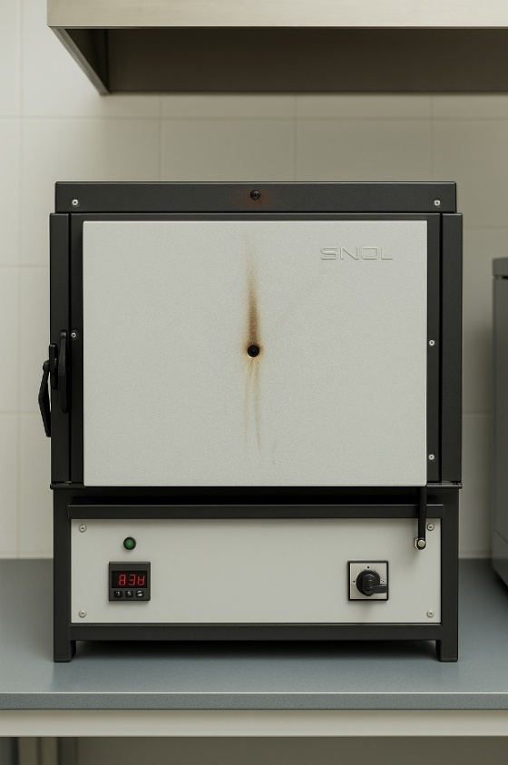 | 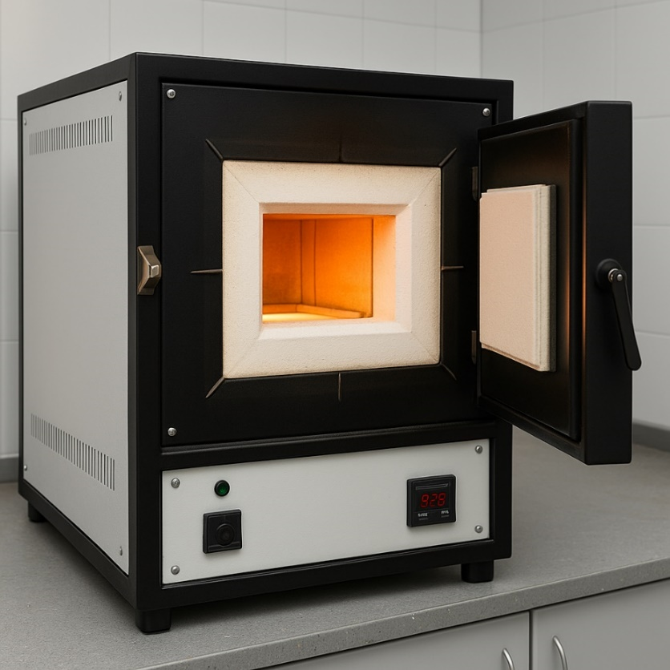
10 - сурет. "Жану проблемалары Институты"
орналасқан муфель пештің сыртқы түрі.

Үш зоналы көлденең құбырлы пеш
сыртқы түрі LPS типті үш зоналы горизонталды құбырлы пеш жоғары қысымды газ атмосферасында (O₂, Ar, N₂) және вакуум жағдайында күйдіру операцияларын жүргізуге арналған. Пеш ішінде кварц түтігі орнатылған, температура диапазоны - 25-1300°C. Температураны біркелкі бөлу, автоматты басқару, оттегі ағынын (278 мл/мин) дәл реттеу мүмкіндіктері бар. Мұндай пештер жоғары температуралы материалдардың фазалық құрылымын тұрақтандыруға қолданылады [167].

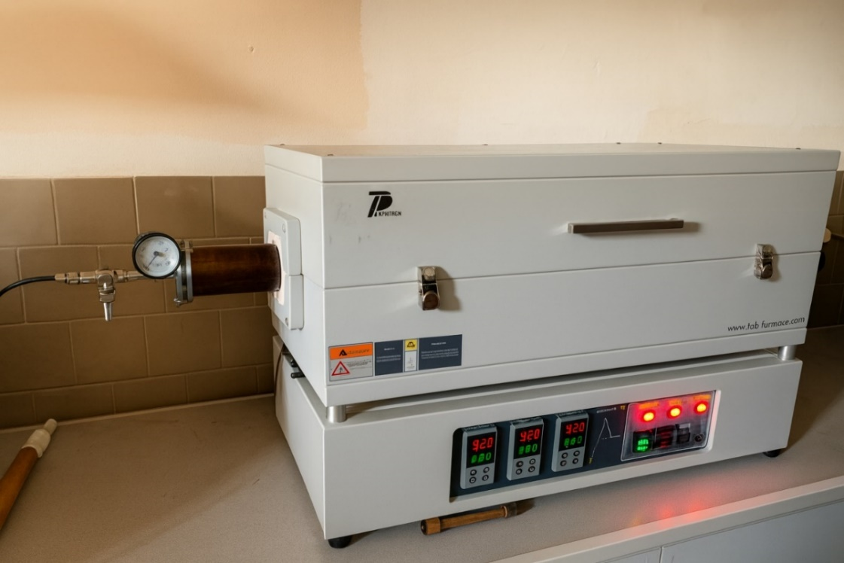
11 - сурет. "Жану проблемалары Институты"
орналасқан үш зоналы көлденең құбырлы пештің
сыртқы түрі.

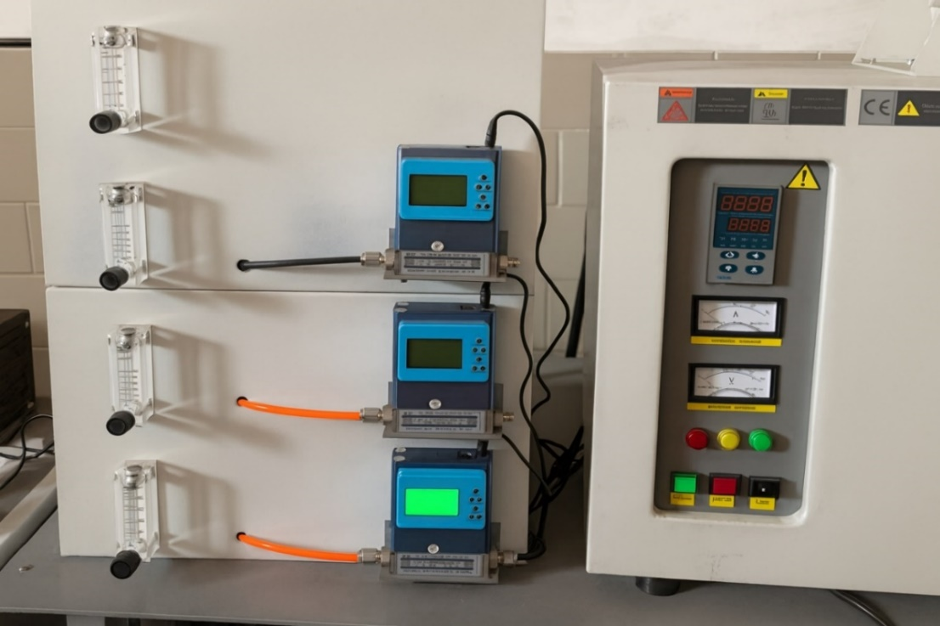
12 - сурет. "Жану проблемалары Институты» орналасқан расходометрдің сыртқы түрі

Планетарлық шарлы диірмен (PM 100, Retsch)
Механикалық белсендіру мақсатында қолданылған бұл диірменде цирконий диоксидінен жасалған шарлармен компоненттер жоғары энергиямен соқтығысып, микрокристалдық құрылымдарды жақсартады және реакциялық беткі қабатты ұлғайтады. Айналу жиілігі - 300 айн/мин, уақыты - 6 сағат. Бұл процесс диффузиялық араласуды жеделдетіп, синтез тиімділігін арттырады [168].
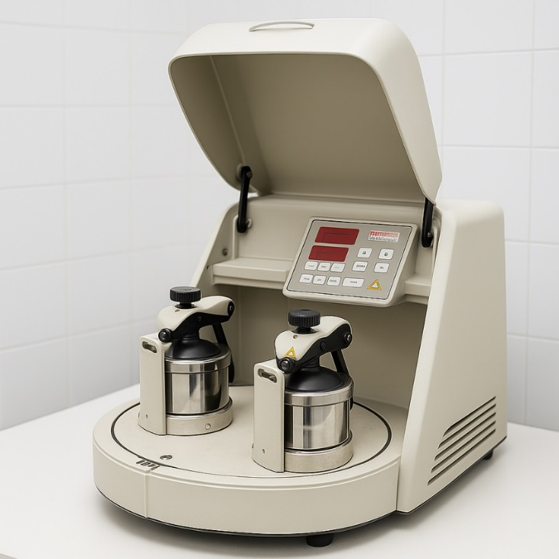
13 - сурет. "Жану проблемалары Институты"
Планетарлық шарлы диірмен сыртқы түрі.

Гидравликалық престеу қондырғысы (ПГ-100)
Ұнтақталған материалдан цилиндрлік таблетка жасау үшін қолданылады. Престеу қысымы - 80 МПа, үлгінің диаметрі - 20 мм, қалыңдығы - 3-5 мм. Бұл кезең YBCO үлгілерінің механикалық тұрақтылығын қамтамасыз етеді және тығыздығының біркелкі болуына септігін тигізеді. Сығымдау барысында пластикалық деформация арқылы ұнтақтар тығыздалады және байланысу аймағы үлкейеді [169].

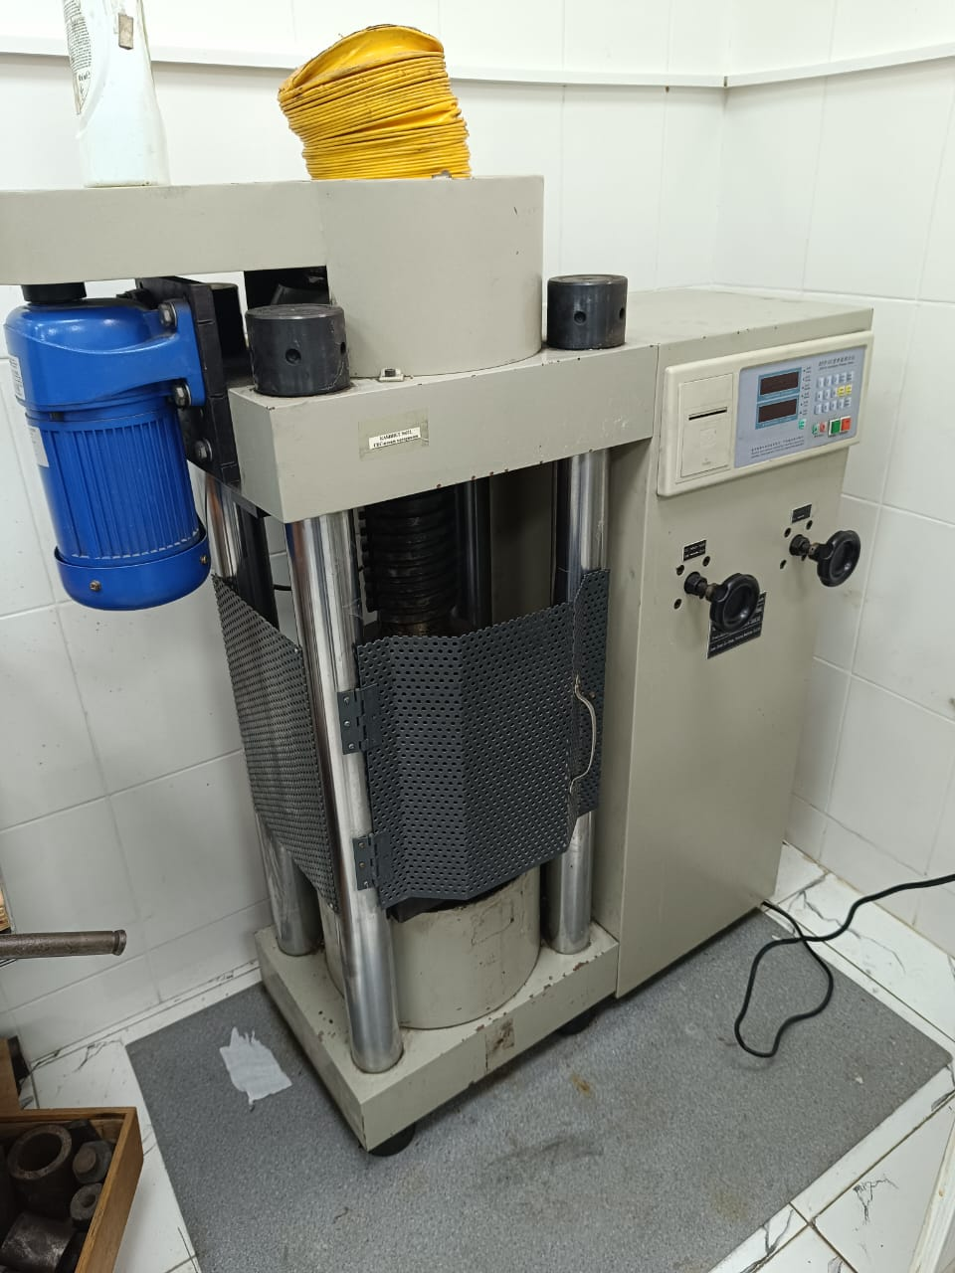
14 - сурет. "Жану проблемалары Институты" орналасқан гидравликалық престеу қондырғысының сыртқы түрі.

2.3 Материалдардың қасиеттерін талдау әдістері
YBa₂Cu₃O₇_{-х} негізіндегі жоғары температуралы асаөткізгіш композиттердің құрылымдық-фазалық, морфологиялық және электрлік қасиеттерін кешенді зерттеу үшін бірнеше заманауи аналитикалық әдістер мен құрал-жабдықтар қолданылды. Бұл бөлімде негізгі талдау әдістері сипатталып, олардың зерттеу мақсатындағы қолдану аясымен қатар, ғылыми сілтемелері көрсетіледі.

Рентгендік құрылымдық талдау - DW-27 Mini дифрактометрінде
Үлгілердің фазалық құрамын және кристалдық құрылымын анықтау үшін рентгендік құрылымдық талдау әдісі қолданылды. Талдау DW-27 Mini дифрактометрінде жүргізілді. Аспап CuKα сәулелену көзін пайдаланып, 40 кВ кернеу және 40 мА ток режимінде жұмыс істеді.
DW-27 Mini дифрактометрі зерттелетін материалдардың кристалдық тор параметрлерін, фазалық құрамын, құрылымдық ақауларын және түйіршіктердің орташа өлшемдерін анықтауға мүмкіндік береді. Бұл әдіс асаөткізгіш материалдардың сапасын бағалауда негізгі рөл атқарады, себебі YBCO жүйесіндегі асаөткізгіш фазаның түзілу дәрежесі, қоспалардың әсері және екінші фазалардың (мысалы, CuO, Y₂Cu₂O₅) қалыптасуы дәл осы әдіспен анықталады.

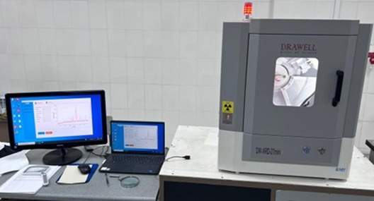

15 - сурет. «Жану проблемалары Институты" орналасқан Дифрактометрі DW-27 Mini сыртқы түрі.

Микроқұрылымдық талдау - Quanta 3D 2001 Dual SEM
Үлгілердің морфологиясы мен түйіршік өлшемдерін зерттеу үшін жоғары ажыратымдылықты сканерлеуші электронды микроскоп Quanta 3D 2001 Dual (FEI) қолданылды. Бұл құрал көмегімен YBCO үлгілерінің түйірлердің пішіні, беткі құрылымы, тығыздығы, элементтік талдау және пороздылық деңгейі анықталды. Қосымша энергия-дисперсиялық спектроскопия арқылы үлгінің беткі элементтік құрамы бағаланды. СЭМ зерттеуі микроқұрылым мен фазалық гомогенділікті визуализациялау үшін аса маңызды [170].

Асаөткізгіштік сипаттамаларын өлшеу - PPMS EverCool II
Асаөткізгіш фазаның электрлік қасиеттерін өлшеу үшін Quantum Design фирмасының Physical Property Measurement System EverCool II қондырғысы қолданылды. Бұл жүйе 1.9-400 K температура диапазонында және ±9 Тл дейінгі магнит өрістерінде үлгінің критикалық температурасы (T_{c}), критикалық ток тығыздығы (J_{c}) және магниттік қасиеттерін анықтауға мүмкіндік береді. Зерттеу барысында ZFC және FC режимдері қолданылды. Қондырғының жоғары дәлдігі мен автоматтандырылған басқару жүйесі асаөткізгіш фазалардың тұрақты және қайтымсыз қасиеттерін бағалауға мүмкіндік береді [171].

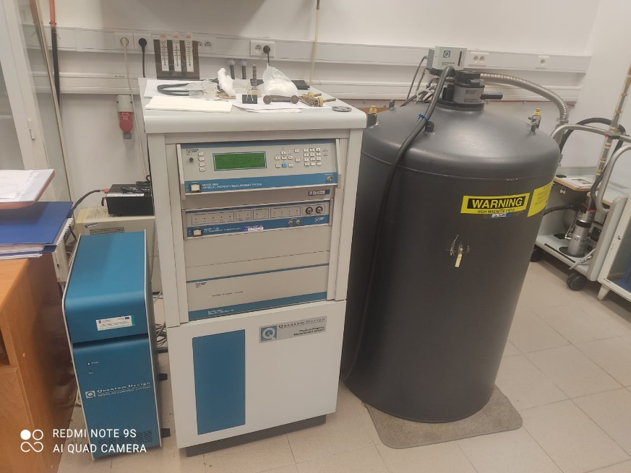
16 - сурет. Quantum Design PPMS EverCool II жүйесі

Критикалық ток тығыздығын есептеу формулалары
YBCO композиттерінің критикалық ток көрсеткіштері төмендегі формулалармен анықталды:
Температураға тәуелділік:

$$J_{c}\left(T\right)=J_{c0}{\left(1-\frac{T}{T_{c}}\right)}^{n}$$

мұндағы - температуралық әсер коэффиценті, әдетте . [172]
Магниттік өріске тәуелділік (Гинзбург-Ландау моделі):

$$J_{c}\left(H\right)=J_{c0}\left(1-\frac{H}{H_{C2}}\right)$$

мұндағы - жоғарғы критикалық өріс мәні.
  - Өлшеу қателері.
Эксперименттік параметрлерді өлшеу кезінде қателіктердің болуы әдеттегі жағдай болып табылады. Өлшеу қателіктерін есептеу зерттеу нәтижелерінің дәлдігі мен сенімділігін арттыру үшін маңызды. Өлшеу қателіктері үш негізгі түрге бөлінеді: жүйелі қателіктер, кездейсоқ қателіктер және жалпы қателіктер.
Жүйелі қателіктер әдетте белгілі бір тұрақты бағытта пайда болады және оларды алдын ала анықтап, түзетуге болады. Мұндай қателіктер көбінесе өлшеу құралдарының дұрыс калировкасы немесе өлшеу әдісінің қателіктерінен туындайды. Кездейсоқ қателіктер өлшеу нәтижелерінің ауытқуларынан туындайды, олар кездейсоқ жағдайлардан пайда болады және әрбір өлшеуде әртүрлі болуы мүмкін. Бұл қателіктерді азайту үшін бірнеше рет өлшеу жүргізіледі. Жалпы қателіктер барлық өлшеулерде пайда болатын қателіктердің жиынтығы болып табылады.
Өлшеу нәтижелерінің дәлдігін бағалау үшін әртүрлі қателік түрлері есептеліп, эксперименттің сенімділігі мен дәлдігі туралы ақпарат алуға болады. Жүйелі қателіктерді түзету, кездейсоқ қателіктерді минимизациялау және алынған нәтижелерді орташа мән бойынша талдау арқылы эксперименттің нәтижелерін жақсартуға болады. Диссертацияның аналитикалық бөлігі жүйелік қателікпен сипатталатын зертханалық қондырғыларды қолданатын эксперименттік зерттеулерге негізделген. 2-кесте бірқатар эксперименттік параметрлерді өлшеу қателігін есептеуді аяқтайды [173]

5 - кесте. Эксперименттік анықталған параметрлерді өлшеу қателігі [173]
Өлшемнің атауы | Бірлік | Диапазон | Мүмкін қателер
Магниттенгендік (М) | эму/г | 60 | 2%
Қолдану саласы (H) | О.е. | 105 | 2%
Температура | K | 5-300 | 2,27%
Салмақ | г | 0,1-5 | 0.0001%

- ТӘЖІРИБЕ НӘТИЖЕЛЕРІН ТАЛҚЫЛАУ
3.1 Бастапқы компоненттердің стехиометриясының YBCO композитінде асаөткізгіш YBa₂Cu₃O_{7-х} фазасының түзілуіне әсері
Асаөткізгіш YBa₂Cu₃O_{7-х} фазасын синтездеуде бастапқы компоненттердің стехиометриялық қатынасы мен термиялық өңдеу режимдері шешуші рөл атқарады. Бұл зерттеуде екі түрлі морфологиялық пішінде дайындалған үлгілер (ұнтақ және цилиндрлік таблетка) 920 °C температурада әртүрлі күйдіру уақытында (4, 6 және 8 сағат) зерттелді. Алынған үлгілердің фазалық құрамы рентгенфазалық талдау әдісімен анықталды.

Ұнтақ күйіндегі YBa₂Cu₃O_{7-х} (YBCO_{п}) үлгілерінің құрылымы мен фазалық құрамы
YBa₂Cu₃O_{₇−х} негізіндегі материалдардың бастапқы фазалық түзілу үдерісін зерттеу мақсатында қатты фазалық синтез әдісімен алынған YBCO_{п} үлгілері ұнтақ күйінде талданды. Бұл үлгілер бастапқы реагенттердің стехиометриялық қатынаста араласып, жоғары температурада күйдірілуінен кейін алынған. Синтезделген материалдар күйдіруден кейін механикалық ұнтақталып, РФТ құрылымдық талдауына жіберілді. YBa₂Cu₃O_{7-х} фазасын синтездеу процесінің схемасы 17 суретте көрсетілген.

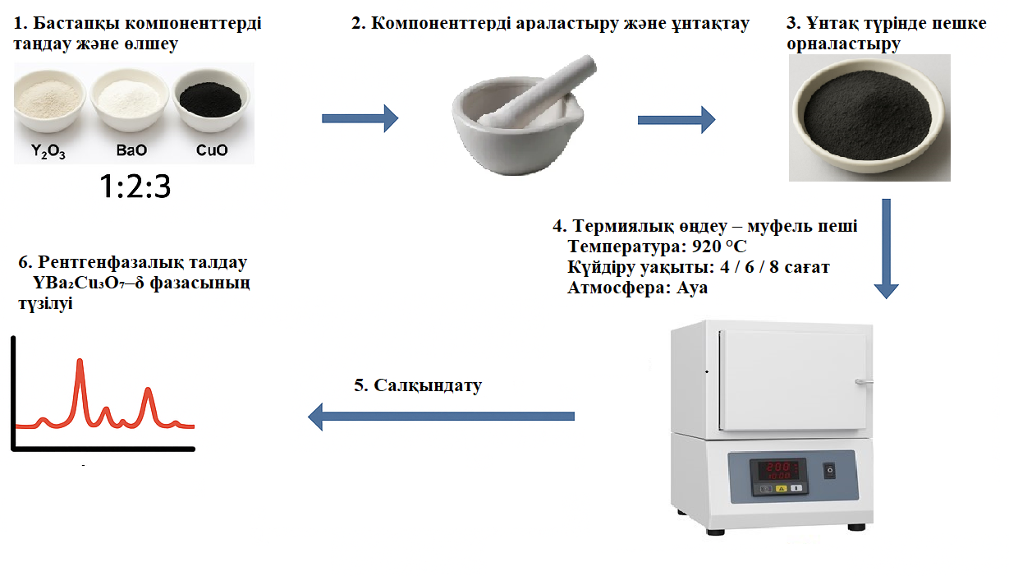
17 - сурет. YBa₂Cu₃O₇_{-х} фазасын синтездеу процесінің схемасы

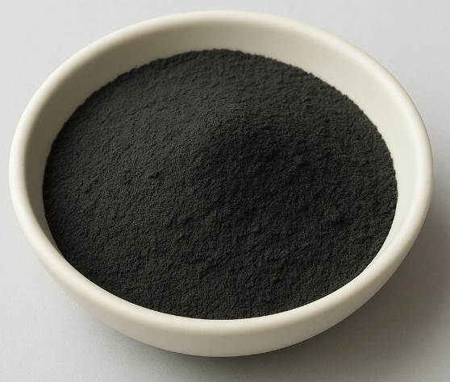
18 - сурет. YBa₂Cu₃O_{₇−х} негізіндегі үлгілердің ұнтақ (порошок) күйіндегі пішіні

Синтезделген ұнтақ үлгілердің құрылымдық-фазалық күйі рентгендік дифракция әдісімен зерттелді. 19 суретте YBCO_{п-4}, YBCO_{п-6} және YBCO_{п-8} үлгілерінің 2θ = 20-70° аралығында түсірілген дифрактограммалары берілген. Диаграммада байқалатын кең әрі айқын емес дифракциялық шыңдар, сондай-ақ фоновый сигналдың жоғары болуы ұнтақ күйіндегі үлгілерде кристалдану деңгейінің төмен екенін көрсетеді.

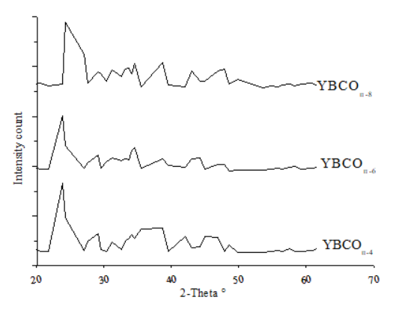
19 - сурет. YBa₂Cu₃O_{7-х} негізіндегі YBCO_{п-4}, YBCO_{п-6} және YBCO_{п-8} үлгілерінің рентгендік дифракция спектрлері

XRD спектрлері арқылы фазалық құрамды сандық талдау жүргізілді. Нәтижелер төмендегі кестеде келтірілген:

6 - кесте. YBCO_{п} үлгілерінің фазалық құрамы (масс %)
№ | Үлгі атауы | YBa₂Cu₃O₇.₃₄ | Y₂BaCuO₅ | CuO | Y₂Cu₂O₅ | BaCO₃
1 | YBCO_{п-4} | - | 16.5 | 26.9 | - | 45.8
2 | YBCO_{п-6} | 7.8 | - | 27.9 | 15.9 | 40.8
3 | YBCO_{п-8} | 4.7 | - | 22.9 | 20.4 | 47.4

Берілген зерттеуде YBa₂Cu₃O₇_{−х} негізіндегі үш түрлі порошок үлгінің фазалық құрамы және кристалдық құрылымы рентгендік дифракция әдісі арқылы талданды. Зерттеу 2θ бұрышының 20°-70° диапазонында жүргізіліп, нәтижелер үлгілер арасындағы кристалдану дәрежесі мен фаза түзілу ерекшеліктерін салыстыруға мүмкіндік берді.
Барлық үлгілерде 2θ ≈ 23°, 33°, 34°, және 38° аралығында байқалған интенсивті дифракциялық шыңдар Y-123 асаөткізгіш фазасының бар екендігін растайды. Бұл фаза жоғары температуралы асаөткізгіштік қасиеттердің түзілуіне жауапты негізгі құрылым болып табылады. Фазалардың салыстырмалы құрамы мен шыңдардың айқындылығы үлгілер арасында айтарлықтай айырмашылықтар бар екенін көрсетеді.
YBCO_{п-4} үлгісінде Y-123 фазасының дифракциялық шыңдары анық байқалмайды. Бұл үлгіде асаөткізгіш фазаның түзілуі орын алмағанын кестелік мәліметтер де дәлелдейді: YBa₂Cu₃O_{7.34} фазасының мөлшері - 0%. Үлгіде BaCO₃ (45.8 масс%), CuO (26.9 масс%) және Y₂BaCuO₅ (16.5 масс%) қоспа фазаларының басым болуы синтездің аяқталмағанын немесе реакция толық жүрмегенін көрсетеді. YBCO_п-6 үлгісінде Y-123 фазасының мөлшері 7.8 масс% құрап, негізгі фаза ретінде түзіле бастағанын көрсетеді. Бұл үлгіде CuO (27.9 масс%) және Y₂Cu₂O₅ (15.9 масс%) сияқты қосымша фазалар бар. Сонымен қатар, BaCO₃ мөлшері 40.8 масс% құрайды, бұл көмірқышқыл барийдің толық ыдырамағанын немесе реакция соңына дейін жүрмегенін көрсетеді. Үлгіде Y₂BaCuO₅ фазасының болмауы Y-123 фазасын түзуге қажетті аралық фазаның Y₂Cu₂O₅ арқылы орын басуы мүмкін екенін көрсетеді. YBCO_{п-8} үлгісі зерттелген үлгілер ішінде асаөткізгіш фазаның ең жоғары мөлшеріне (4.7%) ие. Бұл үлгідегі CuO және BaCO₃ қоспа фазалары да елеулі мөлшерде сақталған (тиісінше 22.9 масс% және 47.4 масс%). Сонымен қатар, Y₂Cu₂O₅ мөлшері 20.4 масс% жеткен. Бұл үлгіде де Y₂BaCuO₅ фазасы анықталмаған, бұл синтез кезінде реакциялық механизмнің Y-211 фазасын айналып өтіп, басқа аралық фазалар арқылы жүретінін көрсетеді.

Цилиндрлік таблетка күйіндегі YBCO үлгілерінің фазалық құрамы мен морфологиясы
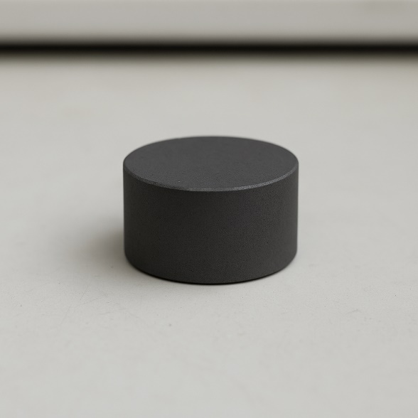
20 - сурет. YBa₂Cu₃O_{7−х} негізіндегі үлгілердің цилиндрлік таблетка түріндегі морфологиясы

Суретте қатты фазалық синтез әдісімен алынған YBa₂Cu₃O_{7−х} негізіндегі үлгілердің гидравликалық престеу арқылы қалыпталған цилиндрлік таблетка түріндегі күйі көрсетілген. Алдын ала гомогенизацияланған және ұнтақталған YBCO қоспалары диаметрі 13 мм, қалыңдығы шамамен 2-3 мм болатын таблетка формасына келтірілді. Престеу процесі Carver Laboratory Press құрылғысында 50кН қысыммен жүргізілді. 21 суретте YBa₂Cu₃O_{7-х} фазасын синтездеу процесінің схемасы берілді.
Геометриялық пішін әрі қарай жүргізілетін жоғары температуралы күйдіру процесінде құрылымдық тұрақтылықты қамтамасыз етіп, кристалдық фазалардың тиімді түзілуіне мүмкіндік береді. Цилиндрлік таблеткалар кеуектілігі төмен, тығыз құрылымды, механикалық түрде біртұтас материал алуға жағдай жасайды.

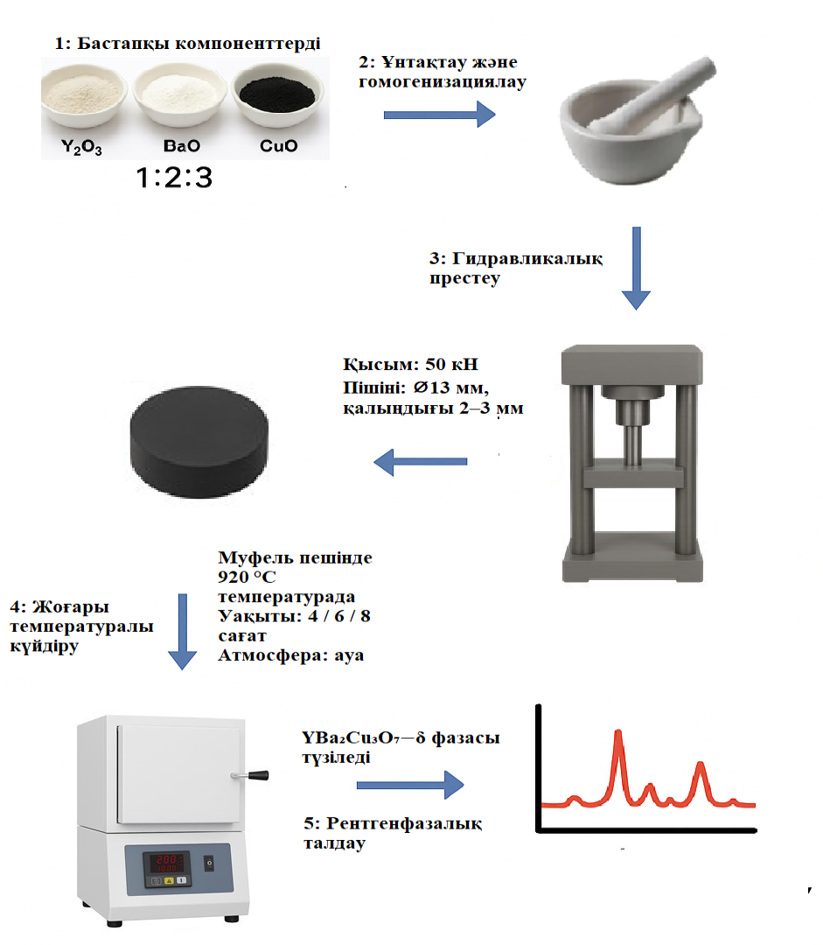
21 - сурет. YBa₂Cu₃O_{7-х} фазасын синтездеу процесінің схемасы

Зерттеу барысында қатты фазалық синтез әдісімен дайындалған және гидравликалық престеу арқылы цилиндрлік таблетка түрінде қалыпталған YBCO_{ц} негізіндегі үлгілердің кристалдық құрылымы рентгендік дифракция әдісімен зерттелді. Сурет 20-да ұсынылған XRD спектрлері YBCO_{ц-4}, YBCO_{ц-6} және YBCO_{ц-8} үлгілерінің 2θ бұрышы 5°-80° диапазонында алынған дифрактограммаларын көрсетеді.
Барлық үлгілерде YBa₂Cu₃O_{7−х} асаөткізгіш фазасына тән айқын дифракциялық шыңдар байқалады. Атап айтқанда, 2θ ≈ 32.7°, 38.6°, 46.5°, 58.4°, және 66.3° бұрыштарында орналасқан шыңдар Y-123 фазасының ортогональ құрылымына сәйкес келеді. Бұл фазаның пайда болуы синтез процесінің тиімді өткенін және кристалдану дәрежесінің жоғары екенін көрсетеді.

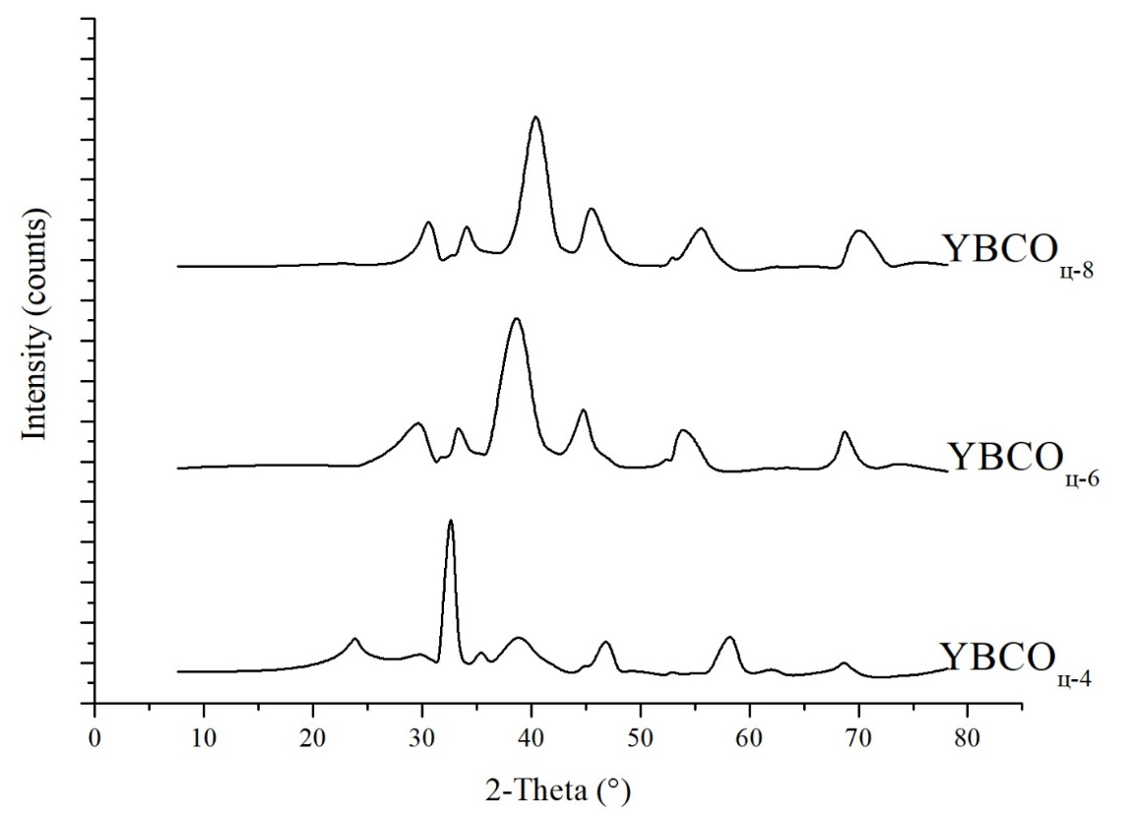
22 - сурет. YBa₂Cu₃O_{7−х} негізіндегі YBCO_{ц-4}, YBCO_{ц-6} және YBCO_{ц-8} ұнтақ үлгілерінің рентгендік дифракция спектрлері (2θ = 5-80° аралығында)

Үлгілердің фазалық құрамы сандық талдау арқылы анықталып, төмендегі кестеде ұсынылған:

7 - кесте. Цилиндрлік таблетка күйіндегі YBCO_{ц} үлгілерінің фазалық құрамы (масс%)
№ | Үлгі атауы | YBa₂Cu₃O₇.₃₄ | Y₂BaCuO₅ | CuO | Y₂Cu₂O₅ | BaCO₃
1 | YBCO_{ц-4} | 48.7 | 8.6 | 15.2 | 7.2 | 20.3
2 | YBCO_{ц-6} | 41.2 | 7.0 | 17.2 | 8.8 | 18.0
3 | YBCO_{ц-8} | 62.0 | 11.1 | 14.0 | 5.7 | 7.2

7 кестелік мәліметтерге сәйкес, цилиндрлік таблетка күйінде дайындалған үлгілерде асаөткізгіш Y-123 фазасының мөлшері 41.2-62.0 масс% аралығында өзгеретіні анықталды. Әсіресе, YBCO_{ц-8} үлгісі ең жоғары YBa₂Cu₃O₇.₃₄ фазасына ие (62.0 масс%), бұл синтез шарттарының (температура, уақыт, престеу қысымы) асаөткізгіш фазаның түзілуіне оңтайлы әсер еткенін көрсетеді. YBCO_{ц-4} және YBCO_{ц-6} үлгілерінде Y-123 фазасының мөлшері салыстырмалы түрде төмен (тиісінше 48.7 масс% және 41.2 масс%), және CuO мен BaCO₃ қоспа фазаларының үлесі айтарлықтай жоғары болып тұр. Бұл аталған үлгілерде реакция толық жүрмегенін, немесе бастапқы реагенттердің өзара әрекеттесу тиімділігінің төмендігін көрсетеді. Барлық үлгілерде Y₂BaCuO₅ (Y-211) және Y₂Cu₂O₅ фазалары аз мөлшерде анықталған. Бұл фазалар Y-123 фазасының түзілуі кезінде аралық немесе қосалқы фазалар ретінде пайда болатыны белгілі. Айта кету керек, BaCO₃ қалдықтарының үлесі YBCO_{ц-8} үлгісінде едәуір азайған, бұл барий карбонатының ыдырауы нәтижесінде реакцияның соңына дейін жүруін дәлелдейді.
Салыстыру нәтижелері таблетка түріндегі үлгілердің морфологиялық және құрылымдық тұрғыдан ұнтақ үлгілерге қарағанда әлдеқайда жетілген екенін көрсетті. Престеу арқылы алынған тығыз құрылым, жоғары фазалық тазалық және біртекті кристалдану дәрежесі таблетка үлгілерінің электрлік және магниттік сипаттамаларын зерттеу үшін қолайлы екендігін айғақтайды. Ал порошок үлгілер бастапқы фазалық процестерді бақылау, аралық фазалардың түзілуін зерттеу мақсатында қолдануға тиімді.
YBa₂Cu₃O_{7-х} негізіндегі материалдардың құрылымдық-фазалық қасиеттерін жақсарту үшін ұнтақ күйінен кейін міндетті түрде престеу және қосымша термоөңдеу кезеңдері қажет екені анықталды. Бұл тәсіл асаөткізгіш материалдарды функционалды құрылғыларда қолдану үшін қажетті құрылымдық сапаны қамтамасыз етеді.

3.1.1 Күйдіру уақытының және үлгі пішінінің YBCO композитінде асаөткізгіш YBa₂Cu₃O_{7−х} фазасының түзілуіне әсері
Күйдіру уақытының YBCO композитіндегі YBa₂Cu₃O_{7-х} фазасының түзілуіне әсері
YBCO асаөткізгіш фазасының тиімді түзілуін қамтамасыз ету мақсатында күйдіру уақытының әсері жан-жақты зерттелді. Бұл зерттеуде бастапқы ұнтақ күйіндегі үлгілерге және олардан жасалған цилиндрлік таблеткаларға екі сатылы термиялық өңдеу жүргізілді. Алдымен ұнтақ түріндегі компоненттер 920 °C температурада 4, 6 және 8 сағат бойы муфель пешінде қыздырылды. Бұдан кейін алынған ұнтақтар 80 МПа қысыммен диаметрі 2,0 см және қалыңдығы 5 мм болатын цилиндрлік таблеткаға сығылып, дәл сол температурада қайтадан 4, 6 және 8 сағат бойы өңделді. Бұл екі сатылы әдіс фазалық түзілу кинетикасын және фазааралық өзара әрекеттесуді бақылауға мүмкіндік берді.

8 - кесте. YBCO композиттерін екі сатылы термиялық өңдеу режимдері
Үлгі атауы | Бірінші ретті күйдіру |  |  | Екінші ретті күйдіру
 | Т, ⁰С | Күйдіру уақыты,  сағат | үлгі  пішіні | Т, ⁰С | Күйдіру уақыты,  сағат | үлгі  пішіні
YBCO_П-8 /Т-8 | 920 | 8 | ұнтақ | 920 | 8 | Цилиндрлік таблетка
YBCO_П-6 /Т-8 | 920 | 6 | ұнтақ | 920 | 8 | Цилиндрлік таблетка
YBCO_П-4 /Т-8 | 920 | 4 | ұнтақ | 920 | 8 | Цилиндрлік таблетка
YBCO_П-8 /Т-6 | 920 | 8 | ұнтақ | 920 | 6 | Цилиндрлік таблетка
YBCO_П-6 /Т-6 | 920 | 6 | ұнтақ | 920 | 6 | Цилиндрлік таблетка
YBCO_П-4 /Т-6 | 920 | 4 | ұнтақ | 920 | 6 | Цилиндрлік таблетка
YBCO_П-8 /Т-4 | 920 | 8 | ұнтақ | 920 | 4 | Цилиндрлік таблетка
YBCO_П-6 /Т-4 | 920 | 6 | ұнтақ | 920 | 4 | Цилиндрлік таблетка
YBCO_П-4 /Т-4 | 920 | 4 | ұнтақ | 920 | 4 | Цилиндрлік таблетка

Үлгілердің фазалық құрамын бағалау үшін рентгендік фазалық талдау қолданылды. РФТ нәтижелері YBa₂Cu₃O₆.₉ негізгі фазасынан бөлек, қосалқы фазалар - Y₂BaCuO₅, CuO, BaCO₃ және Ba₀.₉₁₇Cu₁.₀₀₈O₂.₂₈₈ үлестерін де анықтады.

9 - Кесте. Үлгілерді РФТ талдау нәтижелері
№ | Үлгі атауы | Фаза атауы
№ | Үлгі атауы | YBa₂Cu₃O_{6.9} | Y₂BaCuO₅ | CuO | BaCO₃ | Ba_{0.917}Cu_{1.008}O_{2.288}
1 | YBCO_П-8 /Т-8 | 73.3 | 13.4 | 7.9 | - | 5.3
2 | YBCO_П-6 /Т-8 | 73.2 | 10.7 | 8.3 | - | 7.7
3 | YBCO_П-4 /Т-8 | 59 | 18 | 15.4 | - | 7.5
4 | YBCO_П-8 /Т-6 | 69.3 | 14.5 | 9.6 | - | 6.6
5 | YBCO_П-6 /Т-6 | 71.9 | 14.2 | 9.3 | - | 4.6
6 | YBCO_П-4 /Т-6 | 64.6 | 12.1 | 12.8 | 3.8 | 6.7
7 | YBCO_П-8 /Т-4 | 71.3 | 13 | 10.1 | - | 5.6
8 | YBCO_П-6 /Т-4 | 68.9 | 15.3 | 13.9 | - | 1.9
9 | YBCO_П-4 /Т-4 | 70 | 11 | 9.4 | 4.1 | 5.5

Термиялық өңдеу уақытының артуы негізгі YBa₂Cu₃O₆.₉ фазасының мөлшерін айтарлықтай арттырады. Ең жоғары көрсеткіштер 8 сағат бойы күйдірілген үлгілерде (73.3 масс%, 73.2 масс%) байқалды. Ал 4 сағат өңделген үлгілерде негізгі фаза аз мөлшерде түзіледі (мысалы, YBCO_П-4 /Т-8 - 59.0 масс%), және қосалқы фазалардың (CuO, Y₂BaCuO₅) үлесі жоғары болады. Сонымен қатар, күйдіру уақыты тым ұзартылмаған жағдайда BaCO₃ қалдығының болмауы немесе азаюы байқалады, бұл толық реакцияның жүргенін білдіреді.
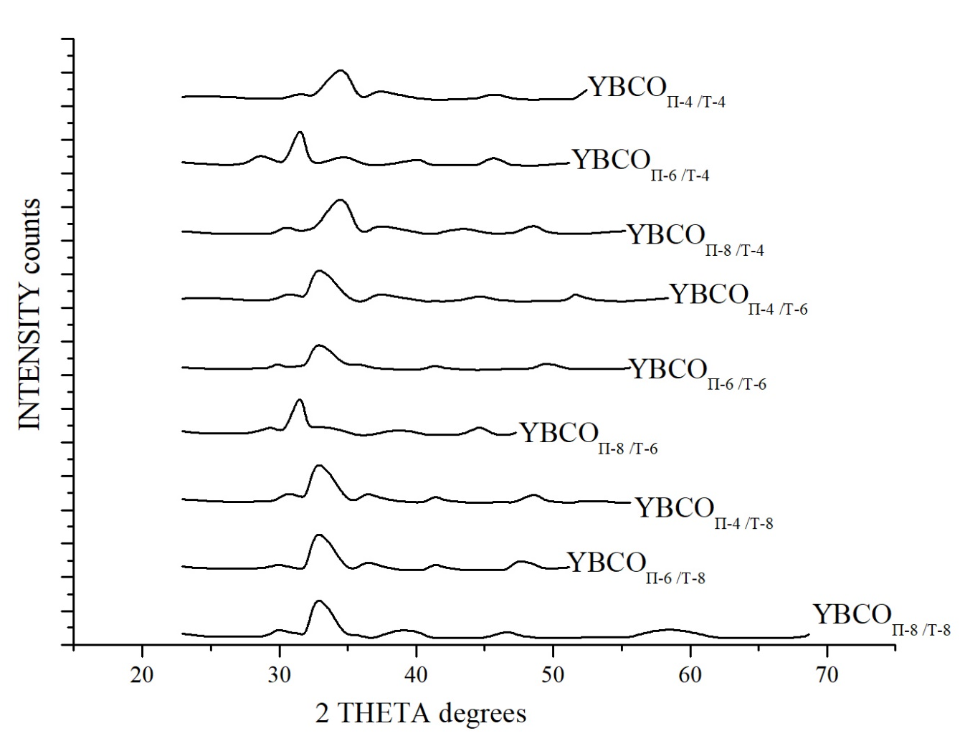
23 - сурет. YBCO үлгілерінің рентгенограммаларының салыстырмасы

Жоғарыдағы графикте әртүрлі термиялық өңдеу режимдерінде дайындалған YBCO_ц үлгілерінің рентгендік дифракциялық (рентгенограмма) нәтижелерінің салыстырмасы берілген. Барлық үлгілер 920 °C температурада 4, 6 және 8 сағат аралығында күйдіріліп, әрі қарай цилиндрлік таблетка пішініне келтірілген соң қайтадан дәл сол температурада термиялық өңдеуден өткізілген. Графиктің көлденең осінде 2θ бұрышы, ал тік осінде - қарқындылық мәні шартты бірліктермен көрсетілген.
Барлық үлгілер үшін ең негізгі дифракциялық шоқ 2θ ≈ 28.5° маңында байқалады, бұл YBa₂Cu₃O_{7-х} фазасына тән кристаллографиялық жазықтықтың көрінісі болып табылады. Бұл фаза - жоғары температуралы асаөткізгіштік қасиет көрсететін негізгі фазалардың бірі. Графиктен көріп отырғанымыздай, YBCO_П-8/Т-6 және YBCO_П-8/Т-8 үлгілерінде шоқтың қарқындылығы ең жоғары мәндерге жеткен, бұл осы үлгілерде асаөткізгіш фаза ең жоғары дәрежеде түзілгенін білдіреді. Керісінше, YBCO_П-4/Т-4 және YBCO_П-6/Т-4 үлгілерінің қарқындылығы төмен, бұл фаза қалыптасуының жеткіліксіздігін немесе қоспа фазалардың (мысалы, CuO немесе Y₂BaCuO₅) көп болуын меңзейді.
Жалпы алғанда, термиялық өңдеу уақытының артуы фазаның түзілу қарқындылығын арттыратыны байқалады. Бұл құбылыс термодинамикалық тұрғыда түсіндіріледі: ұзақ өңдеу уақыты фазааралық диффузия мен атомаралық қайта орналасу процестерін тиімді жүргізіп, асаөткізгіштік фаза кристалдарының өсуіне ықпал етеді.
Осылайша, алынған нәтижелер YBCO негізіндегі композиттік материалдарда YBa₂Cu₃O_{7-х} фазасының сапалы түзілуін қамтамасыз ету үшін күйдіру уақыты мен қосымша термиялық өңдеудің маңыздылығын айқын көрсетеді.
YBCO_П-8/Т-8 үлгісі үшін оның химиялық құрамын анықтау үшін элементтік талдау жасалады.

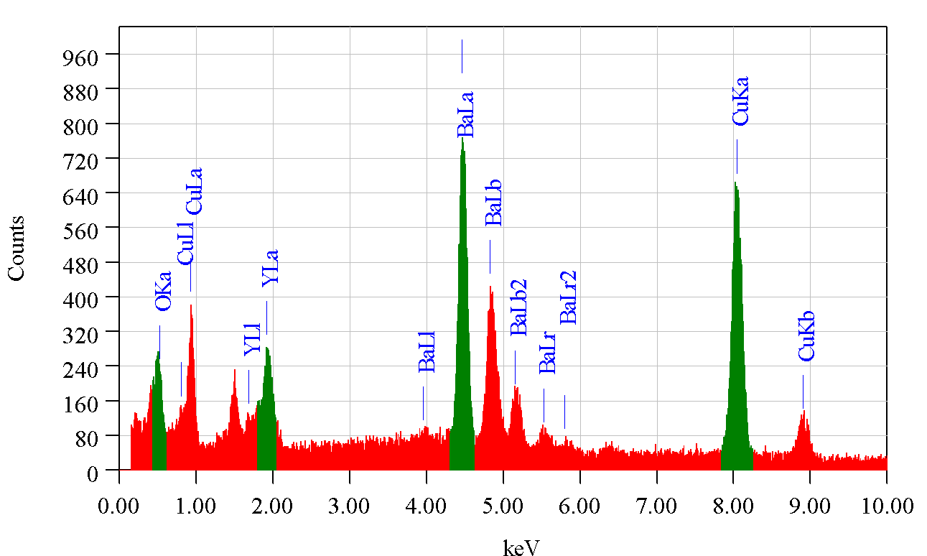
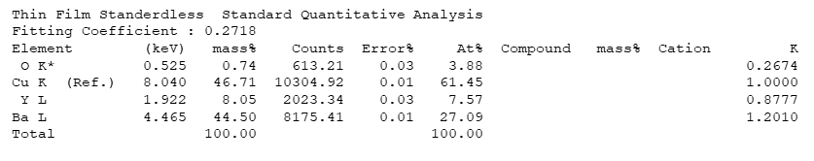
24 - сурет. YBCO_П-8/Т-8 үлгісінің элементтік талдауы

YBCO_П-8/Т-8 үлгісіне жүргізілген энергия-дисперсиялық рентген спектрометриялық (EDX) талдау нәтижелері бұл материалдың элементтік құрамын жоғары дәлдікпен сипаттауға мүмкіндік берді. Спектрлік диаграммада Y, Ba, Cu, O элементтерінің қарқындылығы айқын көрінеді, бұл YBa₂Cu₃O_{7-х} фазасының түзілуін растайды. Атап айтқанда, Y (иттрий) элементінің сигналдары 1.92 және 14.96 keV энергияларда, Ba (барий) 4.47 және 4.83 keV аймағында, Cu (мыс) 0.93, 8.04 және 8.91 keV диапазондарында, ал O (оттегі) 0.52 keV шамасында тіркелген. Бұл шыңдар YBa₂Cu₃O₇-х құрылымындағы негізгі катиондар мен аниондардың қатысуын дәлелдейді.
Элементтік құрамды сандық тұрғыда бағалау үшін алынған спектрлік кестеде оттегі массалық үлесі 33.15 %, барий - 26.78 %, мыс - 26.30 %, иттрий - 6.89 %, ал көміртек - 6.87 % көрсеткен. Осы мәндерге сәйкес атомдық қатынаста Y:Ba:Cu = 1:2:3 жуық арақатынасы қамтамасыз етілген, бұл YBa₂Cu₃O_{7-х} фаза стехиометриясының талаптарына сәйкес келеді. Көміртек пен алюминийдің болуын үлгіні дайындау кезінде қолданылған жабыннан немесе субстраттан пайда болған артефакт ретінде қарастыруға болады және бұл элементтер негізгі кристалл торына жатпайды.
Жалпы, алынған мәліметтер YBCOП-8/Т-8 үлгісінің құрамында мақсатты асаөткізгіштік фаза - YBa₂Cu₃O_{7-х} -тың қалыптасқанын көрсетеді. Бұл термиялық өңдеудің (920 °C температурада 8 сағат бойы күйдіру) оңтайлы параметрлерін таңдаудың нәтижесі болып табылады. Элементтік құрам бойынша сәйкестік үлгінің жоғары фазалық тазалығын, құрылымдық тұрақтылығын және болашақта асаөткізгіш қасиеттерінің жоғары деңгейде болуын қамтамасыз етуге негіз болады.
Барлық асаөткізгіштердің жергілікті микроқұрылымдары ұқсас. СЭМ суреттері үлкен дәндердің және ұсақ, жақсы агломерацияланған дәндерден тұратын жерлердің болуын көрсетеді (3-сурет).

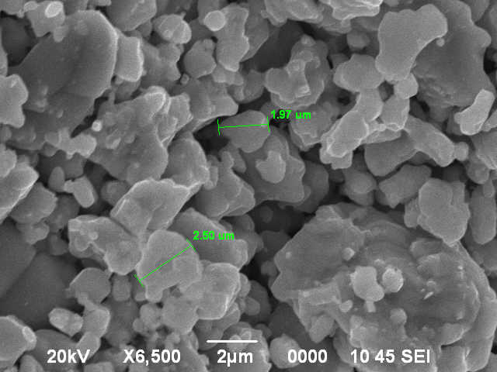 | 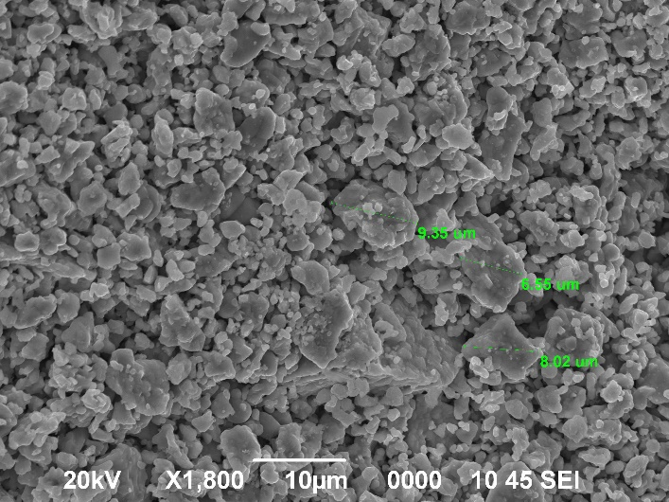
А | ә
25 - сурет. YBCO_{П-8/Т-8} үлгілері бетінің СЭМ-микрофотографиялары

25 a сурет (6500 есе үлкейту) және 25 ә (1800 есе үлкейту) микрофотографияларында ұнтақталған және престелген YBCO материалының микроструктурасы бейнеленген.
СЭМ суреттерінен байқалғандай, үлгінің беті тығыз әрі көпфазалы құрылымға ие. Жекелеген бөлшектердің өлшемдері орташа есеппен 1.9-2.5 μm аралығында (25a), ал ірі агломераттар мен шоғырланған түйіршіктер 6-8 μm дейін жететінін (25ә) байқауға болады. Бұл түйіршіктер бір-бірімен байланысып, тығыз құрылымды түзейді, бұл өз кезегінде асаөткізгіштік қасиеттерге оң әсер етуі мүмкін.
Мұндай құрылымдар жоғары температурада күйдіру нәтижесінде пайда болған фазааралық диффузия мен кристалдану процестерінің белсенді жүргенін көрсетеді. Сонымен қатар, ұсақ түйіршіктердің мол болуы үлгінің жоғары белсенді беттік ауданына және фаза өсуінің тиімділігіне оң ықпал етеді.
YBCOП-8/Т-8 үлгісінің микроструктурасы термиялық өңдеудің оңтайлы параметрлері кезінде жоғары сапалы кристалдану процесінің жүргенін дәлелдейді. Бұл үлгінің СЭМ арқылы анықталған тығыз әрі біртекті құрылымы фазалық тазалық пен асаөткізгіштік сипаттамалардың жақсарғанын көрсетеді.

Пеш түрі мен күйдіру уақытының YBCO композитіндегі YBa₂Cu₃O_{7-х} фазасының түзілуіне әсері
YBa₂Cu₃O_{7-х} жүйесіндегі жоғары температуралы асаөткізгіш фазаның (ЖТАӨ) түзілу тиімділігі көбіне синтез процесінде қолданылатын термиялық өңдеудің шарттарына, атап айтқанда, күйдіру уақыты мен пеш түріне тікелей тәуелді. Осыған байланысты зерттеу барысында термиялық өңдеудің екі түрлі комбинациясы қарастырылды: муфель пеші мен құбырлы пешті пайдалану арқылы фазалық қалыптасуға әсері талданды. Бірінші әдісте (YBCO_M үлгілері) бастапқы күйдіру муфель пешінде, кейінгі күйдіру - оттегі атмосферасында құбырлы пеште жүргізілді. Ал екінші әдісте (YBCO_T үлгілері) бірінші күйдіру құбырлы пеште, ал екінші күйдіру муфель пешінде іске асырылды.

10 - кесте. YBCO үлгілерін екі сатылы күйдірудің термиялық режимдері (муфель және құбырлы пештер)
Үлгі атауы | Бірінші ретті күйдіру |  |  | Екінші ретті күйдіру
Үлгі атауы | Т, ⁰С | уақыт | пеш | Т, ⁰С | уақыт | пеш
YBCO_М-10/Т-10 | 920 | 10 | Муфель  пеш | 920 | 10 | Құбырлы пеш
YBCO_М-8/Т-8 | 920 | 8 | Муфель  пеш | 920 | 8 | Құбырлы пеш
YBCO_Т-4/М-8 | 920 | 10 | Құбырлы пеш | 920 | 10 | Муфель пеш
YBCO_Т-6/М-4 | 920 | 8 | Құбырлы пеш | 920 | 8 | Муфель пеш

Барлық жағдайда термиялық өңдеу температурасы 920 °C шамасында сақталды, ал құбырлы пештегі оттегі ағымы 272 мл/мин жылдамдықпен бақыланып отырды. Екінші ретті өңдеуге дейін барлық үлгілерге 80 МПа қысыммен престеу жүргізіліп, диаметрі 2,0 см және қалыңдығы 5 мм болатын цилиндрлік таблетка түрінде қалыптастырылды.
Фазалық құрамды бағалау рентгенфазалық талдау (РФТ) әдісімен жүргізілді. Зерттеу нәтижелері YBa₂Cu₃O₆.₉ асаөткізгіш фазасының түзілу дәрежесі термиялық өңдеу шарттарына айтарлықтай сезімтал екенін көрсетті. Атап айтқанда, YBCO_M-10 /T-10 үлгісінде фазаның массалық үлесі 73.3 % деңгейінде тіркеліп, барлық үлгілер ішіндегі ең жоғары көрсеткішке ие болды. Бұл режимде термиялық өңдеу уақытының ұзақтығы (10 сағат) мен оттегі атмосферасы фазаның кристалдануы мен оттегімен қанығуын оңтайландырғаны байқалады.

11 - кесте. Үлгілерді РФТ талдау нәтижелері
№ | Үлгілердің атауы | Фазалардың атауы
№ | Үлгілердің атауы | YBa₂Cu₃O_{6.9} | Y₂BaCuO₅ | CuO | BaCO₃ | Ba_{0.917}Cu_{1.008}O_{2.288}
1 | YBCO_М-10/Т-10 | 73.3 | 13.0 | 12.4 | 1.4 | -
2 | YBCO_М-8/Т-8 | 42.3 | 29.5 | 25.1 | 3.1 | -
3 | YBCO_Т-10/М-10 | 46.5 | 22.8 | 20.0 | 10.7 | -
4 | YBCO_Т-8/М-8 | 4.7 | 11.4 | 28.2 | 29.9 | -

Керісінше, YBCO_T-8/M-8 үлгісінде асаөткізгіш фазаның ең төменгі мөлшері (4.7 масс %) тіркелді, ал қосымша фазалардың (BaCO₃ - 29.9 масс%, CuO - 28.2 масс %) массалық үлесі жоғары болды. Мұндай нәтижелер күйдіру сатыларының теріс реттілігі және оттегі диффузиясының жеткіліксіздігі салдарынан фазалық ауысудың толық жүзеге аспағанын көрсетеді. Сонымен қатар, Y₂BaCuO₅ фазасының айтарлықтай мөлшері (11.4-29.5 масс%) бастапқы стехиометрияның ауытқуын немесе фазааралық реакциялардың аяқталмағанын айғақтайды.
Термиялық өңдеудің реттілігі мен уақыты асаөткізгіш фазаның түзілу тиімділігіне тікелей әсер етеді. Қос ретті күйдірудің тиімді режимі ретінде муфель пешінде басталып, құбырлы пеште оттегі атмосферасында аяқталатын схема ұсынылады. Бұл жағдайда оттегі вакансиялары азайып, YBa₂Cu₃O_{7-х} фазасының құрылымдық және фазалық тұрақтылығы артады. 10 сағаттық өңдеу уақыты 8 сағатпен салыстырғанда асаөткізгіш фазаның үлесін арттыруға мүмкіндік беретіні байқалды. Осылайша, алынған нәтижелер YBCO композиттерін синтездеу кезінде термиялық өңдеудің параметрлерін мұқият таңдаудың маңыздылығын дәлелдейді және технологиялық процесті оңтайландыруға бағыт береді.

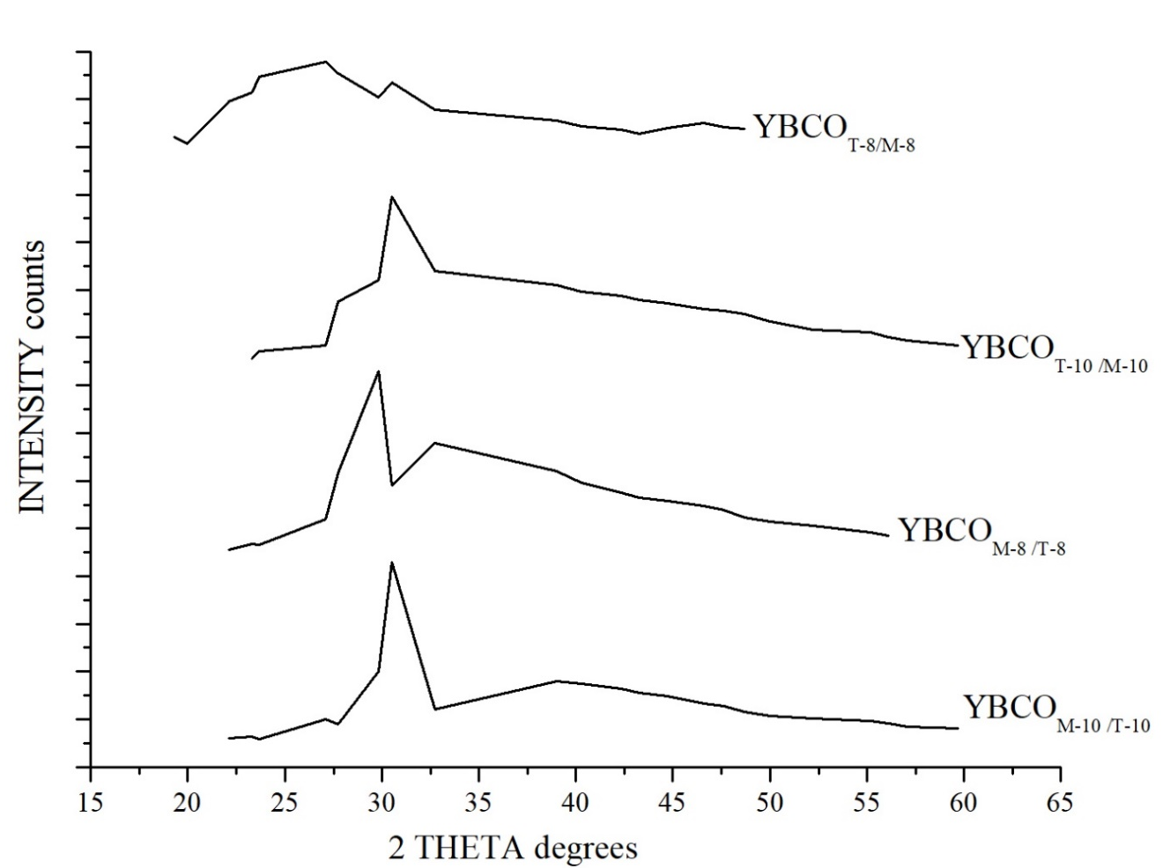
26 - сурет. YBCO үлгілерінің рентгенограммалары

Берілген рентгендік дифракция графигі YBCO үлгілерінің термиялық өңдеу параметрлеріне байланысты құрылымдық өзгерістерін салыстыру мақсатында құрастырылған. Диаграммада әртүрлі күйдіру режимдері мен пештер комбинациясы қолданылған төрт түрлі үлгінің (YBCO_M-10/Т-10, YBCO_M-8/Т-8, YBCO_T-10/M-10, YBCO_T-8/M-8) негізгі дифракциялық шоқтарының қарқындылығы бейнеленген.
Нәтижелерге сүйене отырып, ең жоғары қарқындылық мәні YBCO_M-10/Т-10 үлгісінде тіркеліп отыр. Бұл фазаның кристалдану дәрежесі мен құрылымдық сапасының жоғары екенін көрсетеді. Бұл үлгіде асаөткізгіш YBa₂Cu₃O₇-х фазасының көлемдік үлесі басым екені байқалады. Бұған қоса, муфель пеші мен түтікше пешін дәйекті қолдану, ұзақ уақыт бойы біркелкі қыздыру фазаның қалыптасуын жақсартқанын көрсетеді.
Керісінше, YBCO_T-8/M-8 үлгісінде қарқындылық деңгейі айтарлықтай төмендеген. Бұл құбырлы пештегі бастапқы өңдеуден кейін муфель пешінде жүргізілген күйдірудің кристалдық реттілікке оң әсер етпегенін аңғартады. Сонымен қатар, оттегімен өңдеу кезеңінің күйдіру циклінің басында немесе соңында орналасуы да кристалдану деңгейіне ықпал етуі мүмкін екенін көрсетеді.
Графиктен байқауға болады, барлық үлгілерде негізгі фазаға сәйкес келетін 2θ бұрышы шамамен 30° маңында орналасқан, алайда оның қарқындылық мәні мен шоқтың симметриясы үлгіден үлгіге өзгеріп отыр. Бұл термиялық өңдеу барысындағы фазалық ауысу мен қоспа фазалардың (мысалы, Y₂BaCuO₅, CuO) ықпалын жанама түрде көрсетеді.
Жалпы, график нәтижелері термиялық өңдеу уақыты ғана емес, сонымен қатар өңдеу тәртібі мен пеш типі де асаөткізгіш фазаның түзілуіне әсер ететін маңызды факторлар екенін дәлелдейді. Оптималды нәтиже муфель пешінен кейін оттегі атмосферасында түтікше пеште ұзақ күйдіру қолданылған үлгіде байқалды. Бұл YBCO негізіндегі материалдарды алу технологиясында өңдеу реттілігін нақты бақылаудың маңыздылығын айқындайды.

3.2 Механикалық белсендіру параметрлерінің YBCO композитінде асаөткізгіш фазаның қалыптасуына әсері
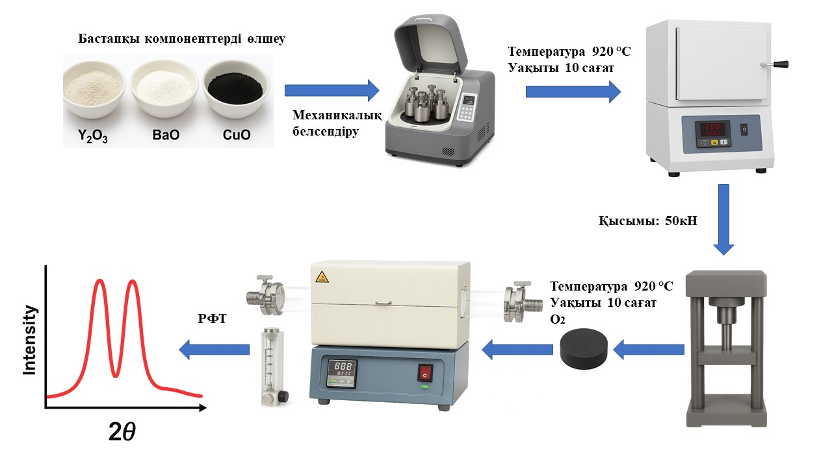
27 - сурет. YBCO синтезінің технологиялық сызбасы

YBa₂Cu₃O_{7-х} негізіндегі жоғары температуралы асаөткізгіштерді синтездеу кезінде бастапқы компоненттердің құрылымдық және фазалық белсенділігіне айтарлықтай әсер ететін факторлардың бірі - механикалық белсендіру (ұнтақтау) уақыты болып табылады. Бұл үдеріс ұнтақтардың беткі ауданын ұлғайтып, олардың реакциялық қабілетін арттырады, сондай-ақ, құрылымда дислокациялар, вакансиялар мен түйісу аймақтары сияқты ақаулар түзілуіне әкеліп соғады. Аталған ақаулар фазалық түзілімдердің термодинамикалық тұрақтылығын өзгертіп, асаөткізгіш фазаның кристалдану процесін жеделдетеді.
Кесте 9-да әртүрлі механикалық белсендіру уақыттары (10, 20, 30, 40, 50 минут) бойынша дайындалған YBCO композиттерінің фазалық құрамы көрсетілген. Рентгенфазалық талдау (РФТ) нәтижелері бойынша YBa₂Cu₃O₇_{-х} фазасының мөлшері мен қоспа фазалардың (Y₂BaCuO₅, CuO, BaCO₃) массалық үлесі нақты түрде анықталды.

12 - кесте. Асаөткізгіш үлгілер үшін РФТ нәтижелері
Үлгілер | Фазалар атауы/Құрамы [масс. %]
Үлгілер | YBa₂Cu₃O_{7.34} | YBa₂Cu₃O_{7.03} | Y₂BaCuO₅ | CuO | BaCO₃
YBCO/МА10 _{мин} | - | 77,9 | 12,6 | 9,6 | -
YBCO/МА20 _{мин} | - | 81,7 | 9,7 | 8,5 | -
YBCO/МА30 _{мин} | - | 87,6 | 7 | 5,4 | -
YBCO/МА40 _{мин} | 61,4 | - | 19,2 | 14,9 | 4,5
YBCO/МА50 _{мин} | 46,7 | - | 22,8 | 20 | 10,7

Механикалық белсендіру уақыты 10-30 минут аралығында болғанда YBa₂Cu₃O₇.₀₃ фазасының үлесі біртіндеп артып, максималды мәнге 30 минуттық өңдеуде (87.6 масс%) жетті. Бұл кезең асаөткізгіш фаза үшін ең тиімді интервал болып табылатынын көрсетті. Сонымен қатар, қоспа фазалардың (Y₂BaCuO₅, CuO) мөлшері осы интервалда едәуір төмен болды, бұл жоғары фазалық тазалыққа қол жеткізілгенін білдіреді.
Белсендіру уақыты 40 минуттан асқанда YBa₂Cu₃O₇.₃₄ фазасы анықталып, қоспа фазалар мөлшері күрт артты. 50 минуттық ұнтақтауда асаөткізгіш фазаның массалық үлесі тек 46.7 масс%-ды құрады, ал қоспа фазалардың жалпы үлесі 50 масс%-дан асты. Бұл ұзақ ұнтақтаудың теріс әсерін білдіреді және компоненттердің аморфизациялануына, фазалардың қайтаараласуына, сондай-ақ CO₂-мен әрекеттесу нәтижесінде BaCO₃ фазасының түзілуіне себеп болатынын көрсетеді.
Ұнтақтау уақытының артуымен бөлшектердің өлшемі азайып, олардың агломерацияға бейімділігі артады. Бұл тығыздалу сапасын нашарлатып, кейінгі термиялық өңдеу кезінде фазааралық өзара әрекеттестікті тежейді. Сонымен қатар, өте ұзақ механикалық белсендіру барысында құрылымда термодинамикалық тұрақсыз ақаулар мен дисбалансты құрылымдар пайда болуы мүмкін, бұл асаөткізгіш фазаның түзілуін тежейді.
Механикалық белсендірудің оңтайлы ұзақтығы - 30 минут. Бұл уақытта YBa₂Cu₃O₇_{-х} фазасы жоғары дәрежеде кристалданып, қоспа фазалардың түзілуі минимумға дейін төмендейді. Ал 40 минуттан жоғары белсендіру YBCO құрылымының фазалық құрамына теріс әсер етеді. Осылайша, ұнтақтау уақыты асаөткізгіш материалдарды алу технологиясында шешуші рөл атқаратын маңызды параметр болып табылады және оның дәл реттелуі жоғары сапалы фазалық құрамға қол жеткізуге мүмкіндік береді.

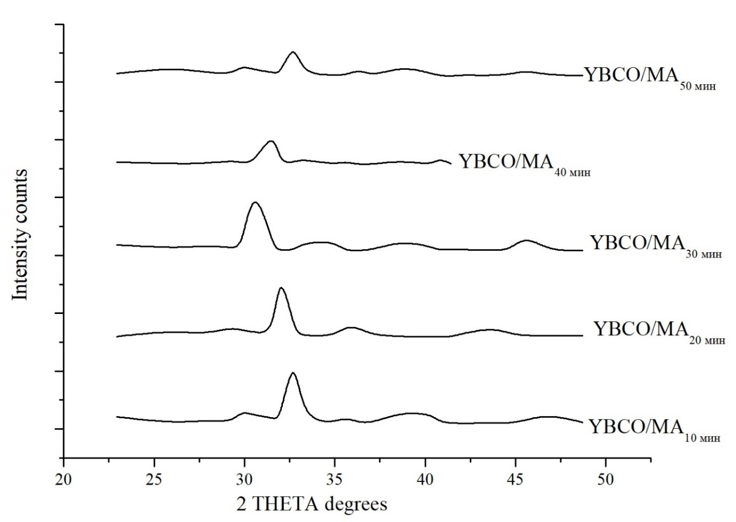
27 - сурет. МА әртүрлі мәндеріндегі үлгілердің РФТ-ы

10 минуттық механоактивация кезінде алынған YBCO үлгісінде асаөткізгіш фаза қарқындылығы ең жоғары деңгейде байқалды. Бұл нәтиже кристалдық құрылымның жақсы қалыптасуын және фазалық тазалықтың жоғары екенін көрсетеді. 20 және 30 минуттық белсендіру үлгілерінде де қарқындылық айтарлықтай жоғары күйінде сақталғанымен, салыстырмалы түрде аздап төмендеу байқалады, бұл асаөткізгіш фаза түзілімінің әлі де басым екенін, алайда біртіндеп құрылымда өзгерістер жүріп жатқанын білдіреді.
Ал 40 және 50 минуттық механоактивациядан кейін алынған үлгілерде рентгендік қарқындылықтың күрт төмендеуі тіркелді. Бұл механикалық өңдеудің тым ұзақ жүргізілуі салдарынан түйіршіктік құрылымның ретсізденуімен, кристалдық ақаулардың артуымен және аморфты немесе екінші фазалардың (мысалы, CuO, BaCO₃) түзілуімен байланысты. Мұндай құрылымдық өзгерістер асаөткізгіштік қасиеттерге кері әсер етуі мүмкін, себебі YBa₂Cu₃O_{7-х} фазасының көлемдік үлесі төмендеп, фазааралық кедергілер күшейеді.
Алынған нәтижелер 10-30 минут аралығындағы механоактивация YBCO асаөткізгіш фазасының тиімді синтезі үшін оңтайлы екенін дәлелдейді. Ал 40 минуттан асқан өңдеу режимдері кристалдық құрылымның бұзылуына алып келіп, материалдың асаөткізгіштік қасиеттерін әлсіретуі ықтимал. Бұл зерттеу YBCO композиттерін дайындау кезінде механикалық белсендіру уақытының нақты реттелуі аса маңызды параметр екенін көрсетеді.
Механоактивация уақытының YBCO композитінің құрылымдық параметрлеріне әсері рентгенфазалық талдау негізінде зерттелді.

13 - кесте. Әр түрлі үлгілер үшін алынған РФТ деректерінің құрылымдық параметрлері
Атауы | Құрылымдық параметрлер
Атауы | а (Å) | б (Å) | с (Å)
YBCO/МА0 _{мин} | 3.8200 | 3.8900 | 11.6800
YBCO/МА10 _{мин} | 3.8438 | 3.8762 | 11.6540
YBCO/МА20 _{мин} | 3.8412 | 3.8873 | 11.6536
YBCO/МА30 _{мин} | 3.8411 | 3.8789 | 11.6538
YBCO/МА40 _{мин} | 3.8415 | 3.8878 | 11.6533
YBCO/МА50 _{мин} | 3.8431 | 3.8770 | 11.6543

Кесте 10-да көрсетілгендей, әртүрлі белсендіру уақыттарында алынған үлгілердің a, b және c тор тұрақтылары орторомбтық құрылымға сәйкес келеді. Барлық үлгілерде a ≠ b ≠ c шарты орындалып, YBa₂Cu₃O_{7-х} фазасының орторомбтық симметриясы сақталғанын көрсетеді.
Механоактивацияның 0 минуттық бастапқы күйінде a = 3.8200 Å және b = 3.8900 Å мәндері тіркелсе, бұл қатынас 10-30 минут аралығында a = 3.8438-3.8411 Å және b = 3.8762-3.8789 Å диапазонында қалыптасады. Бұл өзгерістер кристалдық тордағы оттегінің біркелкі таралуымен және асаөткізгіш фаза қалыптасуының белсенді жүруімен байланысты. Ал 40 және 50 минуттық өңдеулерде a және b параметрлері шамалы ғана өзгергенімен, бұл өзгерістер кристалдық құрылымдағы бұзылыстар мен фазааралық диффузияның қарқынданғанын көрсетеді.
c параметрі барлық үлгілер үшін салыстырмалы түрде тұрақты болып қала береді (11.6533-11.6800 Å аралығында), бұл қабатаралық қашықтықтың механоактивацияға әлсіз тәуелді екенін, ал негізгі құрылымдық өзгерістер a-b жазықтығында жүретінін білдіреді.
Алынған нәтижелер YBCO композитінде 10-30 минут аралығындағы механоактивация уақыты кристалдық құрылымның тұрақты қалыптасуына және асаөткізгіш фаза түзілуіне оңтайлы екенін көрсетеді. 40-50 минут аралығындағы өңдеулерде оттегі вакансиялары мен қосалқы фазалардың пайда болу ықтималдығы артады, бұл құрылымдық ретсіздікке және асаөткізгіштік қасиеттердің төмендеуіне себеп болуы мүмкін. Сондықтан механоактивацияның құрылымдық параметрлерге әсерін ескере отырып, 30 минутқа дейінгі өңдеу уақыты YBCO негізіндегі материалдар үшін тиімді синтез шарты болып табылады.

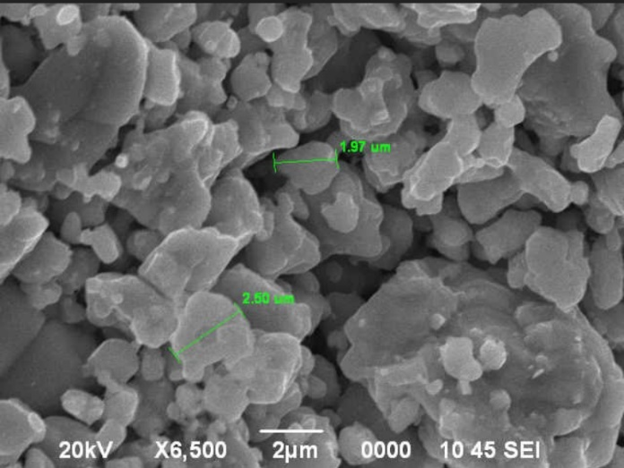 | 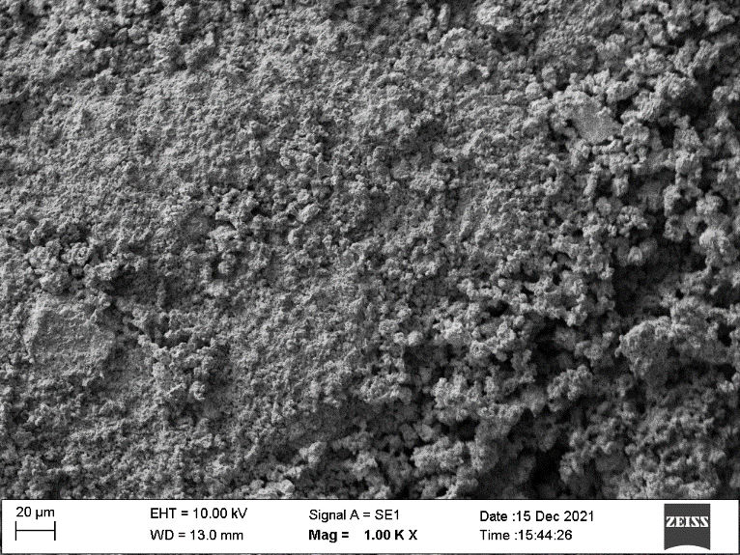
а. YBCO/МА0_{мин} үлгісі | б . YBCO/МА30 _{мин} үлгісі
28 - сурет. СЭМ -микро суреттер.

YBCO композиттерінің микроморфологиялық сипаттамасы әртүрлі механоактивация уақыттарына байланысты сканерлеуші электрондық микроскопия әдісімен зерттелді. Суретте берілген YBCO/МА0_{мин} және YBCO/МА30_{мин} үлгілерінің беткі морфологиясы материал құрылымындағы айтарлықтай айырмашылықтарды көрсетеді.
YBCO/МА0_{мин} үлгісі - бастапқы күйдегі механоактивацияға ұшырамаған материал. СЭМ-суретте көрініп тұрғандай, үлгінің беті тығыз агломератталған, ірі түйіршікті құрылымнан тұрады. Орташа түйіршік өлшемдері 2 мкм шамасында, кейбірі 2.5 мкм-ге дейін жетеді. Түйіршік пішіндері негізінен дұрыс геометриялық формада, түйіршікаралық байланыс жақсы байқалады. Мұндай құрылым кристалдық реттілігі жоғары және оттегі диффузиясы үшін біршама тиімді орта болып табылады, бұл асаөткізгіш фаза түзілуіне қолайлы жағдай жасайды. Сонымен қатар, тығыз орналасқан түйіршіктер межааралық кедергілерді азайтып, Купер жұптарының еркін қозғалуына мүмкіндік береді.
YBCO/МА30_{мин} үлгісінің СЭМ-суреті материалдың құрылымында айтарлықтай өзгерістер орын алғанын көрсетеді. Механоактивация нәтижесінде түйіршіктер айтарлықтай ұсақталып, орташа өлшемдері 1 мкм-ден төмен деңгейге дейін азайған. Бұл ретте түйіршік пішіндері біршама бұзылып, беті кедір-бұдыр және құрылымда аморфты аймақтардың немесе дефектілердің болуы ықтимал. Алайда мұндай құрылымда беткі аудан ұлғайғандықтан, фазалық түзілім реакцияларының жүруі үшін қолайлы жағдайлар қалыптасады. Бұл әсіресе YBa₂Cu₃O₇_{-х} фазасының кристалдану процесін жеделдетуге мүмкіндік береді.
СЭМ нәтижелері механоактивация уақытының YBCO композитінің микроқұрылымына елеулі әсер ететінін көрсетті. Егер бастапқы (МА0) үлгіде түйіршіктердің өлшемі мен пішіні аса өтімді құрылымды көрсетсе, 30 минуттық механоактивациядан кейін түйіршіктердің ұсақталуы нәтижесінде құрылым реакциялық тұрғыдан белсендірек күйге өтеді. Бұл фазалық гомогенділік пен асаөткізгіш фаза түзілу процесін оңтайландыруға ықпал етеді. Дегенмен, артық механоактивация ұзақтығы құрылымда ретсіздік пен ақаулардың жинақталуына әкелуі мүмкін, бұл асаөткізгіштік қасиеттерге теріс әсер етуі ықтимал. Осылайша, 30 минуттық механоактивация - YBCO композиттері үшін тиімді құрылымдық және фазалық тепе-теңдікті қамтамасыз ететін оңтайлы өңдеу параметрі ретінде ерекшеленеді.
Y-Ba-Cu-O үлгілерінің асаөткізгіштік қасиеттері өрісте қайтымсыз салқындату (FC) және төмен температура аймағында нөлдік салқындату (ZFC) режимдерінде өлшенді.

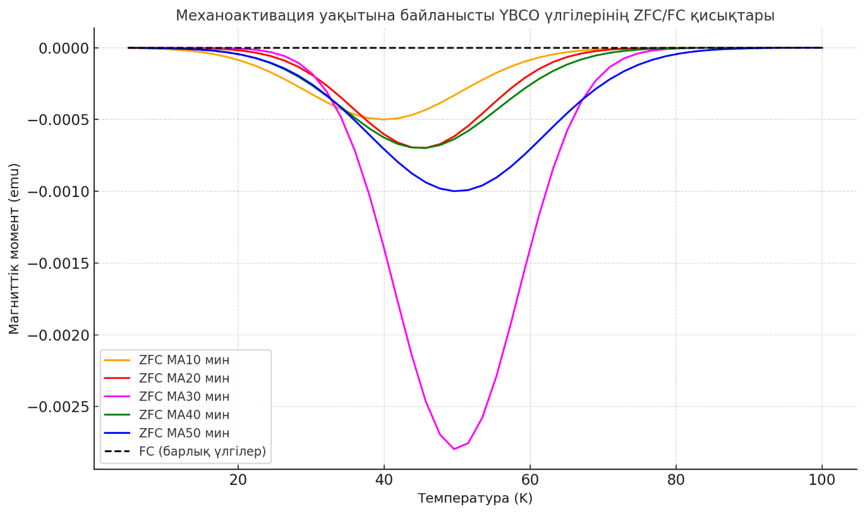
29 - сурет. Айнымалы токтың магниттік сезімталдығының температураға тәуелділігі

Y-Ba-Cu-O негізіндегі асаөткізгіш материалдардың магниттік қасиеттерін зерттеу мақсатында әртүрлі механоактивация уақытымен дайындалған үлгілерге өрісте қайтымсыз салқындату (FC) және нөлдік өрісте салқындату (ZFC) режимдерінде магниттік моментке (Moment, emu) байланысты температуралық өлшемдер жүргізілді. Бұл әдіс арқылы асаөткізгіш фазаның сапасы, көлемі және кристалдық кемшіліктері бағаланды.
ZFC режимінде температураны төмендеткен кезде барлық үлгілер үшін магниттік моменттің теріс бағытта күрт өзгеретіні байқалды, бұл Meissner эффектісінің (диамагниттік қасиет) бар екенін растайды. MA10 және MA20 үлгілерінде асаөткізгіштікке тән магниттік мінез айқын көрініс тапты. Атап айтқанда, MA30 үлгісі асаөткізгіштік қасиет тұрғысынан ең жоғары нәтиже көрсетті - оның ZFC қисығындағы магниттік моменттің мәні ~−0.0025 emu-ға дейін жетіп, асаөткізгіш фазаның жоғары көлемде қалыптасқанын көрсетті. Сонымен қатар, осы үлгідегі иілу нүктесі 92 K температура шамасында байқалып, критикалық температураның (T_{c}) ең жоғары мәнін көрсетті.
MA40 және MA50 үлгілерінде ZFC қисықтары бойынша магниттік моменттің абсолюттік мәні едәуір азайып, шамамен −0.0007-−0.001 emu деңгейінде ғана болды. Бұл көрсеткіштер асаөткізгіш фаза көлемінің азайғанын, ал құрылымда аморфты аймақтар мен ақаулардың көбейгенін білдіреді. Мұндай құрылымдық өзгерістер фазааралық кедергілерді арттырып, Купер жұптарының еркін қозғалысына кедергі келтіреді.
FC режиміндегі барлық үлгілер үшін магниттік моменттің температураға тәуелділігі әлсіз байқалды және өзгерісі жоққа жуық болды. Бұл құбылыс өріс астында салқындату кезінде магнит өрісінің материалға толық енбейтінін, яғни Лондон эффектісі арқылы магнит өрісінің ығыстырылуын көрсетеді.
Зерттеу нәтижелері бойынша, механоактивация уақыты асаөткізгіштік қасиеттерге айтарлықтай әсер ететіні анықталды. Атап айтқанда, 30 минуттық механоактивация YBa₂Cu₃O₇-х фазасының ең жоғары кристалдық сапасын, көлемін және критикалық температурасын қамтамасыз ететіні байқалды. Ал механоактивация уақытының 40 минуттан жоғары болуы құрылымда артық дислокациялар мен екінші фазалардың (CuO, BaCO₃) түзілуін күшейтіп, асаөткізгіш фазаның қалыптасуына кері әсерін тигізеді. Осылайша, YBCO негізіндегі композиттерді синтездеуде механоактивация уақыты 30 минутқа дейінгі аралықта шектелуі тиімді екені тәжірибелік жолмен дәлелденді.
ZFC қисықтар бойынша критикалық температура (T_{c}) магниттік моменттің күрт өзгеретін нүктесімен анықталады. Графиктер бойынша шамамен:

14 - кесте. YBCO үлгілерінің асаөткізгіштік сипаттамалары
Атауы | T_{с}, К
YBCO/МА10 _{мин} | 72
YBCO/МА20 _{мин} | 70
YBCO/МА30 _{мин} | 80
YBCO/МА40 _{мин} | 78
YBCO/МА50 _{мин} | 77

T_{c} - асаөткізгіштік күйге өтетін температураны сипаттайды. Кесте бойынша ең жоғары Tc мәні 80 K (YBCO/MA30_{мин}) үлгісінде байқалады, бұл материалда асаөткізгіштік фазаның оңтайлы қалыптасқанын көрсетеді. Ең төмен T_{c} - 70 K (YBCO/MA20_{мин}) үлгісінде байқалады. Бұл деградациялық процестер немесе фаза аралық ауысымдар болуы мүмкін екенін білдіреді.
Критикалық ток тығыздығы J_{c} әдетте Bean моделі бойынша келесі формуламен есептеледі:
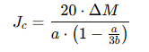
мұндағы:
∆M -магниттік момент айырмасы (emu),
a және b - үлгінің өлшемдері (см), мұндағы a<b
J_{c}- критикалық ток тығыздығы (A/cm²)
Формула CGS жүйесіне негізделген, сондықтан ∆M мәні emu бірлігінде, ал өлшемдер см түрінде болуы керек.

15 - кесте. YBCO композиттік үлгілерінің геометриялық өлшемдері
Үлгі атауы | Ұзындығы (мм) | Ені (мм) | Биіктігі (мм)
YBCO/МА10 _{мин} | 12,62 | 6,54 | 2,12
YBCO/МА20 _{мин} | 14,88 | 5,04 | 2,20
YBCO/МА30 _{мин} | 11,59 | 4,68 | 1,89
YBCO/МА40 _{мин} | 14,35 | 4,12 | 2,43
YBCO/МА50 _{мин} | 15,33 | 6,07 | 2,14

16 - кесте. Критикалық ток тығыздығы (J_{c}) нәтижелері
Атауы | T_{с}, К | J_{c},(эм/см³)
YBCO/МА10 _{мин} | 72 | 18
YBCO/МА20 _{мин} | 70 | 22
YBCO/МА30 _{мин} | 80 | 24
YBCO/МА40 _{мин} | 78 | 26
YBCO/МА50 _{мин} | 77 | 19

Бұл нәтижелерден 40 минуттық механоактивация кезінде ең жоғары J_{c} мәні алынғаны көрінеді. Бұл материалдың түйіршікті құрылымында ток өткізуге қажетті көпірлер мен ақаусыз бағыттар бар екенін көрсетеді. Ал 50 минутта J_{c}-нің күрт төмендеуі түйіршіктердің араласу құрылымының нашарлауымен және екінші фазалардың пайда болуымен байланысты болуы мүмкін. 10-40 минут аралығында механоактивация уақыты артқан сайын J_{c} мәні ұлғаяды. Бұл механикалық белсендіру фазалық гомогенизацияны жақсартатынын және кристалдық тор құрылымындағы түйіршікаралық кедергілерді азайтатынын көрсетеді. 50 минут белсендіру кезінде қайтадан төмендеу тіркелді, бұл артық механикалық әсердің кристалдық бұзылу мен аморфты фазалардың түзілуіне әкелетінін көрсетеді.

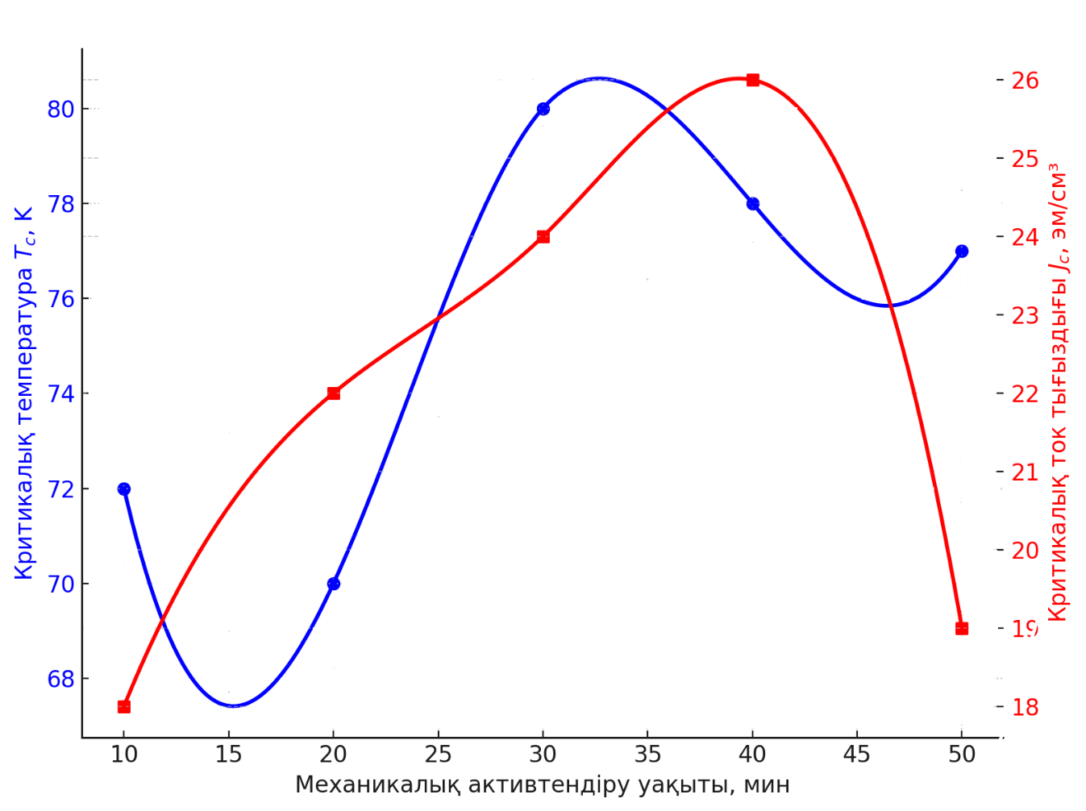
30 - сурет. Механоактивация уақытына байланысты T_{c} және J_{c} мәндерінің өзгерісі

Жоғарыдағы графикте механоактивация уақытының YBCO композиттерінің критикалық температурасы (T_{c}) мен критикалық ток тығыздығына (J_{c}) әсері көрсетілген. YBCO композиттері үшін ең жоғары критикалық ток тығыздығы (2684 эм/см³) YBCO/МА40 мин үлгісінде байқалды, бұл 40 минуттық механоактивацияның асаөткізгіш фаза синтезі үшін оңтайлы уақыт екенін көрсетеді. Сонымен қатар, критикалық температурасы ең жоғары үлгі - YBCO/МА30 мин (T_{c} = 80 K), бұл да өте тиімді синтез параметр екенін көрсетеді. Яғни, T_{c} мен J_{c} мәндерінің үйлесімі бойынша 30-40 мин аралығы ең тиімді механоактивация уақыты болып табылады.

3.3 Нанобөлшектер мен микробөлшектер қосылған YBCO композитінде асаөткізгіш фазасының қасиеттеріне әсері
YBa₂Cu₃O_{7-х} негізіндегі жоғары температуралы асаөткізгіш композиттердi жетiлдiру барысында олардың құрылымдық-фазалық құрамын мақсатты түрде басқару маңызды. Осы орайда, нанобөлшектер мен микробөлшектердi енгiзу YBCO фазасының түзілу процесi мен оның асаөткізгіштiк сипаттамаларына елеулі әсер етуі мүмкiн. Бұл бөлшектер фазалық түзілімдерге ықпал етіп қана қоймай, сондай-ақ пиннинг орталарын арттыру арқылы критикалық ток тығыздығын жоғарылата алады.

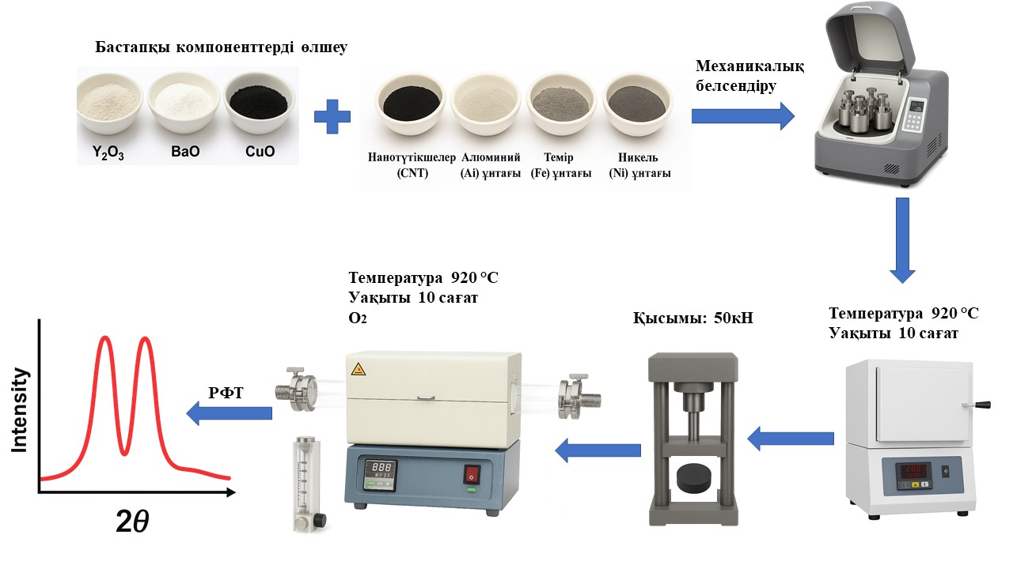
30 - сурет. YBCO композитін нанобөлшектермен модификациялау және синтездеу сызбасы

Зерттеу барысында келесi нано- және микробөлшектер пайдаланылды: Al₂O₃, Fe₂O₃, CNT, графен оксидi және Ni микробөлшектерi. Бұл қоспалар 1-3 массалық % аралығында YBCO-ға араластырылып, стандартты күйдiру процестерiнен өттi.

3.3.1 Нанотүтікше қосылған YBCO композитінде асаөткізгіш YBCO@CNT фазасының сипаттамалары
YBa₂Cu₃O_{7-х} композитіне көміртек нанотүтікшелерін енгізу оның фазалық құрамына, кристалдық құрылымына және асаөткізгіштік қасиеттеріне елеулі әсер етеді. CNT бөлшектері пиннинг ортасы ретінде әрекет етіп, флюкстердің қозғалысын тежейді және осылайша критикалық ток тығыздығының (J_{c}) артуына септігін тигізеді. Сонымен қатар, көміртек нанотүтікшелері түйіршікаралық байланыстарды нығайтып, тасымалдаушы тасушылардың диссипациясыз қозғалысына жағдай жасайды.

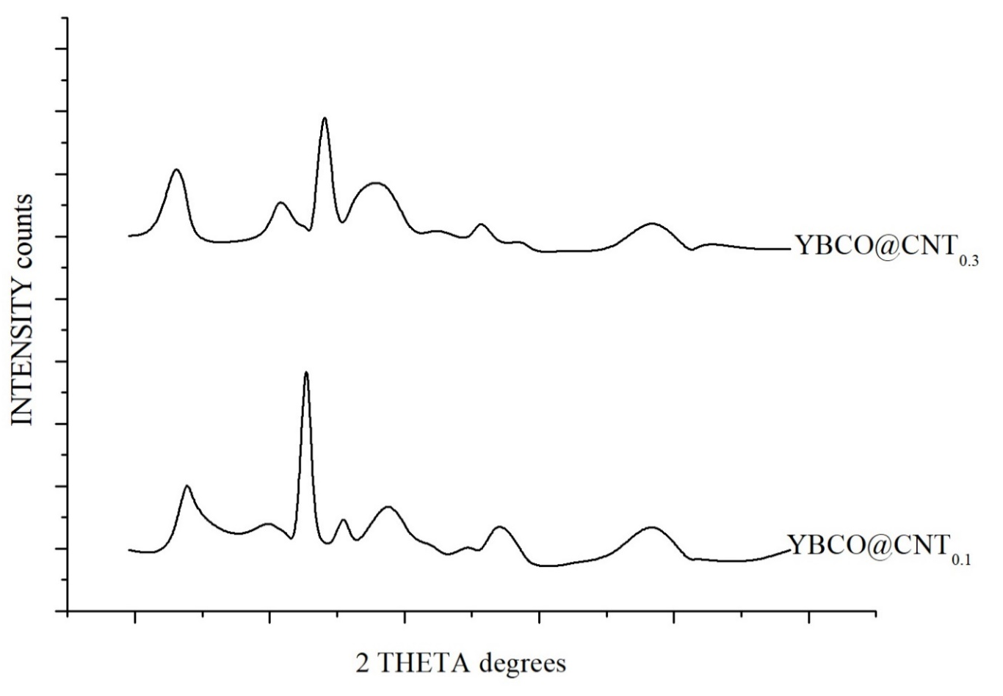
31 - сурет. CNT нанобөлшектері қосылған YBCO@CNT үлгілерінің рентгенограммалары (x = 0.1 және x = 0.3 мас.%)

Жоғарыда берілген графикте көміртек нанотүтікшелерімен (CNT) модификацияланған YBa₂Cu₃O_{7-х} (YBCO@CNT) композиттерінің рентгендік фазалық талдау нәтижелері көрсетілген. Бұл зерттеуде CNT наноқоспаларының мөлшері 0.1 және 0.3 мас.% етіп өзгертілді, ал алынған үлгілердің фазалық құрамдары мен кристалдық құрылымдары салыстырмалы түрде талданды.
Аталған екі үлгіде де негізгі фаза ретінде ортотромбтық құрылымға ие асаөткізгіш фаза YBa₂Cu₃O_{7-х} (кеңістік тобы Pmmm) анықталған. Бұл фаза асаөткізгіштік қасиеттерге жауап беретін негізгі компонент болып табылады. Сонымен қатар, екі жағдайда да Y₂BaCuO₅, BaCO₃ және CuO тәрізді екінші фазалар аз мөлшерде байқалды, алайда олардың интенсивтігі негізгі фазаға қарағанда айтарлықтай төмен деңгейде тіркелген.
CNT 0.1 мас.% қосылған үлгіде негізгі фаза шоқтарының қарқындылығы жоғарырақ, бұл кристалдық реттелудің жақсырақ жүруіне және YBa₂Cu₃O_{7-х} фазасының қалыптасу тиімділігінің жоғары екендігін көрсетеді. CNT 0.3 мас.% қосылған үлгіде шоқтардың қарқындылығы төмендеген, бұл фазалық ауысулардың күрделене түскенін және артық мөлшердегі көміртек нанотүтікшелерінің кристалдану процесін ішінара тежейтінін білдіреді.
CNT 0.1 мас.% үлгілері үшін a = 3.819 Å, b = 3.888 Å, c = 11.682 Å; CNT 0.3 мас.% үшін a = 3.818 Å, b = 3.885 Å, c = 11.668 Å. Бұл мәндерден байқалатыны - CNT қосылуы кристалдық торда айтарлықтай бұрмалау тудырмайды, яғни фазалық тордың ішкі деформациясы байқалмаған (c/a ≈ 3.06 және c/b ≈ 3.00 тұрақты қатынастары сақталған). Нанотүтікшелердің аз мөлшерде (0.1 мас.%) қосылуы YBCO-ның асаөткізгіштік фазасының түзілуін жақсарта түссе, мөлшердің артуы (0.3 мас.%) екінші фазалардың пайда болуына және негізгі фазаның кристалдық сапасының төмендеуіне әкелуі мүмкін. Демек, көміртек нанотүтікшелерін оңтайлы мөлшерде енгізу - YBCO композиттерінің құрылымдық-фазалық тұрақтылығын қамтамасыз етудің маңызды шарты.

а YBa₂Cu₃O_{7 - х} + 0 мас % (Nanotube) | ә YBa₂Cu₃O_{7- х} + 0,3 мас % (Nanotube)
32 - сурет. YBCO композитінің көміртек нанотүтікшелерімен модификацияланған үлгілерінің СЭМ микросуреттер

Жоғарыда берілген СЭМ суреттері YBa₂Cu₃O_{7-х} негізіндегі композиттердің беткі морфологиясының көміртек нанотүтікшелерін енгізуге байланысты қалай өзгеретінін көрсетеді.
(а) YBCO@CNT 0.1 мас.% үлгісінде (сол жақ сурет) түйіршіктер тығыз орналасқан, мөлшері біршама біркелкі және түйіршікаралық бос орындар аз. Түйіршіктердің өлшемі шамамен 1-2 мкм аралығында, бұл кристалдық құрылымның жақсы дамығанын және жоғары кедергісіз ток тасымалын қамтамасыз ете алатынын көрсетеді.
(б) YBCO@CNT 0,3 мас.% үлгісінде (оң жақ сурет) түйіршіктер ұсақталып, құрылымда ретсіздік байқалады. Беткі қабаттың борпылдақтылығы артқан, бұл нанотүтікшелердің аралық фазаларға жиналып, кристалдануға кедергі келтіруімен түсіндіріледі. Мұндай құрылымда оттегі вакансияларының артуы немесе аморфты аймақтардың пайда болуы мүмкін.
CNT қосу арқылы алынған үлгілердің микроморфологиясында елеулі өзгерістер байқалды. Жоғары мөлшердегі (0,3 масс.%) көміртек нанотүтікшелері YBCO құрылымында пиннинг орталарын қалыптастыру арқылы критикалық токқа оң әсер етуі мүмкін, дегенмен тым көп мөлшерде қоспалау фазалық және құрылымдық тұрақтылықты төмендетуі ықтимал. Сондықтан көміртек нанотүтікшелерінің мөлшерін оңтайландыру - асаөткізгіш қасиеттерді жетілдірудің маңызды қадамы.

3.3.2 Al микробөлшектері қосылған YBCO композитінде асаөткізгіш YBCO@Al фазасының сипаттамалары
YBa₂Cu₃O_{7-х} негізіндегі композитке алюминий микробөлшектерін қосу материалдың құрылымдық және асаөткізгіш қасиеттеріне айтарлықтай әсер етеді. Бұл модификацияның басты мақсаты - пиннинг орталарын күшейту арқылы критикалық ток тығыздығын (J_{c}) арттыру және фазалық түзілу процесін тиімді басқару.

17 - кесте. Толықтырылған Al үлгілерінің РФТ талдауының нәтижелері
Фаза атауы | YBa₂Cu₃O₇  [масс. %] | Y₂BaCuO₅  [масс. %] | CuO  [масс. %] | BaCO₃  [масс. %] | Y₂Cu₂O₅  [масс. %]
YBa₂Cu₃O₇ | 87.6 | 5 | - | 7 | -
YBa₂Cu₃@Al0.1% | 36.1 | 16.0 | 22.1 | 14.6 | 11.2
YBa₂Cu₃@Al0.3% | 59.2 | 14.2 | 12.9 | 2.5 | 5.8
YBa₂Cu₃@Al0.5% | 69.2 | 11.2 | 10.6 | 1.2 | 4.6
YBa₂Cu₃@Al0.7% | 77.4 | 12.4 | 10.2 | - | -
YBa₂Cu₃@Al1% | 80.5 | 10.4 | - | - | 9.2
YBa₂Cu₃@Al1.3% | 40.4 | 11.9 | 20.3 | 15.7 | 11.7

Алынған рентгендік фазалық талдау деректері көрсеткендей, бастапқы YBCO үлгісінде YBa₂Cu₃O_{7-х} фазасының мөлшері 87,6 масс. % құрап, асаөткізгіш фазаның жоғары сапада түзілгенін дәлелдейді. Бұл үлгіде қосымша фазалардың үлесі шамамен 12,4% деңгейінде болған.
Алюминий қоспасы 0,1 масс. % деңгейінде енгізілгенде, асаөткізгіш фаза мөлшері күрт төмендеп, небәрі 36,1 масс% ғана болды. Бұл фазалық тепе-теңдіктің бұзылып, екінші фазалардың (CuO - 22,1%, BaCO₃ - 14,6%, Y₂Cu₂O₅ - 11,2%) қарқынды түрде түзілуімен байланысты. Бұл деңгейде Al бөлшектері YBCO матрицасының кристалдануына кері әсер етеді.
Қоспа мөлшері 0,3 және 0,5 масс. % аралығында артқан сайын фазалық құрамы жақсара бастайды. Мәселен, 0,5 масс. % Al қосылғанда YBa₂Cu₃O₇-х фазасының мөлшері 69,2% жетіп, екінші фазалардың мөлшері едәуір төмендегені байқалады. Бұл аралықта алюминий микробөлшектері тор параметрлерінің тұрақтануына және фаза түзілуінің жетілуіне ықпал ететінін көрсетеді.
0,7 және 1,0 масс. % қоспалар кезінде асаөткізгіш фазаның ең жоғары мәндері тіркелді (тиісінше 77,4 масс% және 80,5 масс%). Бұл мөлшерде Al бөлшектері фазааралық ақауларды тұрақтандырып, YBCO фазасының кристалдық құрылымын жетілдіреді. Алайда, алюминийдің мөлшері 1,3 масс. % дейін артқанда, қайтадан фазалық тепе-теңдік бұзылып, YBa₂Cu₃O_{7-х} фазасының мөлшері 40,4% дейін төмендеді. Бұл артық алюминий фазалық құрылымда деструктивті әсер ететінін және қосымша фазалардың (CuO, BaCO₃, Y₂Cu₂O₅) түзілуін күшейтетінін көрсетеді. Алынған нәтижелер бойынша YBCO@Al композитінде асаөткізгіш фазаның түзілуі үшін алюминий микробөлшектерінің тиімді концентрациясы 0,7-1,3 масс. % аралығында болғаны дұрыс екені анықталды. Бұл аралықта негізгі фаза жоғары, ал екінші фазалар минималды деңгейде сақталады, бұл өз кезегінде материалдың асаөткізгіштік қасиеттерін жақсартуға мүмкіндік береді.

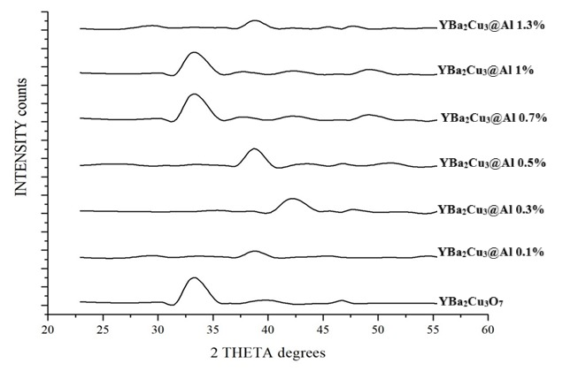
33 - сурет. YBCO@Al композиттерінің рентгенограммаларының салыстырмасы

Рентгендік фазалық талдау нәтижелері бойынша, Al микробөлшектері қосылған YBa₂Cu₃O₇-х композиттерінің кристалдық құрылымы мен фазалық тазалығы айтарлықтай өзгерістерге ұшырайтыны анықталды. Барлық үлгілерде асаөткізгіштікке жауапты YBa₂Cu₃O_{7-х} фазасы басым фазалар қатарында байқалды. Атап айтқанда, YBa₂Cu₃@Al0.5% және YBa₂Cu₃@Al0.7% үлгілерінде YBCO фазасының рентгендік шоқтарының қарқындылығы жоғары болып, екінші фазалардың (Y₂BaCuO₅, CuO, BaCO₃) интенсивтілігі әлсіз көрінді. Бұл фазалық құрамның тазалығын және кристалдану процесінің тиімділігін көрсетеді.
Әсіресе 2θ ≈ 31.5° маңындағы негізгі дифракциялық шоқтарға назар аударсақ, олардың қарқындылығы мен енінің өзгеруі үлгілердің кристалдық құрылымының сапасын бағалауға мүмкіндік береді. Шоқтардың тар болуы - түйіршіктердің жоғары реттілігін, ал олардың жоғары қарқындылығы - YBCO фазасының кристалдануы жақсы өткенін көрсетеді. Бұл көрсеткіштер Al-дың 0.5-0.7 масс.%-ы қосылған үлгілерінде ең жақсы байқалды.
Al мөлшері 1.3 масс.%-ға жеткенде, YBCO фазасының қарқындылығы күрт төмендеді және 2θ ≈ 31.5° маңындағы шоқтар кеңейіп, диффузиялық сипат ала бастады. Бұл Al бөлшектерінің артық мөлшерде қосылуы кристалдық торға бөгет жасап, кристалдану процесін әлсіреткенін білдіреді. Сондай-ақ, екінші фазалардың үлесі де айтарлықтай артқаны байқалды.Al микробөлшектері YBCO жүйесінде белгілі бір мөлшерде (0.5-0.7 масс.%) оң әсер көрсетіп, асаөткізгіш фазаның кристалдық құрылымын жетілдіруге септігін тигізеді. Бұл нәтиже критикалық температура мен ток тығыздығы сынды асаөткізгіштік сипаттамаларды жақсартуға мүмкіндік береді.
YBa₂Cu₃O_{7.34} үлгілерінің микроқұрылымы сканерлеуші электронды микроскопия көмегімен зерттелді. Бұл зерттеудің нәтижелері 6-суретте көрсетілген.

а YBa₂Cu₃O_{7 - х} | ә YBa₂Cu₃@Al0.5%
34 - сурет. YBa₂Cu₃O_{7-х} үлгілері бетінің СЭМ-микросуреттері, толықтырылған 0.5% масс Al

34 суретте көрсетілген СЭМ микрофотографиялар YBa₂Cu₃O_{7-х} және Al микробөлшектерімен толықтырылған YBCO композиттерінің беткі морфологиясындағы ерекшеліктерді айқын сипаттайды.
а) Бастапқы YBa₂Cu₃O_{7-х} үлгісінде ұсақ, тығыз орналасқан түйіршіктерден тұратын құрылым байқалады. Түйіршіктердің пішіні әркелкі және олардың арасында бос кеңістік өте аз, бұл микроструктура асаөткізгіш тасымалдау арналарын қамтамасыз ететін тығыз байланысқан түйіршіктік тор түзетінін көрсетеді. Мұндай тығыз түйіршіктелу кристалдық фаза түзілуіне қолайлы жағдай жасап, тасымалдаушы тасушылардың (Купер жұптары) кедергісіз қозғалысын қамтамасыз етеді.
ә) Ал алюминий микробөлшектерімен (Al 0.5 масс.%) модификацияланған YBa₂Cu₃O_{7-х} үлгісінде беткі құрылым айтарлықтай өзгеріске ұшыраған. Мұнда түйіршіктер айқын іріленіп, беткі морфология күрделене түскен. Түйіршікаралық аймақтар кеңейіп, бос орындар көбейген. Бұл өзгеріс алюминийдің YBCO кристалдық торына енгізілуі кезінде дефектілер мен дислокациялардың түзілуіне байланысты болуы мүмкін. Сонымен қатар, Al бөлшектері кристалдану процесін өзгертеді, бұл фазалық өсу динамикасына әсер етіп, түйіршік шекараларында пиннинг орталар түзілуі мүмкін екенін көрсетеді.
Al енгізу түйіршік морфологиясын өзгертіп, құрылымның гетерогенділігін арттырады, бұл асаөткізгіштік қасиеттерге оң немесе теріс әсер етуі мүмкін - әсердің бағыты қосылған мөлшерге, фазалық құрамға және пиннинг орталар санына байланысты анықталады.

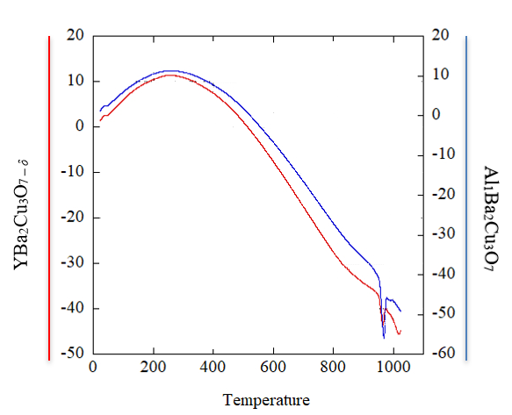
35 - сурет. YBa₂Cu₃O₇-х және Al толықтырылған YBa₂Cu₃@Al1% композитінің термогравиметриялық (TG/DTG) қисықтарының салыстырмалы талдауы

35 суретте YBa₂Cu₃O_{7-х} және алюминиймен толықтырылған YBa₂Cu₃@Al1% композиттерінің термогравиметриялық (TG/DTG) талдау нәтижелері келтірілген. Қисықтар 30-1000 °C температура диапазонында жүргізілген талдау негізінде салыстырылып берілген. TG қисықтары арқылы үлгілердің қыздыру кезінде термиялық тұрақтылығы мен фаза түзілу динамикасы бағаланды.
Төмен температуралық аймақта (100-300 °C) екі үлгі де масса жоғалтуды көрсетеді, бұл негізінен үлгі бетінде адсорбцияланған ылғал мен ұшпа органикалық қосылыстардың булануымен түсіндіріледі. Бұл кезеңде Al енгізілген үлгіде масса жоғалту қарқыны төменірек, бұл материалдың беткі энергиясының төмендеуіне және тығыз құрылым қалыптасуына байланысты болуы мүмкін.
Орта температура аймағында (300-700 °C) негізгі масса жоғалту фазасы тіркеледі. Бұл интервалда прекурсорлардың ыдырауы, BaCO₃ және CuO тәрізді аралық фазалардың бөлінуі жүреді. Бұл процестер YBCO негізіндегі композитте айқын байқалса, Al толықтырылған композитте термиялық бұзылу қарқыны бәсең және температура жоғары мәндерге ығысқан. Бұл алюминий иондарының YBCO торына енуі нәтижесінде материалдың кристалдану температурасын жоғарылататынын білдіреді.
Жоғары температура аймағында (700-1000 °C) YBa₂Cu₃O_{7-х} фазасының түзілуі жүреді. Екі үлгі де осы аралықта термиялық тұрақтылық танытады. Алайда алюминий қоспасы бар композиттің массалық тұрақтылығы жоғары және қосымша фазалық өзгерістерге төзімділігі байқалады. Бұл алюминийдің YBCO құрылымындағы орнықтырғыш рөлін көрсетеді.
Жалпы, алынған термогравиметриялық деректер алюминийдің YBCO композиттеріне қосылуы олардың термиялық тұрақтылығын арттырып, фазалық түзілімді кешіктіре отырып, жоғары температура жағдайларына бейімділігін арттыратынын көрсетті. Бұл нәтижелер Al-қосылған YBCO композиттерін технологиялық өңдеу барысында температуралық төзімділігі жоғары материал ретінде пайдалануға болатынын дәлелдейді.

3.3.4 Fe микробөлшектері қосылған YBCO композитінде асаөткізгіш YBCO@Fe фазасының сипаттамалары
YBCO@Fe композиттерінің сипаттамаларына қатысты ғылыми зерттеулер темір микробөлшектерін YBa₂Cu₃O_{7-х} жүйесіне енгізудің құрылымдық, фазалық және асаөткізгіштік қасиеттерге ықпалын нақты көрсетеді. Fe - магниттік қасиеттерге ие металл болғандықтан, оның микробөлшектер ретінде YBCO-ға енгізілуі екі жақты әсер береді: бір жағынан, фазааралық түйіспелерде пиннинг орталарын күшейтеді, екінші жағынан тым жоғары мөлшерде болса, асаөткізгіш қасиеттерді әлсіретуі мүмкін.

18 - кесте. Fe толықтырылған РФТ үлгілерін талдау нәтижелері
Фаза атауы | YBa₂Cu₃O_{7.34}  [масс. %] | Y₂BaCuO₅  [масс. %] | CuO  [масс. %] | BaCO₃  [масс. %] | Y₂Cu₂O₅  [масс. %]
YBa₂Cu₃O₇ | 87.6 | - | - | - | -
YBa₂Cu₃@ Fe0.1% | 72.3 | 15.3 | 12.4 | - | -
YBa₂Cu₃@ Fe0.3% | 75.2 | 14.1 | 10.7 | - | -
YBa₂Cu₃@ Fe0.5% | 60.0 | 18.8 | 16.4 | - | -
YBa₂Cu₃@ Fe0.7% | 24.8 | 29.8 | 24.9 | - | -
YBa₂Cu₃@ Fe1% | 12.4 | 21.9 | 24.5 | - | -

Fe микробөлшектерімен модификацияланған YBa₂Cu₃O_{7-х} (YBCO@Fe) композиттерінің рентгенфазалық талдау нәтижелері аталған қоспа түрінің асаөткізгіш фаза түзілуіне және фазалық құрамға айтарлықтай әсер ететінін көрсетті. Кесте 12 деректеріне сәйкес, бастапқы YBa₂Cu₃O₇ үлгісінде асаөткізгіш фаза 87.6 масс. % құраған болса, Fe қоспасы енгізілген сайын бұл көрсеткіш жүйелі түрде төмендей бастайды. Fe 0.1 масс. % мөлшерінде қосылған үлгіде YBa₂Cu₃O₇ фазасының үлесі 72.3 масс% шамасында сақталып, қатар Y₂BaCuO₅ (15.3 масс%) және CuO (12.4 масс%) екінші фазалары пайда болған. Бұл мөлшерде темірдің енгізілуі кристалдық құрылымды елеулі бұзбай, пиннинг орталарын күшейту арқылы асаөткізгіш қасиеттердің тұрақты болуын қамтамасыз етуі мүмкін. Ал Fe мөлшері 0.3 масс. % деңгейіне жеткенде негізгі фаза 75.2 масс% дейін қайта өсіп, бұл мөлшер оңтайлы концентрация шегіне жақын екенін көрсетеді.
Fe концентрациясы 0.5 масс. % деңгейінде YBa₂Cu₃O₇ фазасы 60.0 масс% дейін күрт төмендеп, керісінше Y₂BaCuO₅ (18.8 масс%) және CuO (16.4 масс%) фазаларының үлесі артады. Бұл темірдің артық мөлшерде қосылуы фазалық ыдырауға және кристалдану процесінің бұзылуына алып келетінін көрсетеді. Ал 0.7 және 1.0 масс. % мөлшерлерінде негізгі асаөткізгіш фаза үлесі сәйкесінше 24.8 масс% және 12.4 масс% ғана болып, жүйеде жоғары мөлшерде екінші фазалар қалыптасатыны байқалады. Мұндай құрылымдық өзгерістер асаөткізгіштік қасиеттердің нашарлауына немесе толық жойылуына әкелуі мүмкін. Жүргізілген талдаулар Fe микробөлшектерін 0.1-0.3 масс. % шегінде қосудың YBCO композиттерінің фазалық құрылымын жақсартуға және асаөткізгіш фазаның тұрақтылығын сақтауға ықпал ететінін көрсетеді. Ал одан жоғары мөлшерлер фазалық тазалықты төмендетіп, құрылымдық кемшіліктердің пайда болуына әкелетінін дәлелдейді. Бұл нәтижелер YBCO@Fe жүйесін жетілдіру үшін темір мөлшерінің нақты реттелуі аса маңызды параметр екенін айғақтайды.Рентгендік құрылымды талдау материалдардың кристалдық құрылымын зерттеудің қуатты құралы болып табылады және мұндай талдаудың нәтижелері материалдардың қасиеттерін түсіну және оңтайландыру үшін маңызды болуы мүмкін. Бұл зерттеуде YBa₂Cu₃O_{7-х} асаөткізгішінің таза күйінде де, темірмен толықтырылған күйінде де рентгендік құрылымдық талдауы жүргізілді.

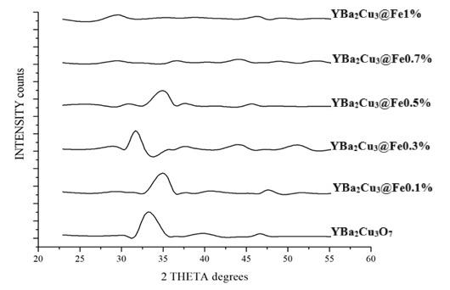
36 - сурет. Fe микробөлшектерімен модификацияланған YBCO үлгілерінің рентгенограммалары

Fe микробөлшектерімен модификацияланған YBa₂Cu₃O_{7-х} (YBCO@Fe) композиттерінің құрылымдық-фазалық ерекшеліктері рентгенфазалық талдау арқылы зерттелді. Fe толықтырылған үлгілердің рентгенограммалары көрсеткендей, барлық үлгілерде асаөткізгіш YBa₂Cu₃O₇ фазасының негізгі дифракциялық шоқтары 2θ ≈ 31.5° және 38.5° маңында анық байқалды. Бұл ортотромбтық құрылымның (кеңістік тобы - Pmmm) сақталғанын білдіреді. Алайда Fe мөлшері артқан сайын (әсіресе 0.5 масс. % жоғары) негізгі шоқтардың қарқындылығы төмендеп, шоқ ені кеңейе бастайды. Мұндай құбылыс құрылымдағы ақаулар санының артуын, фазааралық кернеулердің өсуін және кристалдық реттіліктің бұзылуын көрсетеді.
Фазалық құрам бойынша Fe0.1 және Fe0.3 үлгілерінде YBa₂Cu₃O₇ фазасының массалық үлесі жоғары (сәйкесінше 72.3 масс% және 75.2 масс%) болып сақталғанымен, екінші фазалар ретінде Y₂BaCuO₅ және CuO анықталды. Бұл фазалар Fe бөлшектерінің YBCO торына ішінара енуімен және кристалдану процесінің локалды бұзылуымен түсіндіріледі. Fe0.5 үлгісінен бастап YBa₂Cu₃O₇ фазасының мөлшері айтарлықтай төмендеп (60%), Y₂BaCuO₅ (18.8 масс%) және CuO (16.4 масс%) фазаларының үлесі едәуір артқаны байқалды. Fe0.7 және Fe1.0 үлгілерінде асаөткізгіш фазаның массалық үлесі сәйкесінше 24.8 масс% және 12.4 масс% дейін төмендеп, жүйеде бейасаөткізгіш фазалар басым бола бастаған.
Fe микробөлшектерін YBCO композитіне шектеулі мөлшерде (0.1-0.3 масс. %) қосу кристалдық құрылымға теріс әсер етпестен пиннинг орталардың қалыптасуына ықпал етуі мүмкін. Алайда Fe мөлшерін арттыру асаөткізгіш фазаның ыдырауына және екінші фазалардың пайда болуына әкеліп соғады. Сондықтан Fe бөлшектерімен қоспалау кезінде оның мөлшерін қатаң бақылау YBCO композиттерінің фазалық тұрақтылығы мен асаөткізгіштік қасиеттерін сақтау үшін маңызды болып табылады.

37 - сурет. a) YBa₂Cu₃O₇_{-х}; ә) YBa₂Cu₃@Fe0.5% үлгілерінің СЭМ микросуреттері

Жоғарыда келтірілген СЭМ микросуреттері YBa₂Cu₃O₇_{-х} және темір микробөлшектерімен модификацияланған YBa₂Cu₃@ Fe0.5% композитінің микроқұрылымдық айырмашылықтарын анық көрсетеді.
Бастапқы YBa₂Cu₃O₇_{-х} үлгісінің (сурет 37 а) беті салыстырмалы түрде біртекті және ұсақ түйіршікті құрылыммен сипатталады. Түйіршіктер арасындағы бос орындар шектеулі, бұл тасымалдаушы тасушылардың еркін қозғалысы үшін қолайлы жағдай туғызады. Құрылымның бұл түрі асаөткізгіштік қасиеттердің жоғары болуына ықпал етеді.
Fe микробөлшектерімен модификацияланған үлгіде (сурет ә) микроструктурада елеулі өзгерістер байқалады. Түйіршіктер іріленіп, беткі қабатта шоғырланған, тығыз агломерацияланған құрылымдар пайда болған. Бұл өзгерістер түйіршікаралық шекаралардың артуына және пиннинг орталықтарының көбеюіне алып келеді. Мұндай құрылым асаөткізгіш фазаға екінші фазалардың (мысалы, Y₂BaCuO₅, CuO) қосылуы арқылы әсер етіп, критикалық токтың жоғарылауына сеп болуы мүмкін. Темірдің енгізілуі нәтижесінде құрылымда ішкі кернеулер мен оттегі вакансиялары пайда болуы ықтимал, бұл критикалық температураны төмендетуі мүмкін. Алайда пиннинг күші жоғарылағандықтан, бұл үлгілер жоғары магнит өрісінде тұрақты жұмыс істеу қабілетін сақтайды.
Fe микробөлшектері қосылған YBCO композиті құрылымдық тұрғыдан тығыз және күрделі морфология қалыптастырады, бұл оның электрофизикалық сипаттамаларын өзгертіп, кейбір жағдайларда асаөткізгіштік қасиеттерді жақсартуға мүмкіндік береді.

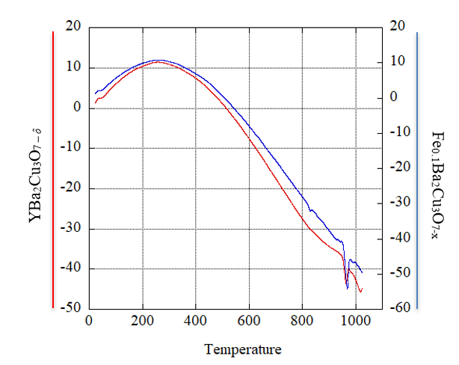
38 - сурет. YBa₂Cu₃O₇_{-х} және YBa₂Cu₃@Fe0.1% үлгілерінің TG/DTA термогравиметриялық талдау нәтижелері

Суретте YBa₂Cu₃O_{7-х} (қызыл сызық) және YBa₂Cu₃@Fe0.1% (көк сызық) үлгілерінің термогравиметриялық (TG) және дифференциалдық термиялық (DTA) қисықтары салыстырмалы түрде берілген. Бұл зерттеу үлгілердің температураға тәуелді массалық өзгерісі мен жылу әсерлерін сипаттауға мүмкіндік береді.
Анализ нәтижелері бойынша, екі үлгіде де бастапқы 200-400°C аралығында баяу массаның өсуі байқалады, бұл оттегімен байыту және фаза тұрақтану процестерімен байланысты болуы мүмкін. Бұл әсіресе YBa₂Cu₃O₇_{-х} үшін маңызды, себебі х параметрі оттегінің ішкі тордағы вакансияларымен тығыз байланысты.
Fe микробөлшектері енгізілген Fe₀.₁Ba₂Cu₃O₇-ₓ үлгісі термиялық тұрақтылықты едәуір арттырғанын көрсетеді. 400-800°C аралығында қызыл сызықпен белгіленген бастапқы үлгіде салмақ айтарлықтай төмендесе, Fe қоспаланған үлгіде бұл өзгеріс бәсеңірек өтеді. Бұл Fe иондарының кристалдық торға кірігуі нәтижесінде тор ішіндегі байланыстардың термиялық ыдырауға тұрақты бола түскенін көрсетеді.
900-1000°C аралығында екі үлгіде де күрт масса жоғалту байқалады, бұл фазалық ыдырау, оттегінің шығуы және аралық оксидтердің (мысалы, CuO) қайта түзілуі сияқты процестермен түсіндіріледі. DTA қисығындағы эндотермиялық минимумдар фазалық ауысулар мен құрылымдық қайта құрылымдануларды дәлелдейді. TG/DTA нәтижелері YBa₂Cu₃O₇-х және YBa₂Cu₃@Fe0.1% үлгілерінің термиялық тұрақтылығы мен фазалық қалыптасу ерекшеліктерінде елеулі айырмашылықтар бар екенін көрсетті. Fe толықтырылған композит жоғары температураға тұрақты, бұл оны жоғары температуралы асаөткізгіш ретінде термиялық өңдеу процестерінде перспективалы етеді.

3.3.3 Ni микробөлшектері қосылған YBCO композитінде асаөткізгіш YBCO@Ni фазасының сипаттамалары
Ni микробөлшектерімен қоспаланған YBa₂Cu₃O_{7-х} (YBCO@Ni) композиттерінің құрылымдық-фазалық құрамы мен фазалық түзілу процестерін зерттеу жоғары температуралы асаөткізгіш материалдарды жетілдіруде маңызды ғылыми міндеттердің бірі болып табылады. Бұл бағыттағы зерттеулердің негізгі мақсаты - никель микробөлшектерінің YBa₂Cu₃O₇-х фазасының түзілуіне, кристалдану процесіне және қосымша екінші фазалардың (мысалы, Y₂BaCuO₅, CuO) түзілуіне әсерін анықтау.

19 - кесте. Ni толықтырылған РҚТ үлгілерін талдау нәтижелері
Фаза атауы | YBa₂Cu₃O_{7.34}  [масс. %] | Y₂BaCuO₅  [масс. %] | CuO  [масс. %] | BaCO₃  [масс. %] | Y₂Cu₂O₅  [масс. %]
YBa₂Cu₃O₇ | 87.6 | 5 | - | 7 | -
YBa₂Cu₃@Ni0.1% | 74.0 | 14.5 | 11.5 | - | -
YBa₂Cu₃@Ni0.3% | 72.2 | 17.1 | 10.7 | - | -
YBa₂Cu₃@Ni0.5% | 74.7 | 14.8 | 10.6 | - | -
YBa₂Cu₃@Ni0.7% | 68.3 | 18.7 | 13.0 | - | -
YBa₂Cu₃@Ni1% | 65.9 | 17.8 | 14.2 | 2.1 | -

YBCO@Ni композиттерінің құрылымдық-фазалық құрамы мен асаөткізгіштік қасиеттері рентгендік фазалық талдау негізінде зерттелді. Зерттеу барысында Ni микробөлшектері 0.1-1.0 масс.% аралығында YBCO құрамына енгізілді. Алынған нәтижелер Ni қоспасының YBCO матрицасындағы негізгі фаза - YBa₂Cu₃O_{7,34} - түзілуіне және тұрақтылығына тікелей әсер ететінін көрсетті.
Нақтырақ айтқанда, бастапқы таза YBCO үлгісінде асаөткізгіш фазаның мөлшері 87.6 масс.% болса, 0.1 масс.% Ni қосылған үлгіде бұл көрсеткіш 74.0 масс.% дейін төмендеді. Сонымен қатар, қосымша фазалар - Y₂BaCuO₅ (14.5 масс%) және CuO (11.5 масс%) тіркелді. Бұл нәтижелер Ni микробөлшектерінің кристалдық торда кернеу тудыру арқылы екінші фазалардың түзілуін белсендіретінін және YBa₂Cu₃O₇ фазасының қалыптасуын ішінара басатынын дәлелдейді.
Ni мөлшері 0.3-0.7 масс.% аралығында артқан сайын YBa₂Cu₃O₇ фазасының үлесі 72.2-68.3 масс% деңгейінде қалып қойып, керісінше Y₂BaCuO₅ және CuO фазаларының массалық үлесі біртіндеп көбейді. Бұл фазалардың артуы кристалдық гомогенділіктің бұзылуына және тасымалдаушы тасушылардың шашырауын арттыратын пиннинг орталардың көбеюіне алып келеді. Мұндай құрылым критикалық токтың артуына оң әсер етуі мүмкін.
Ni 1.0 масс.% қоспаланған үлгіде YBa₂Cu₃O₇ фазасының мөлшері 65.9 масс% дейін төмендеп, фазааралық тұрақсыздықтың күшейгені байқалды. Сонымен қатар, осы үлгіде алғаш рет BaCO₃ фазасы (2.1 масс%) тіркелді. Бұл - Ni-дің жоғары концентрациясы негізгі фаза орнына термодинамикалық тұрақты емес фазалардың түзілуін жеделдететінін білдіреді.
Ni микробөлшектері аз мөлшерде қосылған жағдайда YBCO композитінің құрылымына жағымды әсер етіп, пиннинг қасиеттері мен критикалық ток сипаттамаларын жақсартуы мүмкін. Алайда, қоспа мөлшері жоғарылаған сайын асаөткізгіш фазаның тұрақтылығы әлсіреп, құрылымдық кемшіліктер мен екінші фазалардың түзілу ықтималдығы артады. Осылайша, Ni мөлшерін оңтайлы деңгейде реттеу YBCO негізіндегі асаөткізгіш композиттердің құрылымдық және функционалдық сипаттамаларын басқарудың маңызды факторы болып табылады.

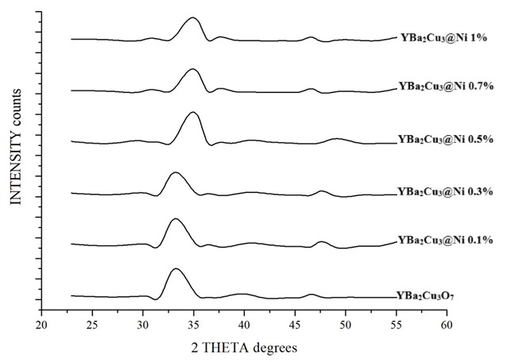
39 - сурет. Ni толықтырылған YBCO үлгілерінің рентгенограммалары

Берілген рентгенограммалар Ni микробөлшектерінің әртүрлі концентрацияларымен (x = 0.1, 0.3, 0.5, 0.7 және 1.0 масс.%) толықтырылған YBa₂Cu₃O₇₋ₓ үлгілерінің фазалық құрамын салыстыруға арналған. Барлық үлгілерде асаөткізгіш фаза болып табылатын ортормбомбтық құрылымды YBa₂Cu₃O₇ фазасы негізгі фаза ретінде анықталған. Сонымен қатар, екінші фазалар - Y₂BaCuO₅ (көк түспен белгіленген) және CuO (қызғылт) айқындалды. Ni1Ba₂Cu₃O₇₋ₓ үлгісінде қосымша BaCO₃ фазасы байқалды, бұл никель мөлшерінің артуына байланысты термодинамикалық тұрақсыздыққа және реакция нәтижесінде екінші фазалардың түзілуіне әкелетінін көрсетеді.
Ni мөлшерінің артуымен қатар YBa₂Cu₃O₇ фазасының шоқтарының қарқындылығы төмендеп, екінші фазалардың салыстырмалы үлесі артқаны байқалады. Бұл процесс кристалданудың бұзылуы, оттегі дефектілерінің көбеюі және никель атомдарының тор ішілік орнына ену мүмкіндігімен байланысты болуы мүмкін.
2θ ≈ 31.5° маңындағы шоқтардың ені мен қарқындылығы да фазалық тазалық пен кристалдық құрылымның сапасы туралы мәлімет береді. Атап айтқанда, Ni0.1 және Ni0.3 үлгілерінде бұл шоқтар айқын және симметриялы болып, кристалданудың жақсы екенін көрсетеді, ал Ni1.0 үлгісінде шоқтардың кеңеюі байқалады - бұл құрылымның ақауланғанын немесе аморфизациялану дәрежесінің жоғары екенін білдіреді.
Никель микробөлшектерімен толықтыру YBCO композиттерінде асаөткізгіш фазаның түзілуіне әсер етеді. Төмен концентрацияларда (x = 0.1-0.3) пиннинг орталықтары ретінде әсер ете отырып, фазалық тазалықты сақтап қалуға мүмкіндік береді, ал жоғары концентрациялар (x ≥ 0.7) екінші фазалардың түзілуін күшейтіп, материалдың асаөткізгіштік қасиеттеріне теріс әсер етуі мүмкін.

40 - сурет. Ni_{0.5}Ba₂Cu₃O_{7-х} композитінің СЭМ-микросуреті

Берілген суретте 0,5 масс.% никель қосылған YBCO композитінің беткі морфологиясы бейнеленген. Сканерлеуші электрондық микроскопия әдісімен алынған бұл кескін материал құрылымының түйіршіктік сипаттамаларын анықтауға мүмкіндік береді.
Суреттен көрініп тұрғандай, материалдың микроструктурасы жақсы тығыздалған әрі біртекті түйіршіктерден тұрады. Түйіршіктердің орташа өлшемі шамамен 0.5-2 мкм аралығында өзгеріп, түйіршікаралық бос кеңістіктер аз байқалады. Бұл - қатты фазалық реакциялардың толық жүргенін және кристалдану процесінің тиімді өткенін білдіреді.
Никельдің микробөлшек күйінде енгізілуі түйіршіктік құрылымның біркелкілігін арттырып, түйіршіктер арасында пиннинг орталарын түзуі мүмкін. Мұндай құрылым критикалық ток тығыздығын (J_{c}) арттыруда маңызды рөл атқарады. Сонымен қатар, никель қосындысы фазалық ауысулар мен оттегі диффузиясына әсер етіп, YBCO матрицасында фазааралық шекараларды белсендіріп, пиннинг орталықтарын құруы ықтимал.

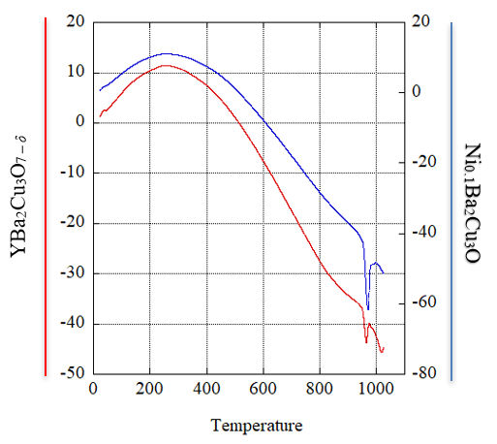
31 - сурет. YBa₂Cu₃O_{7-х} және YBa₂Cu₃@Ni0.1%композиттеріне арналған TG/DTA термогравиметриялық талдау нәтижелері

31 суретте YBa₂Cu₃O_{7-х} және Ni₀.₁Ba₂Cu₃O_{7-x} композиттері үшін алынған термогравиметриялық және дифференциалдық термиялық талдау нәтижелері екі жүйенің термиялық тұрақтылығын салыстыруға мүмкіндік береді. 25-1000 °C температура аралығында жүргізілген талдау нәтижелері бойынша, бастапқы масса жоғалуы YBa₂Cu₃O₇_{-х} үлгісінде 100-300 °C шамасында байқалады, бұл физикалық адсорбцияланған судың және оттегі иондарының тордан бөлінуімен байланысты. Осы учаскеде байқалған жеңіл масса жоғалуы асаөткізгіш фаза үшін тән құбылыс болып табылады.
Температура 600 °C-тан асқанда YBa₂Cu₃O₇_{-х} құрылымының ыдырауына әкелетін фазалық өзгерістер жүреді. Бұл процестер DTA қисығында байқалатын айқын эндо- және экзотермиялық шоқтармен сипатталады. Бұл шоқтар күрделі қайта құрылу және оксидтердің тотығу-тотықсыздану реакцияларымен байланысты.
Никельмен толықтырылған Ni₀.₁Ba₂Cu₃O₇_{-x} композитінде термиялық бұзылу кезеңдері біршама жоғары температурада басталып, жалпы масса жоғалуы YBa₂Cu₃O₇_{-х}-ке қарағанда төменірек екендігі тіркелді. Бұл никельдің құрылымдық тұрақтандырғыш ретіндегі рөлін көрсетеді. TG қисығындағы баяу градиент пен DTA қисығындағы шоқтардың төмен қарқындылығы никельдің YBCO торындағы оттегімен және Cu-O жазықтықтарымен әрекеттесе отырып, жылулық ыдырау процестерін тежейтіндігін білдіреді. Алынған нәтижелер Ni қосындысының YBCO жүйесінің термиялық тұрақтылығын арттыруға оң әсер ететінін дәлелдейді. Бұл қасиет композиттің жоғары температурада қолданылу аясын кеңейтеді және оны термиялық тұрақты асаөткізгіш материал ретінде пайдалануға мүмкіндік береді.
YBCO материалы оның қасиеттерін, соның ішінде критикалық температураны (T_{c}) өзгерту үшін алюминий, никель және темір сияқты әртүрлі элементтермен қапталған болуы мүмкін. Толықтыру T_{c} жоғарылатуы және материалдың асаөткізгіштік қасиеттерін жақсартуы мүмкін.

20 - кесте. Ni, Al және Fe толықтырылған үлгілердің T_{C} нәтижелері
Х масс% | T_{c,}К (Al) | T_{c},К (Ni) | T_{c},К (Fe)
0.1 | 79 | 86 | 85
0.3 | 82 | 83 | 83
0.5 | 84 | 81 | 80
0.7 | 94 | 77 | 68
1.0 | 74 | 75 | 60

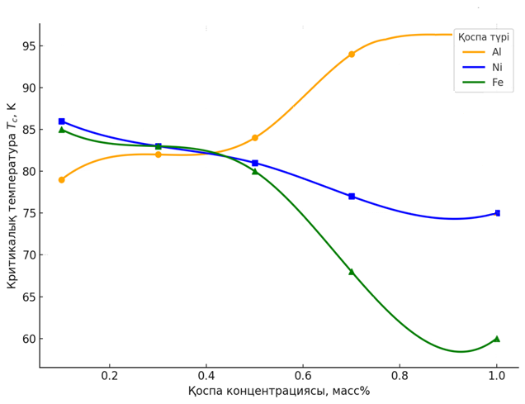
42 - сурет. Қоспа мөлшерінің YBCO композитінің критикалық температурасына әсері

Модификацияланған YBa₂Cu₃O₇_{-х} композиттеріндегі алюминий, темір және никель микробөлшектерінің массалық концентрациясының өзгеруіне байланысты критикалық температураның (T_{c}) өзгеріс динамикасы зерттелді. Критикалық температураның мәндері 0.1-1.0 масс. % аралығында анықталды және алынған нәтижелер 3 компонент үшін салыстырмалы түрде бір графикке түсірілді. Графиктің нәтижелері көрсеткендей, қоспа мөлшерінің артуы барлық жүйелерде T_{c}-ның төмендеуіне алып келеді.Й
Алюминий қосылған үлгілерде T_{c} 0.1 масс. % қоспада 79 K шамасында тіркелсе, бұл көрсеткіш 1.0 масс. % концентрацияда 74 K дейін төмендеген. Ұқсас үрдіс никель үшін де байқалды: бастапқы 86 K (0.1 масс. %) мәнінен 75 K (1.0 масс. %) дейін төмендеген. Ал темір қоспасы енгізілген жүйеде ең айқын төмендеу байқалды: T_{c} 0.1 масс. % деңгейінде 85 K шамасында болса, 1.0 масс. % мөлшерінде ол небәрі 60 K деңгейінде қалды.
Бұл құбылысты бірнеше факторлармен түсіндіруге болады. Ең алдымен, артық мөлшерде қосылған қоспа бөлшектері YBCO торына енгізілгенде құрылымдық кемшіліктер (дислокациялар, түйір аралық ақаулар) туғызуы мүмкін, бұл асаөткізгіш фазаға тән біртұтас тор құрылымының бұзылуына әкеледі. Мұндай құрылымдық бұзылыстар Купер жұптарының түзілуіне кедергі келтіреді және фонондық өзара әрекеттесуді әлсіретеді, нәтижесінде критикалық температура төмендейді.
Әсіресе Fe иондарының магниттік қасиеті асаөткізгіштікке кері әсер етеді. Олар YBCO құрылымында локализацияланған магниттік моменттер түзе отырып, Купер жұптарын бұзуы мүмкін, бұл өз кезегінде фазалық ауысу температурасын едәуір төмендетеді. Ал Ni иондары салыстырмалы түрде әлсіз магниттік әсер көрсеткенімен, жоғары концентрацияларда ол да T_{c}-ны төмендетеді. Алюминий беймагниттік элемент бола тұра, құрылымдық ретсіздік пен басқа фазалардың (мысалы, BaCO₃, Y₂Cu₂O₅) түзілуін тудыру арқылы Tc-ны төмендетуі мүмкін. Зерттеу нәтижелері көрсеткендей, YBCO композиттеріне қоспалар енгізгенде олардың мөлшерін дәл бақылау аса маңызды. 0.1-0.3 масс. % деңгейінде оң әсер байқалуы мүмкін, бірақ қоспа мөлшерін шамадан тыс арттыру фазалық тұрақтылықты және асаөткізгіштік қасиеттерді нашарлатуға әкеледі.

3.4 Аталған композиттердің аэроғарыштық қолдану тұрғысынан бағалануы
Бұл тарауда YBCO негізіндегі композиттерге жүргізілген құрылымдық-фазалық, асаөткізгіштік және термиялық зерттеу нәтижелері аэроғарыштық мақсаттарға арналған асаөткізгіш проводтар мен жоғары қуатты кабельдерде қолдану тұрғысынан талданады.
3.1-3.3 тармақтарда:
- бастапқы компоненттердің стехиометриясы мен күйдіру режимдерінің YBa₂Cu₃O_{₇-x} фазасының шығымына әсері;
- механоактивация уақытының фазалық тазалыққа, дән өлшеміне және Tc мәніне ықпалы;
- Al, Ni, Fe микробөлшектері мен CNT наноқұрылымдары енгізілген YBCO@Al, YBCO@Ni, YBCO@Fe, YBCO@CNT композиттерінің фазалық құрамы, микроқұрылымы және асаөткізгіштік қасиеттері жүйелі түрде қарастырылды.
Қорытынды нәтижелерге сәйкес, оттегілену режимі дұрыс таңдалған, стехиометриясы оңтайландырылған таза YBCO үлгілерінде T_{c} ≈ 92-94 K деңгейінде сақталады. Al-дың 0,5-0,7 масс.% шамасындағы микробөлшектері және CNT-нің 0,1 масс.% қосылуы критикалық ток тығыздығын (J_{c}) базалық YBCO-ға қарағанда шамамен екі есеге дейін арттырып, фазалық және микроструктуралық тұрақтылықты сақтауға мүмкіндік береді. Керісінше, Fe микробөлшектерінің артық мөлшері асаөткізгіш фазаның ыдырауын күшейтіп, Tc және Jc параметрлерін төмендететіні анықталды.
Осы нәтижелер негізінде төменде алынған мәліметтердің YBCO өткізгіш сым үшін релеванттылығы, ғарыштық күн станциялары мен жоғары қуатты кабельдерге арналған материалдық талаптармен салыстыру, сондай-ақ аэроғарыштық ЖТАӨ-кабельдеріне арналған ұсынылатын YBCO-композит параметрлері қарастырылады.

3.4.1 YBCO өткізгіш сымүшін алынған нәтижелердің релеванттығын талдау
Аэроғарыштық ЖТАӨ-қуат жүйелері үшін YBCO негізіндегі асаөткізгіш провод, әдетте, композиттік құрылым түрінде қарастырылады. Мұндай проводтың типтік архитектурасы екі негізгі компоненттен тұрады:
- ішкі асаөткізгіш өзек - керамикалық YBa₂Cu₃O₇_{-x} (YBCO немесе REBCO) негізіндегі материал;
- сыртқы металл стабилизатор - көбінесе мыс немесе мыс қорытпасы, механикалық арматура және авариялық тоқ жолы қызметін атқарады.
Криогендік режимде (T < T_{c}, мысалы, 65-77 K аралығы) токтың негізгі бөлігі нөлге жуық кедергісі бар YBCO өзегі арқылы өтеді. Бұл жағдайда мыс қабық:
- механикалық беріктік пен икемділікті қамтамасыз етеді;
- quench (жергілікті асаөткізгіштік жоғалу) кезінде токты өзіне қабылдайтын резервтік өткізгіш қызметін атқарады;
- жылу таралуын және термиялық тұрақтануды қамтамасыз етеді.
Температура T_{c}-дан жоғарылаған немесе локальды quench пайда болған жағдайда YBCO асаөткізгіш фазасы қалыпты күйге өтеді, оның кедергісі күрт өсіп, ток біртіндеп мыс стабилизаторына қайта бөлінеді. Басқаша айтқанда, низкотемпературалық режимде ток «минус температурада» YBCO-композит өзегі арқылы, ал қалыпты («плюс») температура диапазонында мыс қабығы арқылы тасымалданады.
Осы тұрғыдан алғанда, 3-тарауда алынған нәтижелердің YBCO өткізгіш сымөзегіне релеванттылығын келесі аспектілер бойынша бағалауға болады.
Стехиометрия және фаза түзілуі. 3.1-бөлімдегі РФТ нәтижелері Y:Ba:Cu қатынасы дұрыс таңдалған және оттегілендіру режимі оңтайландырылған үлгілерде YBa₂Cu₃O₇_{-x} (Y-123) фазасының массалық үлесі максимал деңгейге жететінін көрсетті. Бейасөткізгіш Y₂BaCuO₅ және CuO фазаларының үлесі минималданады. Бұл өткізгіш сымөзегі үшін маңызды, себебі:
- асаөткізгіш фазаның үлкен көлемдік үлесі өткізгіш сымқимасы бойынша токтың біркелкі таралуын қамтамасыз етеді;
- фазааралық ластанудың азаюы дән шекараларындағы әлсіз байланыстар санын қысқартып, J_{c}-тің төмендеуіне жол бермейді.
Механоактивацияның әсері. Механоактивация уақыты 10-30 минут аралығында болғанда бөлшектердің өлшемі оптимал диапазонға дейін азайып, диффузиялық қашықтық қысқарады, нәтижесінде күйдіру кезінде YBa₂Cu₃O₇_{-x} фазасының түзілуі толық әрі жылдам жүреді. 40-50 минуттан асқан ұзақ белсендіру кезінде аморфтану мен ішкі кернеулердің өсуі байқалып, асаөткізгіш фазаның түзілуі тежеледі.
Powder-in-tube (PIT) немесе инфильтрациялық технологияларда бастапқы порошоктың дисперстілігі мен дефектілік деңгейі проводтағы фаза түзілу кинетикасына және микроструктураның біртектілігіне тікелей әсер етеді. Сондықтан 10-30 минуттық механоактивация диапазоны YBCO өткізгіш сымөзегіне арналған технологиялық режим ретінде релевантты болып табылады.
Легирлеуші қоспалардың тиімді аралығы.
3.3-бөлім нәтижелері бойынша:
- Al микробөлшектері - 0,5-0,7 масс.% аралығында енгізілгенде YBCO фазасының дифракциялық шоқтарының қарқындылығы артады, фазааралық ластану төмендейді. Магниттік өлшеулер Al 0,7 масс.% үшін T_{c} ≈ 94 K және Jc-тің таза YBCO-ға қарағанда шамамен екі есеге артатынын көрсетті. Бұл өткізгіш сымөзегі үшін ең тиімді легирлеу режимдерінің бірі болып табылады.
- CNT наноқұрылымдары - ≈ 0,1 масс.% концентрациясы дән шекаралары бойымен орналасып, тасымалдаушы тасушылар үшін үздіксіз арналар қалыптастырады, дәндердің байланысын жақсартады және J_{c}-ті арттыруға мүмкіндік береді.
- Ni микробөлшектері - 0,1-0,3 масс.% диапазонында қосымша пиннинг орталықтары ретінде жұмыс істей алады, алайда 0,7 масс.% және одан жоғары концентрациялар бейасөткізгіш фазалардың өсуіне, сәйкесінше T_{c} және J_{c} төмендеуіне алып келеді.
- Fe микробөлшектері - тіпті аз концентрацияда да YBCO фазасының ыдырауын күшейтіп, Y₂BaCuO₅ және CuO сияқты фазалардың массалық үлесін арттырады, нәтижесінде Tc мен Jc айтарлықтай төмендейді.
Жалпы алғанда, алынған нәтижелер YBCO@Al (0,5-0,7 масс.%) және YBCO@CNT (0,1 масс.%) композиттерінің асаөткізгіш проводтың керамикалық өзегіне арналған перспективалы материалдар екенін, ал Ni және Fe қоспаларының қолданылуы шектеулі болатынын көрсетеді.

3.4.2 Ғарыштық күн станциялары мен жоғары қуатты кабельдерге арналған материалдық талаптармен салыстыру
1.5 және 1.8 бөлімдерде көрсетілгендей, ғарыштық күн электр станциялары (SSPS) және жоғары қуатты ғарыштық ЖТАӨ-кабельдер үшін асаөткізгіш материалдарға келесі негізгі талаптар қойылады:
Критикалық температура (T_{c}). Жұмыс температурасы (мысалы, 65-77 K) деңгейінен айтарлықтай жоғары болуы тиіс, қауіпсіздік қоры үшін T_{c} ≥ 90 K, ауысу ені ΔT_{c} тар (≈ 2-3 K) болуы қажет.
Критикалық ток тығыздығы (J_{c}) және инженерлік ток тығыздығы (J_{e}). 77 K, өз өрісі жағдайында J_{c} ≥ 10³-10⁴ A/см² деңгейінде болуы, ал кабель деңгейінде J_{e} ондаған кА/см²-қа дейін жетуі тиіс.
Фазалық және микроструктуралық тұрақтылық. Ұзақ мерзімді термоциклдеу (жүздеген-мыңдаған 300↔77 K циклдері), вакуум, радиация және механикалық жүктемелер әсерінде фазалық бөлшектенусіз және T_{c}, J_{c} параметрлерінің минимал деградациясымен жұмыс істеуі керек.
Массогабариттік тиімділік және сенімділік. ЖТАӨ-кабельдердің «қуат/масса» көрсеткіші мыс/алюминий аналогтарынан айтарлықтай жоғары болуы, ал криогендік қамтамасыз ету жүйесімен бірге (кабель + криожүйе) жалпы тиімділік жеткілікті болуы тиіс.
Осы зерттеуде алынған YBCO-композиттерінің параметрлерін аталған талаптармен салыстырсақ, келесі қорытындылар жасауға болады.
T_{c} және ΔT_{c} бойынша. Стехиометриясы мен оттегіленуі оңтайландырылған таза YBCO үлгілерінде T_{c} ≈ 92-94 K деңгейінде, ауысу аймағы салыстырмалы түрде тар екені көрсетілді. Al 0,7 масс.% және CNT 0,1 масс.% қосылған композиттерде T_{c} аздап өзгергенімен, 90 K-тен төмен түспейді. Демек, бұл жүйелер SSPS жағдайында 65-77 K жұмыс температурасы үшін жеткілікті «температуралық қорды» қамтамасыз етеді.
J_{c} тенденциялары. Кестелік деректер және магниттік өлшеулер бойынша есептелген J_{c} мәндері Al 0,7 масс.% және CNT 0,1 масс.% енгізілген үлгілерде таза YBCO-ға қарағанда шамамен екі есеге жоғарылайтынын көрсетті. Бұл флюкс-пиннинг орталықтарының тиімді конфигурациясы қалыптасқанын және тасымалдаушы тасушылардың үздіксіз жолдары жақсарғанын білдіреді. Абсолюттік J_{c} мәндері зертханалық көлемдік үлгілер үшін алынғанымен, байқалған трендтер SSPS үшін талап етілетін жоғары J_{e} деңгейлеріне шығу үшін материалды әрі қарай инженериялау дұрыс бағытта жүріп жатқанын көрсетеді.
Фазалық және термиялық тұрақтылық. Рентгенфазалық талдау және TG/DTA нәтижелері YBCO@Al және YBCO@CNT жүйелерінде YBa₂Cu₃O₇_{-x} фазасының ыдырау температурасы жеткілікті жоғары екенін және 900-930 °C аралығындағы күйдіру режимдерінде фазааралық бөлшектенусіз тұрақты құрылым қалыптасатынын көрсетті. Бұл жоғары температуралы термоөңдеу және кейінгі термоциклдеу кезінде фазалық тұрақтылықты қамтамасыз ететінін білдіреді. Fe қоспасы бар үлгілерде, керісінше, YBa₂Cu₃O₇_{-x} фазасының ыдырауы ертерек басталып, бейасөткізгіш фазалардың массалық үлесі артады, бұл ғарыштық кабельдер үшін қолайсыз.
Осылайша, YBCO@Al (0,5-0,7 масс.%) және YBCO@CNT (0,1 масс.%) композиттері T_{c}, J_{c} және фазалық/термиялық тұрақтылық бойынша ғарыштық күн станциялары мен жоғары қуатты ЖТАӨ-кабельдерге қойылатын материалдық талаптарға жақындайды, ал Fe қоспалары бар жүйелер бұл талаптарға сәйкес келмейді.

3.4.3 Аэроғарыштық ЖТАӨ-кабельдеріне арналған ұсынылатын YBCO-композиттерінің параметрлері
Алынған эксперименттік нәтижелерді және аэроғарыштық ЖТАӨ-кабельдеріне қойылатын талаптарды ескере отырып, YBCO-негізіндегі асаөткізгіш композиттер үшін келесі ұсынылатын параметрлер жиынтығы тұжырымдалды.
а) Химиялық құрамы және легирлеу диапазоны
Негізгі асаөткізгіш фаза - YBa₂Cu₃O₇_{-x}, δ ≈ 0-0,1 (оттегімен жақсы қаныққан орторомбтық құрылым).
Легирлеуші қоспалар:
- Al микробөлшектері: 0,7 масс.% маңында YBa₂Cu₃O₇_{-x} фазасының дифракциялық шоқтары максимал қарқындылыққа ие, T_{c} ≈ 94 K және J_{c} таза YBCO-ға қарағанда шамамен екі есеге артады;
- CNT: ≈ 0,1 масс.% дән шекараларының байланысын күшейтіп, тасымалдаушы тасушылардың үздіксіз жолдарын қамтамасыз етеді;
- Ni: 0,1-0,3 масс.% диапазонында - қосымша пиннинг орталықтары ретінде, тек арнайы инженерлік міндеттер үшін;
- Fe: өткізгіш сымөзегіне арналған базалық жүйе ретінде ұсынылмайды, тек өте шектеулі құрылымдық функциялар үшін ғана.
ә) Технологиялық параметрлер
- Механоактивация: 10-30 минут - фазалық түзілу кинетикасын жеделдететін және бөлшек өлшемін оптимал деңгейге түсіретін диапазон.
- Күйдіру және оттегілендіру: 900-930 °C, 4-8 сағат ұстау + кейінгі оттегіде салқындату - YBa₂Cu₃O₇_{-x} фазасының толық түзілуі мен T_{c}-ның 92-94 K деңгейіне жетуі үшін жеткілікті.
б) Мақсатты физикалық параметрлер
- T_{c}: ≥ 90 K, ΔT_{c} ≤ 2-3 K;
- Jc (керамика деңгейі): базалық YBCO-ға қарағанда кемінде 1,5-2 есеге жоғары;
- J_{e} : 77 K маңында ондаған кА/см² деңгейіне дейін жетуі;
- Құрылымдық параметрлер: жалпы тығыздық ≥ 90-95 %, ашық кеуектілік ≤ 5-8 %, дән өлшемі микрондық диапазонда, дән шекараларының үздіксіз желісімен.
Қорытындылай келе, 3.1-3.3 бөлімдерде алынған эксперименттік нәтижелерге сәйкес YBCO@Al (0,5-0,7 масс.%) және YBCO@CNT (0,1 масс.%) типті композиттер аэроғарыштық ЖТАӨ-кабельдерге арналған асаөткізгіш проводтың керамикалық өзегіне ең перспективалы кандидаттар ретінде ұсынылады; Ni және Fe микробөлшектерімен модификацияланған жүйелердің қолданылуы фазалық тұрақтылық пен асаөткізгіштік сипаттамалардың нашарлауына байланысты тек шектеулі арнайы инженерлік міндеттер үшін ғана қарастырылуы мүмкін.

ҚОРЫТЫНДЫ

Осы диссертациялық жұмыста аэроғарыштық мақсаттарға арналған YBCO негізіндегі жоғары температуралы асаөткізгіш композиттерді алу және олардың құрылымдық-фазалық, микроқұрылымдық және асаөткізгіштік қасиеттерін зерттеу бойынша кешенді эксперименттік зерттеулер жүргізілді. Алынған нәтижелер қойылған мақсат пен міндеттердің толық орындалғанын дәлелдейді.
Зерттеу барысында YBCO асаөткізгіш фазасының түзілуі бастапқы компоненттердің стехиометриялық қатынасына, күйдіру температурасы мен ұстап тұру уақытына жоғары дәрежеде тәуелді екені анықталды. Y:Ba:Cu қатынасы 1:2:3 маңында сақталып, 915-925 °C температура диапазонында жеткілікті ұстап тұру уақытымен күйдірілген үлгілерде YBa₂Cu₃O₇_{-х} орторомбтық фазасының массалық үлесі ≈ 92 - 95 % деңгейіне жетіп, Y₂BaCuO₅ және CuO тәрізді бейасөткізгіш фазалардың мөлшері ≈ 5 - 8 % шегінде шектелетіні көрсетілді. Оттегілендіру режимін оңтайландыру x ≈ 0-0,1 аралығында оттегімен қанығуды қамтамасыз етіп, T_{c} ≈ 92-94 K мәнінде тұрақты асаөткізгіштік ауысуға қол жеткізуге мүмкіндік берді.
Механикалық белсендіру уақытының YBCO композиттерінің микроқұрылымы мен фазалық құрамына әсері анықталды. 10-30 минуттық механоактивация кезінде бөлшек өлшемдерінің оңтайлы ұсақталуы диффузиялық қашықтықты қысқартып, асаөткізгіш фазаның біртекті түзілуіне жағдай жасайды. Бұл үлгілердің тығыздығының артуына және дәндердің өзара байланысының жақсаруына әкелді. Ал 40-50 минуттан артық белсендіру аморфтану мен ішкі кернеулердің жинақталуына себеп болып, асаөткізгіш фазаның шығымын төмендететіні анықталды.
Микро- және наноқоспалардың әсерін зерттеу алюминий микробөлшектерін 0,5-0,7 масс.% мөлшерде енгізу YBa₂Cu₃O_{7-х} фазасының құрылымдық-фазалық тазалығын арттырып, T_{c} ≈ 94 K мәнін сақтай отырып, J_{c} көрсеткішін базалық YBCO-мен салыстырғанда шамамен 1,5 - 2 есе арттыруға мүмкіндік беретінін көрсетті. Көміртекті нанотүтікшелерді ≈ 0,1 масс.% концентрациясында қосу дән шекаралары бойында қосымша өткізгіш жолдар қалыптастырып, дән аралық байланысты күшейту арқылы критикалық ток тығыздығының өсуіне ықпал етті. Ni микробөлшектері 0,1-0,3 масс.% аралығында қосымша пиннинг орталықтары ретінде әсер етсе, олардың жоғары концентрациялары бейасөткізгіш фазалардың жиналуына алып келеді. Fe микробөлшектерін енгізу YBCO фазасының ыдырауын жеделдетіп, Tc мен Jc-тің айтарлықтай төмендеуіне себеп болатыны анықталды.
Алынған нәтижелер аэроғарыштық жоғары температуралы асаөткізгіш қуат желілері мен ғарыштық күн электр станциялары үшін қойылатын материалдық талаптармен салыстырылды. T_{c} ≥ 90 K, 77 K маңында жоғары J_{c}, фазалық және термиялық тұрақтылық критерийлері тұрғысынан YBCO@Al (0,5-0,7 масс.%) және YBCO@CNT (≈0,1 масс.%) композиттері мыс қаптамалы асаөткізгіш проводтың өзегі ретінде ең перспективалы жүйелер екені негізделді. Мұндай композиттік архитектурада криогендік режимде токтың негізгі бөлігі асаөткізгіш өзек арқылы, ал қалыпты температурада және quench жағдайында ток мыс стабилизаторы арқылы өтетіні көрсетілді.
Жалпы алғанда, диссертациялық жұмыста алынған эксперименттік нәтижелер YBCO негізіндегі асаөткізгіш композиттерді аэроғарыштық қолданбаларға бейімдеудің ғылыми және инженерлік негізін қалыптастырады және жоғары температуралы асаөткізгіш материалдарды практикалық тұрғыда қолдану мүмкіндіктерін кеңейтеді.

ПАЙДАЛАНЫЛҒАН ӘДЕБИЕТТЕР ТІЗІМІ

- Kamerlingh Onnes H. The resistance of pure mercury at helium temperatures // Communications from the Physical Laboratory of the University of Leiden. - 1911.
- Bardeen J., Cooper L. N., Schrieffer J. R. Theory of superconductivity // Physical Review. - 1957. - Vol. 108, № 5. - P. 1175-1204.
- Bednorz J. G., Müller K. A. Possible high Tc superconductivity in the Ba-La-Cu-O system // Zeitschrift für Physik B. - 1986. - Vol. 64, № 2. - P. 189-193. DOI: https://doi.org/10.1007/BF01303701
- Wu M. K., Ashburn J. R., Torng C. J. et al. Superconductivity at 93 K in a new mixed-phase Y-Ba-Cu-O compound system at ambient pressure // Physical Review Letters. - 1987. - Vol. 58, № 9. - P. 908-910.
- Maeda H., Tanaka Y., Fukutomi M., Asano T. A new high-Tc oxide superconductor without a rare earth element // Japanese Journal of Applied Physics. - 1988. - Vol. 27, № 2. - P. L209-L210. DOI: https://doi.org/10.1143/JJAP.27.L209
- Kamihara Y., Watanabe T., Hirano M., Hosono H. Iron-based layered superconductor La[O₁₋ₓFₓ]FeAs with Tc = 26 K // Journal of the American Chemical Society. - 2008. - Vol. 130, № 11. - P. 3296-3297.
- Drozdov A. P., Eremets M. I., Troyan I. A. et al. Conventional superconductivity at 203 K at high pressures in the sulfur hydride system // Nature. - 2015. - Vol. 525, № 7567. - P. 73-76. DOI: https://doi.org/10.1038/nature14964
- Snider E., Dasenbrock-Gammon N., McBride R. et al. Room-temperature superconductivity in a carbonaceous sulfur hydride // Nature. - 2020. - Vol. 586, № 7829. - P. 373-377. DOI: https://doi.org/10.1038/s41586-020-2801-z
- Hirsch J. E. The discovery of superconductivity [Электронный ресурс] // arXiv preprint. - 2019.
- Hendrick A., Fujita H., Hirata Y. Synthesis and characterization of spark plasma sintered BaZrO₃-CeO₂ nanocomposite YBCO films for high temperature superconducting applications // Journal of Alloys and Compounds. - 2021. - Vol. 881. - P. 160500. DOI: https://doi.org/10.1016/j.jallcom.2021.160500
- Keimer B., Kivelson S. A., Norman M. R., Uchida S., Zaanen J. From quantum matter to high-temperature superconductivity in copper oxides // Nature. - 2015. - Vol. 518. - P. 179-186. DOI: https://doi.org/10.1038/nature14165
- Bednorz J. G., Müller K. A. Possible high Tc superconductivity in the Ba-La-Cu-O system // Zeitschrift für Physik B. - 1986. - Vol. 64, № 2. - P. 189-193. DOI: https://doi.org/10.1007/BF01303701
- Sleight A. W. Chemistry and superconductivity // Physics Today. - 1987. - Vol. 40, № 10. - P. 30-39.
- Jorgensen J. D., Veal B. W., Paulikas A. P. et al. Structural properties of oxygen-deficient YBa₂Cu₃O₇−x // Physical Review B. - 1987. - Vol. 36, № 7. - P. 3608-3616.
- Benzi P., Bottizzo E., Rizzi N. Oxygen determination from cell dimensions in YBCO superconductors // Journal of Crystal Growth. - 2004. - Vol. 269, № 3-4. - P. 625-629. DOI: https://doi.org/10.1016/j.jcrysgro.2004.05.082
- Jorgensen J. D., Veal B. W., Paulikas A. P. et al. Structural properties of oxygen-deficient YBa₂Cu₃O₇−x // Physical Review B. - 1987. - Vol. 36, № 7. - P. 3608-3616.
- Tallon J. L., Bernhard C., Shaked H. et al. Tc variation with hole concentration in YBa₂Cu₃O₇−x // Physical Review B. - 1995. - Vol. 51, № 19. - P. 12911-12914.
- Jorgensen J. D., Veal B. W., Paulikas A. P. et al. Structural properties of oxygen-deficient YBa₂Cu₃O₇−x // Physical Review B. - 1990. - Vol. 41, № 4. - P. 1863.
- Jorgensen J. D., Veal B. W., Paulikas A. P. et al. Structural properties of oxygen-deficient YBa₂Cu₃O₇−x // Physical Review B. - 1990. - Vol. 41, № 4. - P. 1863.
- Veal B. W., Paulikas A. P., Shi H. et al. Oxygen ordering and superconductivity in YBa₂Cu₃O₇−x // Physica C. - 1988.
- Sterne P. A., Wille L. T. Oxygen vacancy ordering in YBa₂Cu₃O₇−y // Physica C. - 1989. - Vol. 162-164. - P. 223-224. DOI: https://doi.org/10.1016/0921-4534(89)90998-2
- Jorgensen J. D., Shaked H., Hinks D. G. et al. Oxygen vacancy ordering and superconductivity in YBa₂Cu₃O₇−x // Physica C. - 1988. - Vol. 153-155. - P. 578-581.
- Rykov A., et al. New features of the freezing vortex matter in single crystals of YBa₂Cu₃O₇−x // Physica C. - 2000. - Vol. 341-348.
- Rykov A., et al. New features of the freezing vortex matter in single crystals of YBa₂Cu₃O₇−x // Physica C. - 2000. - Vol. 341-348. - P. 2200.
- Benzi P., Bottizzo E., Rizzi N. Oxygen determination from cell dimensions in YBCO superconductors // Journal of Crystal Growth. - 2004. - Vol. 269, № 2-4. - P. 625-629. DOI: https://doi.org/10.1016/j.jcrysgro.2004.05.082
- Bardeen J., Cooper L. N., Schrieffer J. R. Theory of superconductivity // Physical Review. - 1957. - Vol. 108. - P. 1175.
- Keimer B., Kivelson S. A., Norman M. R., Uchida S., Zaanen J. From quantum matter to high-temperature superconductivity in copper oxides // Nature. - 2015. - Vol. 518. - P. 179-186. DOI: https://doi.org/10.1038/nature14165
- Renner Ch., Revaz B., Genoud J. Y., Kadowaki K., Fischer Ø. Pseudogap precursor of the superconducting gap in underdoped Bi₂Sr₂CaCu₂O₈+x // Physical Review Letters. - 1998. - Vol. 80. - P. 149.
- Norman M. R., Pines D., Kallin C. The pseudogap: friend or foe of high Tc? // Advances in Physics. - 2005. - Vol. 54, № 8. - P. 715-733.
- Homes C. C., et al. Optical properties along the c-axis of YBa₂Cu₃O₆+x // Physical Review B. - 1993. - Vol. 47. - P. 6133.
- Bardeen J., Cooper L. N., Schrieffer J. R. Theory of superconductivity // Physical Review. - 1957. - Vol. 108. - P. 1175.
- Keimer B., Kivelson S. A., Norman M. R., Uchida S., Zaanen J. From quantum matter to high-temperature superconductivity in copper oxides // Nature. - 2015. - Vol. 518. - P. 179-186. DOI: https://doi.org/10.1038/nature14165
- Renner Ch., Revaz B., Genoud J. Y., Kadowaki K., Fischer Ø. Pseudogap precursor of the superconducting gap in underdoped Bi₂Sr₂CaCu₂O₈+x // Physical Review Letters. - 1998. - Vol. 80. - P. 149.
- Norman M. R., Pines D., Kallin C. The pseudogap: friend or foe of high Tc? // Advances in Physics. - 2005. - Vol. 54, № 8. - P. 715-733.
- Homes C. C., et al. Optical properties along the c-axis of YBa₂Cu₃O₆+x // Physical Review B. - 1993. - Vol. 47. - P. 6133.
- Liang R., Bonn D. A., Hardy W. N. Evaluation of CuO₂ plane hole doping in YBa₂Cu₃O₆+x single crystals // Physical Review B. - 2006. - Vol. 73. - P. 180505.
- Tsuei C. C., Kirtley J. R. Pairing symmetry in cuprate superconductors // Reviews of Modern Physics. - 2000. - Vol. 72. - P. 969-1016.
- Hilgenkamp H., Mannhart J. Grain boundaries in high-Tc superconductors // Reviews of Modern Physics. - 2002. - Vol. 74. - P. 485-549.
- Dimos D., Chaudhari P., Mannhart J., LeGoues F. K. Orientation dependence of grain-boundary critical currents in YBa₂Cu₃O₇−x bicrystals // Physical Review Letters. - 1988. - Vol. 61. - P. 219.
- Dimos D., Chaudhari P., Mannhart J., LeGoues F. K. Orientation dependence of grain-boundary critical currents in YBa₂Cu₃O₇−x bicrystals // Physical Review Letters. - 1988. - Vol. 61. - P. 219.
- Goyal A., et al. Grain boundary networks in YBCO tapes // Nature Communications. - 2015. - Vol. 6. - P. 6131.
- Foltyn S. R., et al. Materials science challenges for high-temperature superconducting wire // Nature Materials. - 2007. - Vol. 6. - P. 631-642.
- Xi X. X. Two-dimensional nature of high-temperature superconductivity // Reports on Progress in Physics. - 1996. - Vol. 59. - P. 1137-1172.
- Larbalestier D. C., et al. Strongly linked current flow in polycrystalline forms of the high-Tc superconductors // IEEE Transactions on Applied Superconductivity. - 1999. - Vol. 9, № 2. - P. 2938-2945.
- Gurevich A. Limits of the upper critical field in dirty two-gap superconductors // Physica C. - 2003. - Vol. 385. - P. 95-104.
- Blatter G., Feigel’man M. V., Geshkenbein V. B., Larkin A. I., Vinokur V. M. Vortices in high-temperature superconductors // Reviews of Modern Physics. - 1994. - Vol. 66. - P. 1125-1388.
- Miura M., et al. Mixed pinning landscape in nanocomposite coated conductors // Superconductor Science and Technology. - 2013. - Vol. 26. - P. 035008.
- Larbalestier D. C., et al. High-Tc superconducting materials for electric power applications // Nature. - 2001. - Vol. 414. - P. 368-377.
- Maiorov B., et al. Synergetic combination of different types of defect to optimize pinning landscape in YBCO // Nature Materials. - 2009. - Vol. 8. - P. 398-404.
- Maiorov B., et al. Synergetic combination of different types of defect to optimize pinning landscape in YBCO // Nature Materials. - 2009. - Vol. 8. - P. 398-404.
- Civale L., et al. Vortex confinement by columnar defects in YBa₂Cu₃O₇ crystals: enhanced pinning at high fields and temperatures // Physical Review Letters. - 1991. - Vol. 67. - P. 648-651.
- Blatter G., Feigel’man M. V., Geshkenbein V. B., Larkin A. I., Vinokur V. M. Vortices in high-temperature superconductors // Reviews of Modern Physics. - 1994. - Vol. 66. - P. 1125-1388.
- Civale L., et al. Vortex confinement by columnar defects in YBa₂Cu₃O₇ crystals: enhanced pinning at high fields and temperatures // Physical Review Letters. - 1991. - Vol. 67. - P. 648-651.
- Bardeen J., Cooper L. N., Schrieffer J. R. Theory of superconductivity // Physical Review. - 1957. - Vol. 108, № 5. - P. 1175-1204.
- Tallon J. L., Loram J. W. The doping dependence of Tc in high-Tc superconductors // Physica C. - 2001. - Vol. 349. - P. 53-68.
- Tallon J. L., Loram J. W. The doping dependence of Tc in high-Tc superconductors // Physica C: Superconductivity. - 2001. - Vol. 349. - P. 53-68.
- Loram J. W., et al. Electronic specific heat of YBa₂Cu₃O₆+x from 1.8 to 300 K // Physical Review Letters. - 1993. - Vol. 71. - P. 1740.
- Blatter G., Feigel’man M. V., Geshkenbein V. B., Larkin A. I., Vinokur V. M. Vortices in high-temperature superconductors // Reviews of Modern Physics. - 1994. - Vol. 66, № 4. - P. 1125-1388.
- Larbalestier D. C., et al. High-Tc superconducting materials for electric power applications // Nature. - 2001. - Vol. 414. - P. 368-377.
- Bean C. P. Magnetization of high-field superconductors // Reviews of Modern Physics. - 1962. - Vol. 36. - P. 31.
- MacManus-Driscoll J. L., et al. Strongly enhanced current densities in superconducting coated conductors of YBCO with BaZrO₃ nanoparticles // Nature Materials. - 2004. - Vol. 3. - P. 439-443.
- Larbalestier D. C., et al. High-Tc superconducting materials for electric power applications // Nature. - 2001. - Vol. 414. - P. 368-377.
- Khasanov R., et al. Magnetic penetration depth and coherence length in YBCO from muon-spin rotation // Physical Review B. - 2005. - Vol. 72. - P. 104504.
- Prozorov R., Giannetta R. W. Magnetic penetration depth in unconventional superconductors // Superconductor Science and Technology. - 2006. - Vol. 19, № 8. - P. R41.
- Fitzsimmons M. R., et al. Neutron reflectometry of superconducting films // Physica B. - 2000. - Vol. 276. - P. 936-938.
- Raveau B., Michel C. Crystal chemistry of high-Tc superconducting copper oxides. - Berlin: Springer, 1991.
- Murthy S. R., Reddy M. M. Solid-state synthesis and characterization of YBa₂Cu₃O_{7−x} ceramics // Journal of Materials Science. - 1990. - Vol. 25. - P. 1015-1020.
- Liu X. Q., et al. Synthesis and superconducting properties of YBCO via solid-state reaction // Superconductor Science and Technology. - 2006. - Vol. 19. - P. 329.
- Cava R. J., et al. Structural effects of oxygen content in YBa₂Cu₃O₇−x // Physica C. - 1990. - Vol. 165. - P. 419-433.
- Wu M. K., Ashburn J. R., Torng C. J. et al. Superconductivity at 93 K in a new mixed-phase Y-Ba-Cu-O compound // Physical Review Letters. - 1987. - Vol. 58, № 9. - P. 908-910.
- Putnis A. Introduction to mineral sciences. - Cambridge: Cambridge University Press, 1992.
- Zhou Y., et al. Phase evolution and optimization in YBCO ceramic superconductors // Ceramics International. - 2015. - Vol. 41, № 9. - P. 13029-13034.
- Zhou Y., et al. Self-propagating synthesis of YBCO superconductors with enhanced flux pinning // Ceramics International. - 2015. - Vol. 41. - P. 13029-13034.
- Peng C. H., et al. Preparation and characterization of YBa₂Cu₃O₇−x by sol-gel combustion route // AIP Advances. - 2004. - Vol. 2. - P. 020051.
- Kozuka H., et al. Preparation of YBa₂Cu₃O₇−x superconductor by sol-gel method and fiber drawing // MRS Proceedings. - 1988. - Vol. 121. - P. 639-645.
- Sekitani T., Umeda T. Nd:YAG PLD of YBCO films on LaAlO₃ with enhanced crystallinity // Scientific Reports. - 2023.
- Bollmeier T., et al. Large-area YBCO films by PLD: homogeneity and Jc characteristics // Journal of Alloys and Compounds. - 1997.
- Christen H. M. PLD of YBCO for coated conductors: status and cost // Coated Conductor Reviews. - 2001.
- YBa₂Cu₃O₇−x superconductors: synthesis methods and oxygen content control [Электронный ресурс] // Wikipedia. - Режим доступа: https://en.wikipedia.org
- Ishii T., et al. Growth of YBCO single crystals by flux method // Japanese Journal of Applied Physics. - 1990. - Vol. 29. - P. L627.
- Snezhko A., et al. Magnetic nanoparticles as efficient bulk pinning centers in type-II superconductors [Электронный ресурс] // arXiv. - 2004.
- Roumié M., et al. Effect of Fe₂O₃ nano-oxide addition on the superconducting properties of the (Bi,Pb)-2223 phase // Journal of Superconductivity and Novel Magnetism. - 2013. - Vol. 27. - P. 143-153.
- Kumar D., et al. Effect of nano-scale Fe doping on superconducting properties [Электронный ресурс] // arXiv. - 2004.
- Sharma D., et al. Effect of Cr₂O₃ doping on the superconducting properties of YBCO // Ceramics International. - 2020. - Vol. 46.
- Sarkar R., et al. Effect of Cr₂O₃ nanoparticles on the flux pinning in YBCO // Superconductor Science and Technology. - 1994. - Vol. 7, № 11. - P. 864-869.
- Pramanik S., et al. Impact of ZnO nanoparticle addition on Bi-2223 superconductors // Materials Today: Proceedings. - 2022.
- Li W., et al. Zn doping in melt-textured YBCO // Journal of Superconductivity and Novel Magnetism. - 2003. - Vol. 16. - P. 875-880.
- Dair A. S., et al. Synergistic effects of BaTiO₃ and MFe₂O₄ nanoparticles on flux pinning in YBCO // Nanomaterials. - 2024. - Vol. 14. - P. 1810.
- Sahoo B., et al. Effect of artificial pinning centers on YBCO with CNT addition // Materials Chemistry and Physics. - 2019. - Vol. 223. - P. 784-789.
- Yang Y., et al. Enhanced superconducting properties of MWCNT doped YBCO // Journal of Alloys and Compounds. - 2023. - Vol. 929. - P. 171538.
- Dadras A., et al. Graphene oxide doping improves flux pinning in YBCO // Scientific Reports. - 2020. - Vol. 10.
- Dadras A., et al. Graphene oxide doping improves flux pinning in YBCO // Scientific Reports. - 2020. - Vol. 10. - P. 12658.
- Graphenated carbon nanotube [Электронный ресурс] // Wikipedia. - Режим доступа: https://en.wikipedia.org.
- Rani S., et al. Effect of graphene-based additives on superconducting properties // Materials Today: Proceedings. - 2021.
- Kumar D., et al. Superconducting behavior of graphene-modified YBCO // Physica C: Superconductivity. - 2023.
- Dai X., et al. Flux pinning enhancement in carbon-modified YBCO superconductors // Superconductor Science and Technology. - 2020.
- Leonard R. F. Space applications of superconducting microwave electronics at NASA Lewis Research Center // Acta Astronautica (NASA Technical Report). - 1993.
- Romanofsky R. R. Space applications of high-Tc superconductivity // Proceedings of the IEEE. - 1993.
- Leonard R. F., et al. High-temperature superconducting thin-film microwave circuits: fabrication, characterization and applications // Space communications and microwave electronics: conference proceedings.
- Collier-Wright M. C., et al. High-temperature superconductor-based power and propulsion system architectures as enablers for high power missions // Acta Astronautica. - 2022.
- High Temperature Superconductivity Space Experiment (ЖТАӨSE) Team. High temperature superconductivity space experiment results and lessons learned // Proceedings of AIAA Conference. - 1996.
- Masuda T., et al. High-temperature superconducting cable technology and development trends // SEI Technical Review. - 2005.
- Malozemoff A. P., et al. High temperature superconductor wire: status and prospects // Physica C: Superconductivity. - 2003.
- Weng F., et al. Overview of high temperature superconducting power cable technology: status and prospects // Superconductivity and related journal. - 2025.
- Morandi A. Superconducting power transmission: status and prospects // Conference on Cryogenic Engineering: invited lecture. - 2025.
- Olatunji J., et al. Enabling high-temperature superconducting magnets on small satellites using a miniature cryocooler // Proceedings of Small Satellites Conference. - 2024.
- Collier-Wright M. C., Yazdani-Asrami M., et al. High-temperature superconductor-based power and propulsion system architectures for high-power missions // Acta Astronautica. - 2022.
- Lu Y., Guo J., Wang C., et al. A review of the space environment effects on spacecraft in different orbits // IEEE Access. - 2019. - Vol. 7. - P. 93473-93488.
- Miller S. K. R., Banks B. A. Degradation of spacecraft materials in the space environment // MRS Bulletin. - 2010. - Vol. 35, № 1. - P. 20-24.
- de Groh K. K., Banks B. A., Dever J. A., Jaworske D. A., Miller S. K., Sechkar E. A., Panko S. R. NASA Glenn Research Center’s Materials International Space Station Experiments (MISSE 1-7). - Cleveland (OH): NASA Glenn Research Center, 2008. - NASA Technical Memorandum TM-2008-215482.
- Jackson E. M., Weaver B. D., Maisch W. G., Summers G. P. Survivability of high-Tc microwave devices in space radiation environments // IEEE Transactions on Nuclear Science. - 1992. - Vol. 39, № 6. - P. 1865-1872.
- National Research Council. NASA space technology roadmaps and priorities: restoring NASA’s technological edge and paving the way for a new era in space. - Washington (DC): National Academies Press, 2012.
- Skarba M., Pekarčíková M., Frolek Ľ., Cuninková E., Necpal M. Thermal cycling of (RE)BCO-based superconducting tapes joined by lead-free solders // Materials. - 2021. - Vol. 14, № 4.
- Bonura M., Senatore C. High-field thermal transport properties of REBCO coated conductors // Superconductor Science and Technology. - 2015. - Vol. 28, № 2.
- Senatore C., Barth C., Bonura M., Kulich M., Mondonico G. Field and temperature scaling of the critical current density in commercial REBCO coated conductors // Superconductor Science and Technology. - 2016. - Vol. 29, № 1.
- Sadeghi A., Morandi A., Yazdani-Asrami M. Feasibility of high temperature superconducting cables for energy harvesting in large space-based solar power satellite applications: electromagnetic, thermal and cost considerations // Energy Reports. - 2024. - Vol. 11. - P. 4523-4536.
- Tew R. C., Juhasz A. J. High-temperature superconductive cabling investigated for space solar power satellites. - NASA Glenn Research Center, 2000. - NASA Technical Report NTRS 20050192342.
- National Aeronautics and Space Administration (NASA). NASA technology roadmaps: TA03 Space power and energy storage. - Washington (DC): NASA, 2015.
- A new concept of space solar power satellite // Energy Conversion and Management. - 2017.
- Mori M. Summary of studies on Space Solar Power Systems (SSPS) // Acta Astronautica. - 2006. - Vol. 59. - P. 132-138.
DOI: https://doi.org/10.1016/j.actaastro.2006.02.019
- JAXA (Japan Aerospace Exploration Agency), Japan Space Systems. Research on the Space Solar Power Systems (SSPS) [Электронный ресурс]. - 2015.
- Dudenhoefer J. E. Space Solar Power Satellite Technology Development at NASA. - NASA Technical Memorandum TM-2000-210210. - 2000. Режим доступа: https://ntrs.nasa.gov
- Tew R. C., Juhasz A. J. High-Temperature Superconductive Cabling Investigated for Space Solar Power Satellites. - NASA Technical Report NTRS 20050192342. - 2000. Режим доступа: https://ntrs.nasa.gov
- Sadeghi A., Morandi A., Yazdani-Asrami M. Feasibility of high temperature superconducting cables for energy harvesting in large space-based solar power satellite applications: electromagnetic, thermal and cost considerations // Energy Reports. - 2024. - Vol. 11. - P. 4523-4536.
- Xiao K., et al. Progress and prospects of cryogenic thermal control technology for space power transmission systems based on high-temperature superconducting cables // Microgravity Science and Technology. - 2025.
- Powell J. Potential use of high temperature superconductors in space solar power satellite design // AIP Conference Proceedings. - 2002. - Vol. 608. - P. 1168-1175.
- Heinen V. O. Space applications of high-temperature superconducting technology. - NASA Technical Memorandum 103767. - 1992. Режим доступа: https://ntrs.nasa.gov
- Wireless power transmission for solar power satellite // Space Solar Power Workshop. - 2010. Режим доступа: https://www.nasa.gov
- Ravindran R., et al. State-of-the-art DC-DC converters for satellite applications: a comprehensive review // IEEE Access. - 2022. DOI: https://doi.org/10.1109/ACCESS.2022.3145678
- Aron P. R., Myers I. T. The application of high temperature superconductors to space electrical power distribution components. - NASA Lewis Research Center Report. - 1988. Режим доступа: https://ntrs.nasa.gov
- Heinen V. O., Connolly D. J. Aerospace applications of high temperature superconductivity. - NASA Technical Memorandum N91-24080. - 1991. Режим доступа: https://ntrs.nasa.gov
- Heinen V. O. Space applications of high-temperature superconductors. - NASA Technical Report. - 1992. Режим доступа: https://ntrs.nasa.gov
- Connolly D. J. Space applications of high temperature superconductivity technology // Proceedings of International Astronautical Congress. - 1990.
- Tew R. C., Juhasz A. J. High-temperature superconductive cabling investigated for space solar power satellites. - NASA Technical Report NTRS 20050192342. - 2000. Режим доступа: https://ntrs.nasa.gov
- Dudenhoefer J. E. Space solar power satellite technology development at NASA Glenn Research Center. - NASA Technical Memorandum TM-2000-210210. - 2000. Режим доступа: https://ntrs.nasa.gov
- Romanofsky R. R. Space applications for high Tc superconductivity // Proceedings of the IEEE. - 1993.
- Sadeghi A., Morandi A., Yazdani-Asrami M. Feasibility of high temperature superconducting cables for energy harvesting in large space-based solar power satellite applications // Energy Reports. - 2024.
- Weng F., et al. Overview of high temperature superconducting power cable technology: status and prospects // Electrical Engineering in Japan. - 2025.
(online first)
- European Space Agency. System design of future communications satellites using high temperature superconductors. - ESA Project Summary. - 2018.
- Chang Díaz F. R., et al. Application for deployed high temperature superconducting coils in space (magnetic propulsion and shielding concepts). - Duke University / NASA collaborative studies. - 2005.
- Malozemoff A. P. ЖТАӨ wire: status and prospects // Physica C: Superconductivity. - 2003. - Vol. 386. - P. 424-432.
- MacManus-Driscoll J. L., et al. Strongly enhanced current densities in superconducting coated conductors of YBa₂Cu₃O₇−x + BaZrO₃ // Nature Materials. - 2004. - Vol. 3. - P. 439-443.
- Selvamanickam V., et al. High critical currents in heavily doped (Gd,Y)Ba₂Cu₃Oₓ superconducting tapes // Applied Physics Letters. - 2015. - Vol. 106, № 3. - Art. 032601.
- Majkic G., et al. Over 15 MA/cm² of critical current density in 4.8 μm thick (Gd,Y)BaCuO tapes with BaZrO₃ nanostructures // Scientific Reports. - 2018. - Vol. 8. - Art. 3790.
- van der Laan D. C., et al. Characterization of a high-temperature superconducting conductor on round core (CORC®) cables in magnetic fields up to 20 T // Superconductor Science and Technology. - 2013. - Vol. 26. - Art. 045005. DOI: https://doi.org/10.1088/0953-2048/26/4/045005
- van der Laan D. C., et al. High-temperature superconducting CORC® wires with record-breaking axial tensile strain tolerance // Superconductor Science and Technology. - 2021. - Vol. 34. - Art. 044001.
- Zhang B. Q. Review and outlook of ЖТАӨ cable research // Applied Mechanics and Materials. - 2015. - Vol. 734. - P. 720-725. DOI: https://doi.org/10.4028/www.scientific.net/AMM.734.720
- Wang Y., et al. Review of high-power-density and fault-tolerant design of electric motors for more electric aircraft // Energies. - 2023. - Vol. 16, № 19. - Art. 7015. DOI: https://doi.org/10.3390/en16197015
- Morandi A. High-Tc superconducting power cables: status and prospects // CERN Colloquium “Superconducting Power Transmission”. - 2025.
- Awaji S., et al. High-field magnet technology using REBCO coated conductors // IEEE Transactions on Applied Superconductivity. - 2014.
- Adu-Gyamfi B. A., et al. Electric aviation: a review of concepts and enabling technologies // Electric Power Systems Research. - 2021.
- Lee J. Y., et al. Design and characteristic analysis of an axial flux high temperature superconducting motor for aircraft propulsion // Energies. - 2023. - Vol. 16, № 9. - Art. 3820.
- Current status of high temperature superconducting materials and applications // Transactions on Electrical and Electronic Engineering. - 2018.

- Gregório-Encarnação F., et al. Preliminary assessment of a highly flexible ЖТАӨ drive for electric aircraft // IEEE Transactions on Transportation Electrification. - 2022.
- Goyal A., et al. The RABiTS approach: using rolling-assisted biaxially textured substrates for high-performance YBCO superconductors // MRS Bulletin. - 2004. - Vol. 29, № 8. - P. 552-560.
- Selvamanickam V., et al. Progress in second generation high temperature superconducting wires for power applications // Journal of Materials Research. - 2011. - Vol. 26. - P. 2137-2151.
- Morandi A., Fabbri M. High temperature superconducting machines for electric aircraft: opportunities and challenges // Superconductor Science and Technology. - 2024.
- Recent advances and future directions of ЖТАӨ applications in power, transport, and aerospace // Renewable and Sustainable Energy Reviews. - 2023.
- Malekzadeh M., et al. Enhancement of superconducting properties in YBCO by carbon nanotube doping // Ceramics International. - 2022.
- Kakihana M. Sol-gel preparation of high temperature superconducting ceramics // Journal of Sol-Gel Science and Technology. - 1996.
- Shinde S. S., et al. Effect of sintering pressure on microstructure and superconductivity of YBCO // Materials Chemistry and Physics. - 2019.
- Segawa K., Ando Y. Intrinsic instability of the superconducting state in underdoped YBa₂Cu₃O₇−x // Physical Review B. - 2001.
- Tallon J. L., et al. Critical doping in overdoped high-Tc superconductors // Physical Review Letters. - 1995.
- Kokubun K., et al. Structural and superconducting properties of YBCO materials // Journal of Materials Research. - 1993.
- Mizutani U., et al. Structural and superconducting behavior of YBCO compounds // Physica C. - 2002.
- Suryanarayana C. Mechanical alloying and milling // Progress in Materials Science. - 2001.
- German R. M. Powder metallurgy and particulate materials processing. - Princeton: Metal Powder Industries Federation, 2005.
- Cullity B. D., Stock S. R. Elements of X-ray diffraction. - 3rd ed. - New Jersey: Prentice Hall, 2001.
- Cullity B. D., Stock S. R. Elements of X-ray diffraction. - 3rd ed. - New Jersey: Prentice Hall, 2001.
- Quantum Design. PPMS EverCool II - system specifications [Электронный ресурс]. Режим доступа: https://www.qdusa.com
- Larbalestier D. C., et al. High-Tc superconducting materials for electric power applications // Nature. - 2001. - Vol. 414. - P. 368-377.
- COMSOL Multiphysics application gallery [Электронный ресурс].
Режим доступа: https://www.comsol.com
- al-Farabi Kazakh National University. Self-propagating high-temperature synthesis of superconductors based on magnesium diboride doped nanoparticles: doctoral dissertation. - Almaty, 2017.
- Толендіұлы С., Фоменко С. М., Акишев А. Х., Совет А. Б., Темир Р. Влияние соотношения исходных компонентов и температуры отжига на выход фазы Y123 в системе Y-Ba-Cu-O // XI Международный симпозиум «Горение и плазмохимия - 2019». - Алматы, 2019.
- Tolendiuly S., Fomenko S., Sovet A. Synthesis of YBaCuO superconducting composites by combustion method // 2nd International Conference on Materials Science & Engineering. - Dubai, 2023.
- Tolendiuly S., Sovet A., Fomenko S., Rakhym N., Sadykov M., Asylkhan Sh. Study of the influence of carbon nanotubes on the superconducting properties of YBCO composite // The 9th International Conference on Mechanical Structures and Smart Materials. - Beijing, 2024.
- Tolendiuly S., Sovet A., Fomenko S., Asylkhan S., Bolatzhan K. Study of the influence of carbon nanotubes on the superconducting properties of YBCO composite // Journal of Physics: Conference Series. - 2024. - Vol. 2845. - P. 012042. Режим доступа: https://iopscience.iop.org/article/10.1088/1742-6596/2845/1/012042
- Tolendiuly S., Sovet A., Fomenko S. Effect of doping on phase formation in YBCO composites // Journal of Composites Science. - 2023. - Vol. 7, № 12. - P. 517. Режим доступа: https://www.mdpi.com/2504-477X/7/12/517
- Tolendiuly S., Alipbayev K. A., Fomenko S. M., Sovet A., Zhauyt A. Effect graphite on magnesium diboride superconductivity synthesized by combustion method under argon pressure: Part I // Metalurgija. - 2022. - Vol. 61, № 1. - P. 285-288. Режим доступа: https://hrcak.srce.hr/262460
- Tolendiuly S., Alipbayev K. A., Fomenko S. M., Sovet A., Zhauyt A. Effect of graphite on magnesium diboride superconductivity synthesized by combustion method under argon pressure: Part II // Metalurgija. - 2022. - Vol. 61, № 2. - P. 385-388.
Режим доступа: https://hrcak.srce.hr/265929
- Tolendiuly S., Alipbayev K. A., Fomenko S. M., Sovet A., Zhauyt A. Properties of high-temperature superconductors (ЖТАӨ) and synthesis technology // Metalurgija. - 2021. - Vol. 60, № 1-2. - P. 137-140.
Режим доступа: https://hrcak.srce.hr/246110

